ĐẶT VẤN ĐỀ
Trọng lượng trẻ sinh ra là hệ quả phối hợp của sự phát triển các phần thai và tuổi thai. Đánh giá trọng lượng theo tuổi thai cực kỳ quan trọng bởi chúng là những yếu tố quyết định chính để thầy thuốc có những giải pháp sao cho có lợi cho mẹ và thai. Cũng bởi thực tế có mối liên hệ chặt chẽ giữa các yếu tố: cân nặng thai, tuổi thai, tỉ lệ tử vong, tỉ lệ bệnh tật và chất lượng dân số. Trẻ có cân nặng lớn sẽ liên quan biến chứng lúc sinh, tăng nguy cơ béo phì [43].
Trọng lượng trẻ sinh ra mang tính đặc trưng của từng sắc tộc. Hình thức nhân chủng học của một dân tộc có tính đặc hiệu chi phối bởi di truyền 65 - 87% [23]. Trẻ da đen có chân dài mình ngắn trên cân nặng sinh ra cũng khác so với trẻ da trắng [39]. Đường kính lưỡng đỉnh (ĐKLĐ) tương ứng tuổi thai giữa thai Châu Âu và Việt Nam sai khác nhiều [3], [7]. Cùng một giá trị đường kính lưỡng đỉnh nhưng chiều dài xương đùi (CDXĐ) của thai Châu Âu lớn hơn Việt Nam [7]. Chiều dài các xương dài của chi có giá trị tuyệt đối khác nhau có ý nghĩa [6].
Trọng lượng trẻ sinh ra cũng thay đổi theo thời điểm. Tình hình kinh tế xã hội ảnh hưởng đến trọng lượng trẻ sinh ra [6] bởi nó ảnh hưởng thái độ, kiến thức, điều kiện chăm sóc thai kỳ của bà mẹ [76]. Sự khác biệt về dinh dưỡng và hệ thống chăm sóc sức khoẻ dẫn đến sự khác biệt về chiều dài và cân nặng dân số [28]. Johar cho rằng tăng đáng kể tỉ lệ trẻ sinh > 4000g từ 14, 15 năm qua [61]. Trọng lượng trung bình trẻ sơ sinh 40 tuần ở Việt Nam qua các năm 1985, 1995, 1998, 2001 là 3123g, 3024 - 3100g, 3184g và 3200g [3], [11],[17],[1],[13].
Cả hai công trình của Campbell, Newman và Varma đều trên người Anh công bố cách nhau 2 năm nhưng có sự chênh lệch ĐKLĐ 2,7mm - 4mm ở thai 33 tuần [7]. Tại Việt Nam sau 11 năm tiến hành nghiên cứu tương tự ĐKLĐ chênh lệch 0,4 - 1,6mm lúc thai 32, 36 tuần [7].
Chính những yếu tố đặc trưng của mỗi dân tộc nên không thể lấy biểu đồ phát triển, tuổi thai qua các số đo vào công thức tính cân nặng thai qua các số đo siêu âm của nước này dùng cho nước khác. Chính vì yếu tố đặc trưng về thời điểm nên sau mỗi khoảng thời gian các nước phải làm lại biểu đồ của mình. Ở Mỹ từ năm 1900 đến năm 2000 đã thực hiện 4 lần nghiên cứu.
Cùng với sự thay đổi xã hội là sự tiến bộ rất nhanh của các phương tiện chẩn đoán hình ảnh trong đó có siêu âm. Siêu âm ba chiều xuất hiện từ năm 1991. Một số nước có rất nhiều công trình nghiên cứu đánh giá hiệu quả ước lượng cân nặng thai qua siêu âm ba chiều đơn giản và chính xác qua đo thể tích cánh tay và thể tích đùi [91], [98], [106]. Tại Việt Nam máy siêu âm ba chiều đã xuất hiện khá rộng rãi đến các thành phố tỉnh huyện thị... Tuy nhiên bác sỹ chỉ dùng nó như phương tiện hữu hiệu để khảo sát tật thai, cũng bởi Việt Nam chưa có công trình nghiên cứu nào đánh giá hiệu quả ước lượng cân nặng thai qua các số đo thể tích cánh tay và thể tích đùi trên siêu âm ba chiều.
Mong muốn của nghiên cứu này nhằm chọn lọc được phương trình tính cân nặng thai, tuổi thai qua các số đo trên siêu âm sao cho đơn giản, dễ thực hiện, chính xác, phù hợp thời điểm và gần với điều kiện hiện có của cơ sở chẩn đoán.
MỤC TIÊU NGHIÊN CỨU
Mục tiêu 1: Nghiên cứu ước lượng trọng lượng thai nhi bằng siêu âm hai chiều và ba chiều.
- Xác định mối tương quan cao giữa các số đo từng phần hoặc kết hợp nhiều phần của thai nhi bằng siêu âm và trọng lượng thai.
- Lập biểu đồ phát triển cân nặng thai thông qua các số đo có mối tương quan cao được chọn lọc để áp dụng lâm sàng.
Mục tiêu 2: Nghiên cứu ước lượng tuổi thai bằng siêu âm hai và ba chiều
- Xác định mối tương quan cao giữa các số đo từng phần hoặc kết hợp nhiều phần của thai nhi bằng siêu âm và tuổi thai.
- Lập biểu đồ phát triển tuổi thai thông qua các số đo có mối tương quan cao được chọn lọc để áp dụng lâm sàng.

Chương 1
TỔNG QUAN TÀI LIỆU

Siêu âm là những sóng dao động cơ học có tần số cao trên 16.000Hz tai người không thể nghe được. Khác với dao động điện từ gây từ trường ảnh hưởng đến người. Một trong những tính chất của siêu âm là phản xạ siêu âm theo định luật quang hình học được áp dụng vào chẩn đoán có giá trị mà không nguy hại cho thai phụ và thai nhi.
1.1. TÁC ĐỘNG SINH HỌC CỦA SIÊU ÂM.
Tác động sinh học của siêu âm đã được nghiên cứu kỹ trước khi áp dụng kỹ thuật siêu âm vào chẩn đoán từ đầu thập niên 50 của thế kỷ XX.
Các tác giả đã sử dụng nguồn siêu âm tần số từ 3,5 đến 10MHz trong chẩn đoán và cường độ từ 0,01 đến 0,02 W/cm² (gấp 10 lần so với siêu âm chẩn đoán). Nguồn phát liên tục với thời gian từ 1giờ - 10 giờ (dài gấp 20 lần thời gian sử dụng trong chẩn đoán). Nguồn siêu âm có đặc điểm trên được chiếu vào tế bào non [41], chiếu vào bộ phận sinh dục [96], chiếu vào bào thai [100] vào tế bào máu sinh vật [55] đều kết luận là siêu âm không có hại cho tế bào sinh vật, không ảnh hưởng gì đến sự phân chia tế bào và nhiễm sắc thể.
Năm 1992 Reece và cộng sự kiểm tra tác động của siêu âm trên môi trường sinh vật và kết luận siêu âm không có tác hại sinh học [85]. Phan Trường Duyệt sau thời gian sử dụng > 28 năm từ năm 1975 ở viện Bảo vệ Bà Mẹ Trẻ Sơ Sinh cũng chưa có bằng chứng ảnh hưởng thai của siêu âm [4].
Nhiều tác giả trên thế giới đã chứng minh và thống nhất cho rằng: siêu âm là phương tiện hữu hiệu nhất, có giá trị nhất để đánh giá sự phát triển của thai trong suốt quá trình thai nghén như: tuổi thai, cân nặng thai, sự sống thai, chẩn đoán dị dạng thai...
1.2. CÁC PHƯƠNG PHÁP SIÊU ÂM ĐƯỢC SỬ DỤNG TRONG CHẨN ĐOÁN
1.2.1. Phương pháp A.
Là siêu âm một chiều, hiện nay được sử dụng ở khoa thần kinh, ít được sử dụng trong sản khoa.
1.2.2. Phương pháp B.
Là siêu âm hai chiều, trong mode B thông thường đầu dò chỉ có độ nhạy để thu được những âm vang có biên độ mạnh trên 1 Volt nên hình ảnh thu được thiếu chi tiết. Trong mode B màu xám: đầu dò có độ nhạy để thu được những âm vang yếu có biên độ từ 100mV do đó hình ảnh thu được khá rõ.
1.2.3. Phương pháp chuyển động theo thời gian - TM (Mode TM).
Người ta sử dụng một màn ghi hình chuyển động theo một hướng nhất định để tín hiệu thu được sẽ trải dài trên màn ảnh giống như bút ghi mạch trên trục giấy lăn tròn. Như vậy vật cố định thì cho đường biểu diễn bằng đường thẳng, còn vật di động được biểu diễn dưới dạng hình sin [4].
Phương pháp này được sử dụng để nghiên cứu hoạt động của tim và van tim.
1.2.4. Phương pháp siêu âm nhìn hình ảnh tức thì (Real time) [4].
Các bộ phận áp điện làm nhiệm vụ phát và thu nguồn siêu âm và khuếch đại biến đổi thành nhiều hình trong một giây tạo ra hình ảnh động trên ống nghiệm dao động.
Phương pháp này có nhiều ưu điểm vừa đo kích thước và nhận dạng được những vật quan sát tĩnh hoặc động một cách nhanh chóng.
1.2.5. Siêu âm sử dụng hiệu ứng Doppler [4].
Nội dung của hiệu ứng Doppler là sự thay đổi về tần số của âm vang phản xạ với tần số của nguồn siêu âm phát ra ban đầu. Khi nguồn siêu âm gặp một mặt phẳng di động làm thay đổi khoảng cách giữa nguồn phát siêu âm và mặt phẳng đó. Nếu tổ chức chuyển động hướng về nguồn siêu âm thì tần số của âm vang phản xạ thu được sẽ cao hơn và ngược lại.
1.2.6. Siêu âm ba chiều [4].
Phương pháp siêu âm hai chiều hình ảnh tức thì (Real time) cho phép quan sát được toàn bộ mặt cắt lớp của một vật quan sát trên một mặt phẳng có hai chiều. Nếu di động đầu dò đó theo hướng gần ngang với mặt phẳng đó ta lần lượt thu được các hình ảnh ở trên các mặt phẳng khác (quét đầu dò trên một trục). Tập hợp các hình ảnh của các mặt cắt nói trên ta sẽ được hình ba chiều. Việc tập hợp các hình ảnh này được tiến hành trong bộ phận lưu hình của máy tính trong máy siêu âm ba chiều.
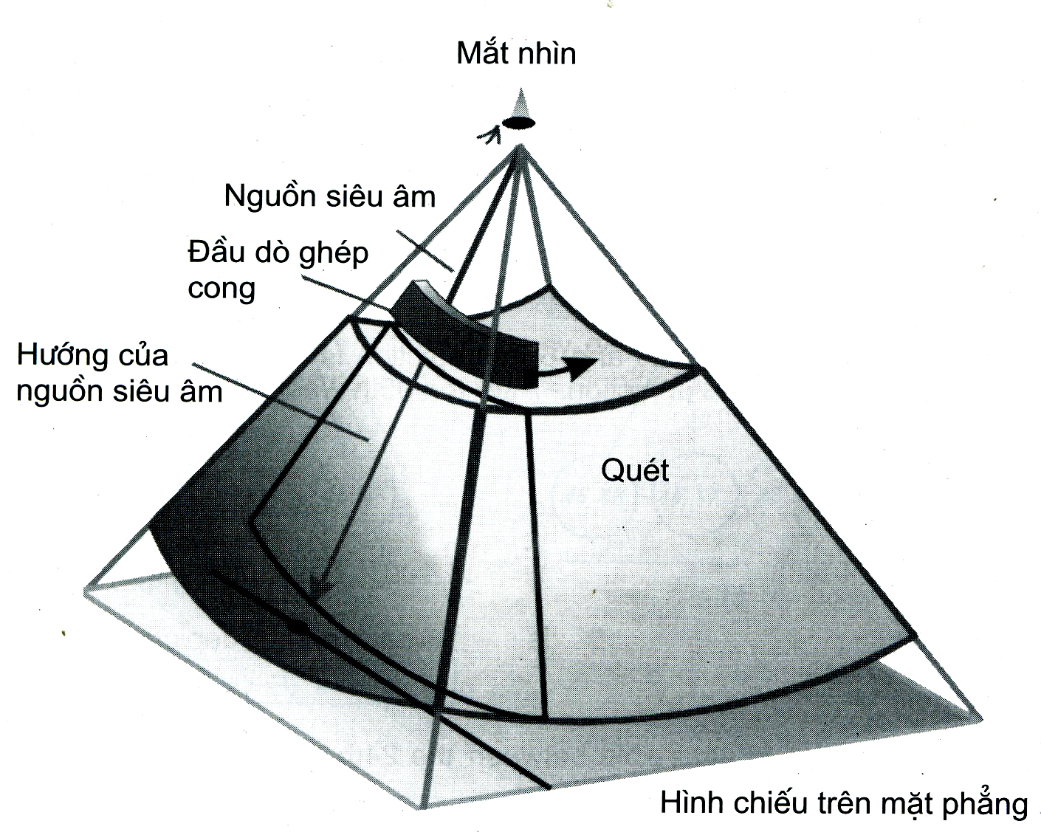
Hình 1.1: Sơ đồ hình siêu âm ba chiều từ đầu dò ghép cong.
Muốn có hình ảnh ba chiều của một vị trí quan sát cần qua các bước [4], [2]:
1. Thực hiện sự chuyển đổi số qua đặc điểm của âm vang phát xạ trong quá trình siêu âm đi qua vùng quan sát. Chính những âm vang phản xạ này tạo nên hình ảnh cắt lớp tức thì (Real time) của vùng quan sát.
2. Chuyển dịch nguồn siêu âm qua toàn bộ vùng quan sát bằng cách quét nguồn siêu âm (hai chiều nhìn hình ảnh tức thì) trên một trục. Đặc điểm của tia phản xạ của các mặt quét qua từng khoảng thời gian cũng được chuyển đổi thành các thông số có liên quan đến tốc độ, biên độ của sóng siêu âm bị giảm đi trong quá trình siêu âm xuyên qua vùng quan sát.
3. Ghi nhớ và lưu trữ các số liệu trên đồng thời bổ sung số liệu ở các phần trống không có số liệu do nguồn siêu âm không được điều khiển cắt qua.
4. Biểu đồ số liệu thành hình ảnh siêu âm ba chiều: các số liệu ghi nhớ biểu thị đặc điểm của từng điểm quan sát trên vùng nghiên cứu, ngược lại các số liệu trên có thể chuyển đổi lại thành hình ảnh tương xứng tạo nên hình ảnh ba chiều.
Các yếu tố ảnh hưởng đến hình ảnh siêu âm ba chiều trong sản khoa [4].
Khi môi trường 1 và 2 có mật độ càng khác nhau sẽ tạo được hệ số phản xạ cao. Hệ số phản xạ càng cao thì phản xạ siêu âm càng mạnh, hình càng rõ nét. Siêu âm chẩn đoán cho hình rõ nét khi quan sát những cơ quan có độ đậm đặc cao: tổ chức xơ, cơ, xương nằm giữa những cơ quan cận có độ đậm đặc thấp như: tổ chức gan, nhu mô thận, não và đặc biệt là chất dịch.
Siêu âm ba chiều thai rõ nét khi:
1. Khối lượng nước ối thai tăng tạo hình rõ nét hơn.
2. Vị trí nằm của thai sao cho bộ phận nghiên cứu tiếp xúc khoang ối rộng.
3. Thành bụng người mẹ: tổ chức mỡ dày sẽ ảnh hưởng đến nguồn siêu âm tới, làm cho phản xạ âm vang của thai và nước ối kém đi, toàn bộ hình sẽ bị mờ.
4. Độ phân giải của máy: chất lượng hình ảnh chuyển từ kỹ thuật số trên một mặt phẳng được biểu thị bằng số lượng pixel trên 1cm². Hiện nay hình ảnh phẳng có thể đạt được từ 4,5 triệu - 5 triệu pixel.
Siêu âm ba chiều có được nhờ tiến bộ trong công nghệ siêu âm và kỹ thuật tin học. Việc xây dựng hình ảnh siêu âm dưới dạng hình khối là do sự ghép nối các hình ảnh của siêu âm hai chiều thông qua bộ xử lý hình ảnh có trong máy siêu âm. Chính vì thế mà làm siêu âm ba chiều bao giờ cũng phải bắt đầu bằng siêu âm hai chiều bình thường để xem một cách tổng thể thai nhi, đánh giá sự phát triển của thai, phát hiện những cơ quan hoặc những bộ phận của thai nghi ngờ có bất thường cần được làm rõ hoặc để khẳng định chẩn đoán. Như vậy nghiên cứu của chúng tôi được tiến hành khá dễ dàng qua siêu âm hai chiều ghi nhận các số liệu, sau đó tiếp tục dùng siêu âm ba chiều để đo thể tích cánh tay và thể tích đùi.
1.3. CÁC PHƯƠNG PHÁP ƯỚC LƯỢNG TRỌNG LƯỢNG THAI
Cân nặng thai thay đổi rất nhanh trong thai kỳ.
- Từ tuần thứ 9 - 20: cân nặng thai tăng khoảng 60 lần.
- Tuần thứ 20 đến khi đủ tháng tăng khoảng 5 lần. Cân nặng thai tăng rất nhanh trong các tháng cuối. Trung bình tăng khoảng 2000g [12], [22].
- Tuần 25 - 28 cân nặng thai gần 1100g, sau đó mỗi tháng tăng thêm 700g đến khi đủ tháng cân nặng thai 3000 - 3200g.
Ước tính chính xác cân nặng thai rất quan trọng vì nó có liên quan trực tiếp đến khả năng nuôi sống và bệnh tật của trẻ sau sinh.
Chẩn đoán cân nặng thai chính xác nhất sẽ giúp người thầy thuốc xử trí lâm sàng phù hợp nhất. Hai phương pháp chính được dùng để ước tính cân nặng thai là phương pháp khám lâm sàng và siêu âm.
Có 2 thời điểm ước tính cân nặng thai: trong thời kỳ thai nghén và trong chuyển dạ.
- Ước tính cân nặng trước lúc sinh: cân nặng thai được ước tính ở thời điểm cuối của thời kỳ thai nghén, nó có giá trị để người thầy thuốc đưa ra các quyết định xử trí trong chuyển dạ (mổ sinh nếu thai to, đình chỉ thai nghén trong thai chậm phát triển trong tử cung…). Muốn đưa ra được các quyết định lâm sàng, các bác sĩ sản khoa phải so sánh cân nặng được dự đoán của thai với các giá trị cân nặng chuẩn của biểu đồ cân nặng thai so với tuổi thai tương ứng. Tuy nhiên, sẽ chỉ chẩn đoán được sự bất thường của cân nặng nếu nó rơi vào cận trên hoặc cận dưới của biểu đồ ví dụ cân nặng của thai ở dưới đường bách phân vị 10 hoặc trên đường bách phân vị 90 so với tuổi thai tương ứng của biểu đồ cân nặng chuẩn [38].
Ước tính cân nặng trong thời kỳ có thai, đặc biệt trong quý 2 và quý 3. nếu việc ước tính cân nặng thai được thực hiện định kỳ sẽ có giá trị đánh giá sự phát triển của thai so với sự phát triển của chính nó (kể cả khi cân nặng đó nằm ở giới hạn bình thường của biểu đồ cân nặng chuẩn). Ví dụ một thai ở tuần 30 có cân nặng ở đường bách phân vị 80 của biểu đồ cân nặng chuẩn, nhưng đến tuần 32 cân nặng của thai đó lại ở đường bách phân vị 40 của biểu đồ, như vậy đã có sự phát triển hạn chế của thai so với chính nó. Có nhiều tác giả nhận thấy phương pháp này có giá trị để tiên đoán bệnh lý của thai sau sinh chính xác hơn và sớm hơn so với phương pháp trên [37].

1.3.1. Phương pháp ước lượng cân nặng thai ngoài siêu âm
1.3.1.1. Các công trình ở nước ngoài.
- Trước năm 1958: phương pháp sử dụng để chẩn đoán cân nặng thai rất nghèo nàn. Vài tác giả có đề cập liên quan giữa creatinine trong nước ối và cân nặng thai nhưng không nêu hệ số tương quan [102].
- Năm 1972 Ong HC, Sen DK áp dụng lâm sàng; cân, đo, sờ, nắn bụng sản phụ để ước lượng cân nặng thai trong tử cung nhưng phụ thuộc tính chủ quan [75].
- Một số tác giả khác lại sử dụng bề cao tử cung (BCTC) được đo từ điểm giữa bờ trên khớp vệ đến đáy tử cung và đo chu vi vòng bụng (VB) thai phụ ở vị trí ngang rốn [1]:
+ Công thức của Mc Donald [49]. Sử dụng chỉ số bề cao tử cung (cm) và vòng bụng (cm) thai phụ bằng công thức ước lượng.
Cân nặng thai (gam) = | BCTC + VB | x 100
Cân nặng thai (gam) = | 4 | x 100
+ Công thức của Johnson:
Cân nặng thai = (BCTC - n) x 155 Với cân nặng thai tính bằng g
Cân nặng thai (gam) = (BCTC - n) x 155
Điều kiện: n = 11 khi độ lọt của ngôi từ +1, +2; n = 12 khi độ lọt của ngôi từ -3 đến 0.
1.3.1.2. Các công trình ở Việt Nam
- Công thức của Bùi Thái Hương 1983 [9].
Cân nặng thai (g) = 123 x BCTC - 777 với trọng lượng thai nhi tính bằng g, BCTC tính bằng cm.
- Công thức của Nguyễn Thị Thúy Hương và Phan Quang Hiếu [10].
Cân nạng thai (g) = (BCTC x 55) + (VB x 15) + nc
Với: c = 0 khi BCTC ≤ 32
c = 45 khi BCTC ≥ 33
n = 1, 2, 3,…8 khi BCTC = 33, 34, 35, …40
- Công thức của Nguyễn Thị Huỳnh Mai (1994)
Cân nặng thai (g) = 115 BCTC - 629
Phương pháp ước tính cân nặng dựa vào bề cao tử cung được sử dụng rộng rãi vì tính tiện lợi, rẻ tiền, dễ âp dụng và không xâm nhập. Có nhiều tác giả cho rằng phương pháp này có tính tin cậy thấp và sai số cao do các yếu tố nhiễu như độ dày da bụng, độ lọt của ngôi, lượng nước ối... Tuy nhiên nó vẫn có giá trị nhất định trong chẩn đoán và sàng lọc những trường hợp cân nặng bất thường và có thể áp dụng ở các cơ sở không có siêu âm [15], [94].
1.3.2. Các phương pháp ước lượng cân nặng thai bằng siêu âm.
Từ thập kỷ 60 đã có hàng loạt các nghiên cứu áp dụng siêu âm thai trong chẩn đoán tuổi thai [16], [7], [99], cân nặng thai [50], [52] theo dõi sự phát triển của thai [44], [72].
1.3.2.1. Đường kính lưỡng đỉnh (ĐKLĐ).
Năm 1964 các tác giả đã sử dụng số đo đường kính lưỡng đỉnh làm cơ sở để ước đoán cân nặng thai. Willocks [107] và Campbell S [32] đều chứng minh đường kính lưỡng đỉnh liên quan ít với cân nặng r = 0,5, sai số chẩn đoán ± 450g trong 68% trường hợp.

- Kohorn (1984) [63] đã sử dụng phương trình hồi quy
Cân nặng thai = 82,36 x ĐKLĐ – 4310,56
Với Cân nặng thai (g)
ĐKLĐ (cm)
- Pacog (1988)
Cân nặng thai = 72,19 x ĐKLĐ - 3125,15
Với Cân nặng thai g
ĐKLĐ (mm)
Độ sai lệch ± 350g
- Phan Trường Duyệt (1985) [3].
Cân nặng thai = 92.3 x ĐKLĐ - 5359,1
Với Cân nặng thai (g)
ĐKLĐ (mm)
r = 0,731 với p < 0,001
- Phạm Thị Thanh Nguyệt (2000) [16]
Cân nặng thai = 88,69 x ĐKLĐ - 5061,55
Với Cân nặng thai (g)
ĐKLĐ (mm)
r = 0,7435
Theo các tác giả, sai số chẩn đoán cân nặng thai của phương pháp đo ĐKLĐ khá cao vì [2], [52]:
- Hình dạng của đầu thai dạng dẹt hay hình tròn thì đo ĐKLĐ ít có giá trị để chẩn đoán cân nặng thai.
- Nhiều thai nhi có đầu phát triển bình thường nhưng thân phát triển bé hơn bình thường.
- Trên một thai bình thường không phải lúc nào sự phát triển giữa đầu và bụng cũng tương xứng nhau.
Nghiên cứu của Schaub và CS, Wolff và CS: Đường kính lưỡng đỉnh của người dân đảo Ăngtin cao hơn so với người Pháp khoảng 2mm suốt thời gian mang thai [90] đường kính lưỡng đỉnh của người dân Châu Phi sống ở Pháp thấp hơn 5% so với người Pháp, càng thấp nhiều hơn khi thai > 32 tuần. Nguyễn Đức Hinh [7]: các giá trị đường kính lưỡng đỉnh người Việt Nam đều thấp hơn Campbell và Newman ít nhất là 4,3mm (lúc 31 tuần) nhiều nhất là 5,4mm (lúc 32 tuần), thấp hơn Varma ít nhất 0,9mm (lúc 33 tuần), nhiều nhất 2,2mm (lúc 37 tuần) và cũng tiến hành nghiên cứu tương tự như tác giả Phan Trường Duyệt năm 1985. Sau 11 năm tác giả Nguyễn Đức Hinh cho rằng tất cả các giá trị đường kính lưỡng đỉnh đều lớn hơn ít nhất là 0,4mm lúc thai 32 tuần và 36 tuần, nhiều nhất là 1,6mm lúc thai 33 tuần phù hợp với thay đổi cân nặng trung bình của trẻ sơ sinh Việt Nam theo thời gian.
Như vậy số đo đường kính lưỡng đỉnh mang tính đặc trưng cho từng dân tộc và từng thời điểm lịch sử.
1.3.2.2. Chu vi đầu thai (CVĐ)
Được đo trên cùng một mặt phẳng và mặt cắt đo đường kính lưỡng đỉnh. Theo Hadlock (1984) [51]. Tamura (1986): chu vi đầu thai được ước lượng bằng đo trục ngắn của đầu thai (D1) và trục dài nhất của đầu thai (D2) trên cùng mặt phẳng với mặt cắt đo đường kính lưỡng đỉnh lấy theo bờ ngoài - ngoài của xương đầu:
Chu vi (CVĐ) được tính theo:
- Công thức của Jeanty (1986) [60]: Dựa vào đường kính lưỡng đỉnh (ĐKLĐ) và đường kính chân trán (ĐKCT).
CVĐ = (ĐKLĐ + ĐKCT) x 1,62
- Công thức của Hadlock [52].
CVĐ = (D1 + D2) x 1,57
Nếu đầu thai có dạng ê - lip
CVĐ = 2,325 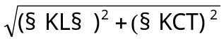
- Jeanty [60] (1986) đã sử dụng chu vi vòng đầu để chẩn đoán cân nặng thai theo phương trình hồi quy.
Cân nặng thai = 12,39 x CVĐ - 280,49 với cân nặng (g), CVĐ (cm)
r = 0,53, p < 0,01
- Spellacy (1988) [99].
Cân nặng thai = 21,62 x CVĐ - 3530,82 với cân nặng (g), CVĐ (cm)
r = 0,602, p < 0,01
Độ sai lệch chẩn đoán ± 400gr là 69,25% trường hợp
- Phan Trường Duyệt (1985) [3]
Cân nặng thai = 150,53 x CVĐ - 1609,30 với cân nặng (g), CVĐ (mm)
r = 0,503, p < 0,01
1.3.2.3. Diện tích đầu
* Potter 1982 [83] đưa ra công thức tính diện tích đầu (DTĐ)
DTĐ = 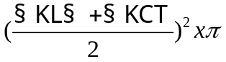
Và phương trình hồi quy:
Cân nặng thai = 0,85 x DTĐ - 2567,37
Với Cân nặng thai (g)
DTĐ (cm²)
r = 0,856; p < 0,01

* Rober (1984) [86]
Cân nặng thai = 1,36 x DTĐ - 5759
Với Cân nặng thai (g)
DTĐ (cm²)
Với sai lệch chẩn đoán ± 350g chiếm tỉ lệ 37,54% trường hợp.
* Gill (1985) [48]
Cân nặng thai = 0,95 x DTĐ - 3569,89
Với cân nặng thai (g)
DTĐ (cm²)
Độ sai lệch chẩn đoán ± 400g chiếm tỉ lệ 78,69% trường hợp
Tuy các nghiên cứu đều thấy có mối tương quan tuyến tính giữa chu vi đầu, diện tích đầu và cân nặng thai, tuy nhiên cũng tương tự như phương pháp đo đường kính lưỡng đỉnh, các phương pháp này có độ chính xác không cao nên ít được sử dụng.
1.3.2.4. Chu vi ngực thai (CVN)
- Năm 1975 Levi S, Erbsmar F [69] nghiên cứu phương pháp đo ngực thai để chẩn đoán cân nặng và đưa ra kết quả:
Diện tích ngực, chu vi ngực, đường kính trước sau ngực có mối tương quan hồi quy tuyến tính với cân nặng thai theo hệ số tương quan lần lượt như sau r = 0,648; 0,650; 0,643.
- Viện bảo vệ bà mẹ và trẻ sơ sinh sử dụng hàm số tương quan:
Cân nặng thai = 110,581 x CVN - 523,33
Với Cận nặng thai (g)
Chu vi ngực đo qua van tim (cm)
r = 0,701, p < 0,01
1.3.2.5. Chu vi bụng (CVB).
Năm 1975 Campbell [32] lần đầu tiên nêu phương pháp đo chu vi bụng thai trên siêu âm để ước lượng trọng lượng, mối tương quan có ý nghĩa giữa CVB và cân nặng thai.
Ln (cân nặng thai) = 4,564 + 0,282 x CVB - 0,00331 x CVB²
với cân nặng thai (g), chu vi bụng (cm)
Kết quả chẩn đoán sai lệch như sau:
- Sai lệch trung bình 290g trên thai có cân nặng 2000g.
- Sai lệch trung bình 450g trên thai có cân nặng 4000g.
- Phan Trường Duyệt 1985 [3]
Cân nặng thai = 89,40 x CVB - 1,3
Với Cân nặng thai (g)
Chu vi bụng (cm)
r = 0,508
Sai lệch chẩn đoán 300g trong 32,4%, 200g gặp trong 54%
1.3.2.6. Diện tích mặt cắt bụng thai qua tĩnh mạch rốn (DTB).
* Pearce (1988) [78]:
Cân nặng thai = 0,62 x DTB - 1661,58
Với Cận nặng thai (g)
DTB (cm²)
Sai lệch chẩn đoán ± 400gr chiếm tỷ lệ 81,68% trường hợp.
* Solonger (1990) [97]
Cân nặng thai = 0,49 x DTB - 1115,72
Với Cận nặng thai (g)
DTB (cm²)
Sai lệch chẩn đoán ± 350gr chiếm 78,37% trường hợp
* Phan Trường Duyệt [3]
Cân nặng thai = 28,39 x DTB + 518,8
Với Cân nặng thai (g)
DTB (cm²)
r = 0,82, p < 0,001
Sai lệch chẩn đoán 200g gặp trong 35,1% trường hợp.
Sai lệch chẩn doán 300g gặp trong 21,62% trường hợp.
Đây là phương pháp có độ chẩn đoán khá chính xác, hệ số tương quan cao.
1.3.2.7. Đường kính ngang bụng (ĐKNB)
* Phan Trường Duyệt [3]: mối tương quan giữa ĐKNB và cân nặng thai:
Cân nặng thai = 23,10 x ĐKNB + 620,28
r = 0,471
* Phạm Thị Thanh Nguyệt (2000) [16]:
Cân nặng thai = = 71,14 x ĐKNB + 4021,16
r = 0,7963
Với sai lệch chẩn đoán:
- Sai số dưới ± 100g là 43,35% ± 1,71% ở độ tin cậy 95%
và 43,35% ± 2,25% ở độ tin cậy 99%
- Sai số dưới ± 200g là 80,58% 1,36% ở độ tin cậy 95%
và 80,58% ± 1,79% ở độ tin cậy 99%
- Sai số dưới ± 300g là 93,97% ± 0,82% ở độ tin cậy 95%
và 93,97% ± 1,08% ở độ tin cậy 99%
1.3.2.8. Đường kính trung bình bụng thai (ĐKTBB).
ĐKTBB | = | ĐKTSB + ĐKNB
ĐKTBB | = | 2
Là phương pháp đơn giản có độ chính xác cao vì ĐKTSB và ĐKNB sẽ thay đổi bù trừ nhau khi có động tác thở của thai.
* Zillanti [109]:
Cân nặng thai = 87,26 x ĐKTBB - 5881
Với sai lệch chẩn đoán ± 350g chiếm 78,69% trường hợp
* Phan Trường Duyệt [3]:
Cân nặng thai = 64,305 x ĐKTBB - 3499,31
r = 0,790, p < 0,001
Với sai lệch chẩn đoán 200 - 300g chiếm 23,33%.
* Phạm Thị Thanh Nguyệt [16]:
Cân nặng thai = 79,71 x ĐKTBB - 4995,02
1.3.2.9. Chiều dài xương đùi (CDXĐ).
Năm 1980 Queenan JT, O'Brien GD [84] là người đầu tiên nghiên cứu đo CDXĐ qua siêu âm cho rằng đo CDXĐ, chiều dài xương chày, chiều dài xương cánh tay, chiều dài xương trụ thì CDXĐ là dễ thực hiện nhất, hình ảnh đẹp nhất và có độ lệch chuẩn nhỏ nhất.
CDXĐ có thể sử dụng như một tham số độc lập trong chẩn đoán tuổi thai và đánh giá sự phát triển của thai, thay thế phương pháp đo ĐKLĐ trong trường hợp không đo được. CDXĐ còn có giá trị gợi ý chẩn đoán các bất thường về xương như rối loạn phát triển xương, chứng lùn, bệnh Down [6].
Bệnh lý bất sản sụn xương là ĐKLĐ/CDXĐ tăng lên rõ rệt.
Trong cùng tuần tuổi thai có giá trị CDXĐ của người Việt Nam đều thấp hơn các tác giả O'Brien, Queenan [74].
Chênh lệch mức thấp nhất là 1,6mm (lúc 38 tuần so với O'Brien và Queenan), mức cao nhất là 5,9mm (lúc thai 40 tuần so với Collet và CS) [74].
CDXĐ ở người Châu Âu cao hơn người Việt Nam và Singapre 2,3 - 3,2mm ở tuổi thai 14 - 30. Cũng như ĐKLĐ, CDXĐ cũng mang tính đặc trưng cho từng dân tộc [6].
Chiều dài các xương dài của các chi mang tính đặc trưng của từng dân tộc nên có giá trị tuyệt đối khác nhau có ý nghĩa. Nếu các giá trị số đo chiều dài các xương nằm trên đường bách phân 90 hoặc dưới đường bách phân 10 là một chỉ báo cần theo dõi. Tuy nhiên tỉ lệ giữa các xương lại không rõ tính đặc trưng của từng dân tộc [5].
1.3.2.10. Chiều dài xương cánh tay.
* Arthur, Fleischer K, Alan (1982) [26]:
Y = 59,68X - 78,28 với Y: cân nặng thai (g)
X: chiều dài xương đùi (mm)
Với sai số < 400g chiếm 79% trường hợp.
* Anderson (1987) [25]
Y = 62,98X - 1143,6 với Y: cân nặng thai (g)
X: chiều dài xương đùi (mm)
Với sai số: 300g chiếm 45% trường hợp.
* Phạm Thị Thanh Nguyệt (2000) [16]:
Y = 100,96X - 3969,55 với Y: cân nặng thai (g)
X: chiều dài xương đùi (mm)
r = 0,7616
1.3.2.11. Đo thể tích thai
Garrett. W.J, Robinson D.E (1970) [47] đo các phân thai bằng nguồn siêu âm đã được điều chỉnh tốc độ truyền âm qua từng lớp tổ chức thai bằng hệ số u và hệ số trở kháng âm "r" và nêu lên mối tương quan giữa thể tích thai và cân nặng thai là: 0,9794 và độ chênh lệch chẩn đoán cân nặng thai là 106g = 1SD.
Thể tích thai được tính theo công thức [81]:
V = D³ + 2(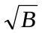)³
Rrong đó:
V: thể tích thai tính bằng cm³
D: ĐKLĐ thai (mm)
B: DTB thai (cm²)
Theo tác giả Phan Trường Duyệt [3]
Y = 1,2009X - 107,94
Với Y: thể tích thai (cm³) theo công thức trên
X: cân nặng thai (g)
r = 0,874; p < 0,001

1.3.2.12. Phương pháp kết hợp đo các phần thai bằng siêu âm để chẩn đoán cân nặng thai trong tử cung:
* Campogrande, Todros và Brizolar (1987) [33] trình bày tương quan chặt chẽ giữa các trị số đo kết hợp các phần thai trong tử cung như: đường kính lưỡng đỉnh, đường kính ngang ngực và diện tích bụng thai để chẩn đoán cân nặng thai với hàm số tương quan.
Cân nặng thai = 19,11772 x ĐKLĐ + 19,39136 x ĐKNN + 0,4606 x DTB + 0,298392 - 1497,19
Trong đó: Cân nặng thai (g)
ĐKLĐ (mm)
ĐKNN (mm)
DTB (cm²)
Sai lệch chẩn đoán:
Dưới 200g gặp trong 56% trường hợp.
Dưới 300g gặp trong 66% trường hợp.
Dưới 400g gặp trong 84% trường hợp.
* Phạm Thị Thanh Nguyệt (2000) [16]:
Qua khảo sát 3234 siêu âm thai và lần lượt tính các phương trình hồi quy 1, 2, 3, 4 biến theo các số đo và cân nặng thai đã kết luận:
• Phương trình hồi quy 1 biến có 2 công thức tính chính xác nhất với 62,37% khảo sát cho sai số < 100g là dựa vào diện tích bụng và diện tích đầu.
Cân nặng thai = 0,51 x DTB - 1075,55
Với Cân nặng thai (g)
Diện tích bụng (cm²)
Cân nặng thai = 0,64 x DTĐ - 1291,3
Với Cân nặng thai (g)
Diện tích đầu (cm²)
• Phương trình hồi quy 2 biến với chiều dài xương cánh tay và diện tích bụng có mối tương quan cao nhất.
Cân nặng thai = 27,39 x CDXCT + 0,38 x DTB - 1679
Với Cân nặng thai (g)
CDXCT (mm)
DTB (cm²)
Tiếp đến là phương trình hồi quy 2 biến của cân nặng thai và diện tích bụng - diện tích đầu.
Cân nặng thai = 0,38 x DTB + 0,17 x DTĐ - 1201
Với Cân nặng thai (g)
DTB (cm²)
DTĐ (cm²)
Tác giả cũng kết luận rằng việc sử dụng phương trình hồi quy 3,4 biến khá phức tạp trong khi mối tương quan này không mạnh hơn một cách có ý nghĩa khi so với việc ước tính bằng phương trình hồi quy 2 biến nên thái độ hợp lý nhất là chọn dùng một bộ 2 biến số có độ sai lệch ít nhất để ước đoán cân nặng thai [16].
Tóm lại, có rất nhiều công thức kết hợp các số đo phần thai trên siêu âm để ước tính cân nặng thai. Năm 2008 tác giả Scioscia và cộng sự đã kiểm tra độ chính xác của 35 công thức mà các nhà siêu âm vẫn dùng để ước tính cân nạng thai trên thế giới, trong đó có 29 công thức ước tính cân nặng thai với sai số phần trăm trung bình ≤10%, số trường hợp có sai số của cân nặng dự đoán so với cân nặng thực lúc sinh trong khoảng ±10% là 69,2% và trong khoảng ±15% là 86,5%. Hầu hết các công thức dự đoán được cân nặng.
Hầu hết các công thức dự đoán được cân nặng [93].
- Chính xác nếu: Cân nặng thực của thai trong khoảng 2500 - 3500gr
- Lớn hơn nếu: Cân nặng thực của thai < 2500gr.
- Nhỏ hơn nếu: Cân nặng thực của thai > 4000gr.
1.3.2.13. Đo thể tích cánh tay và đùi thai bằng siêu âm ba chiều.
Thể tích các chi phản ánh tình trạng dinh dưỡng và tốc độ phát triển của thai trong tử cung. Sự phát triển của siêu âm ba chiều có thể cho phép ước lượng thể tích ở những cấu trúc có hình dạng không đều như tạng thai, chi thai... Trước đây người ta cũng dùng siêu âm hai chiều để đo thể tích chi nhưng độ chính xác không cao do chỉ dùng một mặt cắt và xem chi như hình ống đều đặn.
* Thể tích cánh tay thai.
Chang và cộng sự (2002) là người đầu tiên nghiên cứu tính thể tích cánh tay: là phương pháp đo nhiều lát cắt: sử dụng mặt phẳng đo chiều dài xương cánh tay, sau đó đầu dò di chuyển ở 3 khoảng ở 2 đầu và giữa xương [35].
Liang và cộng sự (1997) nghiên cứu trên 105 thai kỳ bình thường cho rằng: ước lượng cân nặng thai bằng đo thể tích cánh tay chính xác hơn, giảm sai số đo quan sát hơn siêu âm hai chiều [70].
Lee và cộng sự nghiên cứu trên 100 thai kỳ đánh giá cân nặng thai bằng siêu âm ba chiều so với cân nặng thai bằng siêu âm hai chiều theo công thức của Hadlock với 2/3 cân nặng thai chính xác đến 5% [67].
* Thể tích đùi thai
Chang và cộng sự nghiên cứu trên 100 thai kỳ đánh giá cân nặng thai bằng siêu âm ba chiều và kết luận đo thể tích đùi thai để ước lượng cân nặng thai chính xác hơn siêu âm hai chiều, và chỉ mất khoảng 10 đến 15 phút [35].
Fong - Ming Chang và cộng sự (1997) qua nghiên cứu đưa ra hàm số tương quan giữa cân nặng thai và thể tích đùi như sau [46]:
Cân nặng thai = 1080,87350 + 22,44701 x TTĐ
Với Cân nặng thai (g)
Thể tích đùi thai (ml)
r = 0,89; N = 100; p < 0,0001
Song TB và cộng sự so sánh 2 phương pháp ước lượng cân nặng thai bằng đo các chỉ số đường kính lưỡng đỉnh, chu vi bụng và chiều dài xương đùi trên siêu âm hai chiều và so sánh với đo thể tích đùi trên siêu âm ba chiều cho kết quả [98]:
Cân nặng thai = 165,32 + 28,78 x TTĐ
Với Cân nặng thai (g)
Thể tích đùi (ml)
r = 0,921; N = 84; p < 0,001
Với độ lệch chuẩn nhỏ hơn có ý nghĩa so với siêu âm hai chiều là 110,4 và 121,8.
1.3.3. Các phương pháp tính tuổi thai.
1.3.3.1. Các phương pháp ngoài siêu âm.
- Dựa vào ngày đầu của kỳ kinh cuối cùng: chỉ đến ở trường hợp phụ nữ mới có kinh đều, chu kỳ 28 - 30 ngày và nhờ đến ngày kinh cuối.
- Dựa vào bề cao tử cung (BCTC):
Tuổi thai = | BCTC (cm) | + 1
Tuổi thai = | 4 | + 1
Độ chính xác không cao do có thể thai phụ quá béo thành bụng quá dày và còn phụ thuộc người đo.
- Ngày thai máy đầu tiên: thường 16 - 18 tuần đối với người con rạ và 18 - 20 tuần đối với người con so, phụ thuộc cảm giác chủ quan của bố mẹ.
- Dựa vào dấu hiệu cốt hoá trên hình chụp Xquang. Điểm cốt hoá ở:
+ Đầu dùi xương đùi (Beclard) vào tuần 37.
+ Đầu trên xương chày (Todd) vào tuần 38.
+ Xương gót vào tuần 27.
Phương pháp này khi thực hiện có nguy cơ gây nhiễu xạ cho mẹ và con, kỹ thuật khó khăn, tốn kém.
- Xét nghiệm sinh hoá.
Chọc hút nước ối để đo giá trị tương quan giữa các thành phần trong nước ối và tuổi thai. Thường sử dụng:
+ Định lượng creatinin.
+ Đếm tế bào da cam
+ Xác định tỷ lệ | Lecithin
+ Xác định tỷ lệ | Sphingomyelin
+ Định lượng estrogen, α fetoprotein...
Phần lớn chỉ để chẩn đoán thai còn non tháng hay đủ tháng.
1.3.3.2. Các phương pháp xác định tuổi thai bằng siêu âm.
a. Một số phương pháp như: đo kích thước tử cung, đo các xương đài như: xương chày, xương trụ, đo khoảng cách hai hốc mắt, quan sát hình ảnh ruột thai bằng siêu âm, độ trưởng thành của bánh nhau… do sai lệch chẩn đoán nhiều, chỉ ước lượng hoặc kỹ thuật khó và theo cảm tính nhiều nên ngày nay ít được áp dụng.
b. Phương pháp đo túi ối bằng siêu âm.
• Hellman 1970 [56] đo đường kính túi ối (ĐKTO) thai phụ có tuổi thai từ 6 - 20 tuần và lập hàm số tương quan:
Tuổi thai = 0,702 x ĐKTO - 2,543
Với Tuổi thai (tuần) từ ngày đầu kỳ kinh cuối.
Đường kính túi ối (mm)
Sai số chuẩn SE = 0,64
• Kohorn [63]
Tuổi thai = 0,74 x ĐKTO - 2,52
Với: Tuổi thai (tuần) từ ngày đầu kỳ kinh cuối.
Đường kính túi ối (mm)
Các phương pháp trên chỉ áp dụng ở tuổi thai < 6 tuần.
c. Phương pháp đo chiều dài đầu mông
• Robinson (1973) đề xuất phương pháp đo chiều dài đầu mông (CDĐM) ở tuổi thai > 6 tuần [87].

Tuổi thai = 7,586 - 0,669 x CDĐM + 0,015 x CDĐM²
Với: Tuổi thai (tuần)
Chiều dài đầu mông (mm)
2SD = ± 0,136CDĐM - 3,07
Chẩn đoán sai lệch ± 4,5 ngày.
• Drum, Kuyak [42]
Tuổi thai = 8,235 x CDĐM + 22,825
Với: Tuổi thai (tuần)
Chiều dài đầu mông
Độ tin cậy 95%
• Đinh Thị Hiền Lê (2000) [14]:
Tuổi thai = 0,86 x CDĐM² + 7,53 x CDĐM + 18,78
Với: Tuổi thai (tuần)
CDĐM (mm)
d. Phương pháp đo chiều dài xương đùi
• O Brien GD, Queenran JT (1981) [74] áp dụng đo xương đùi thai để chẩn đoán tuổi thai và độ tin cậy bằng 95%, mối tương quan r = 0,998.
Kết quả sai lệch tối đa 7 ngày.
Phương pháp đo xương đùi có độ sai lệch trong chẩn đoán như sau [3]
- Sai lệch < 5ngày ở thời điểm thai 28 - 35 tuần.
- Sai lệch 8 ngày ở thời điểm thai 15 tuần.
- Sai lệch 6 ngày ở thời điểm 40 tuần.
Nguyễn Đức Hinh (2000) nghiên cứu ở thai > 30 tuần chẩn đoán tuổi thai dựa vào CDXĐ có sai số ± 11 ngày khoảng tin cậy 80% [7].
e. Phương pháp đo đường kính lưỡng đỉnh (ĐKLĐ)
• Campbell S (1971) đã nêu phương pháp đo đường kính lưỡng đỉnh bằng siêu âm chẩn đoán tuổi thai có độ chính xác cao, sai lệch chẩn đoán ± 9 ngày gặp trong 95% trường hợp [32].
• Phan Trường Duyệt [3]: Tùy từng mốc tuần thai tác giả đã đề xuất các công thức tính tuần thai tương ứng.
Thai từ 14 - 20 tuần:
Tuổi thai = 3,15 x ĐKLĐ - 19,75
Với Tuổi thai (tuần)
ĐKLĐ (mm)
Tuổi thai + 1SD = 3,23ĐKLĐ - 19,78
Tuổi thai - 1SD = 3,038ĐKLĐ - 19,22
Tốc độ phát triển đường kính lưỡng đỉnh giai đoạn này nhanh 3,5 - 4mm/tuần.
• Thai sau 31 tuần: ĐKLĐ giảm dần thì:
Tuổi thai = m | 1 | + b
Tuổi thai = m | ĐKLĐ | + b

• Thai từ 31 - 33 tuần
Tuổi thai = 129,16 - | 1081,41
Tuổi thai = 129,16 - | ĐKLĐ - 10

Tuổi thai + 1SD = 133,09 - | 1109,8
Tuổi thai + 1SD = 133,09 - | ĐKLĐ - 10

Tuổi thai - 1SD = 125,24 - | 1053,0
Tuổi thai - 1SD = 125,24 - | ĐKLĐ - 10

Tốc độ phát triển ĐKLĐ giai đoạn này 2 - 3 mm/tuần
• Thai tuần 36 - 42
Tuổi thai = 116,02 - | 722,96
Tuổi thai = 116,02 - | ĐKLĐ - 10
Tuổi thai + 1SD = 118,6 - |  | 731,90
 |  | ĐKLĐ - 10
Tuổi thai - 1SD = 113,38 - |  | 724
 |  | ĐKLĐ - 10
Tốc độ phát triển ĐKLĐ giai đoạn này 1,8 - 0,3mm.
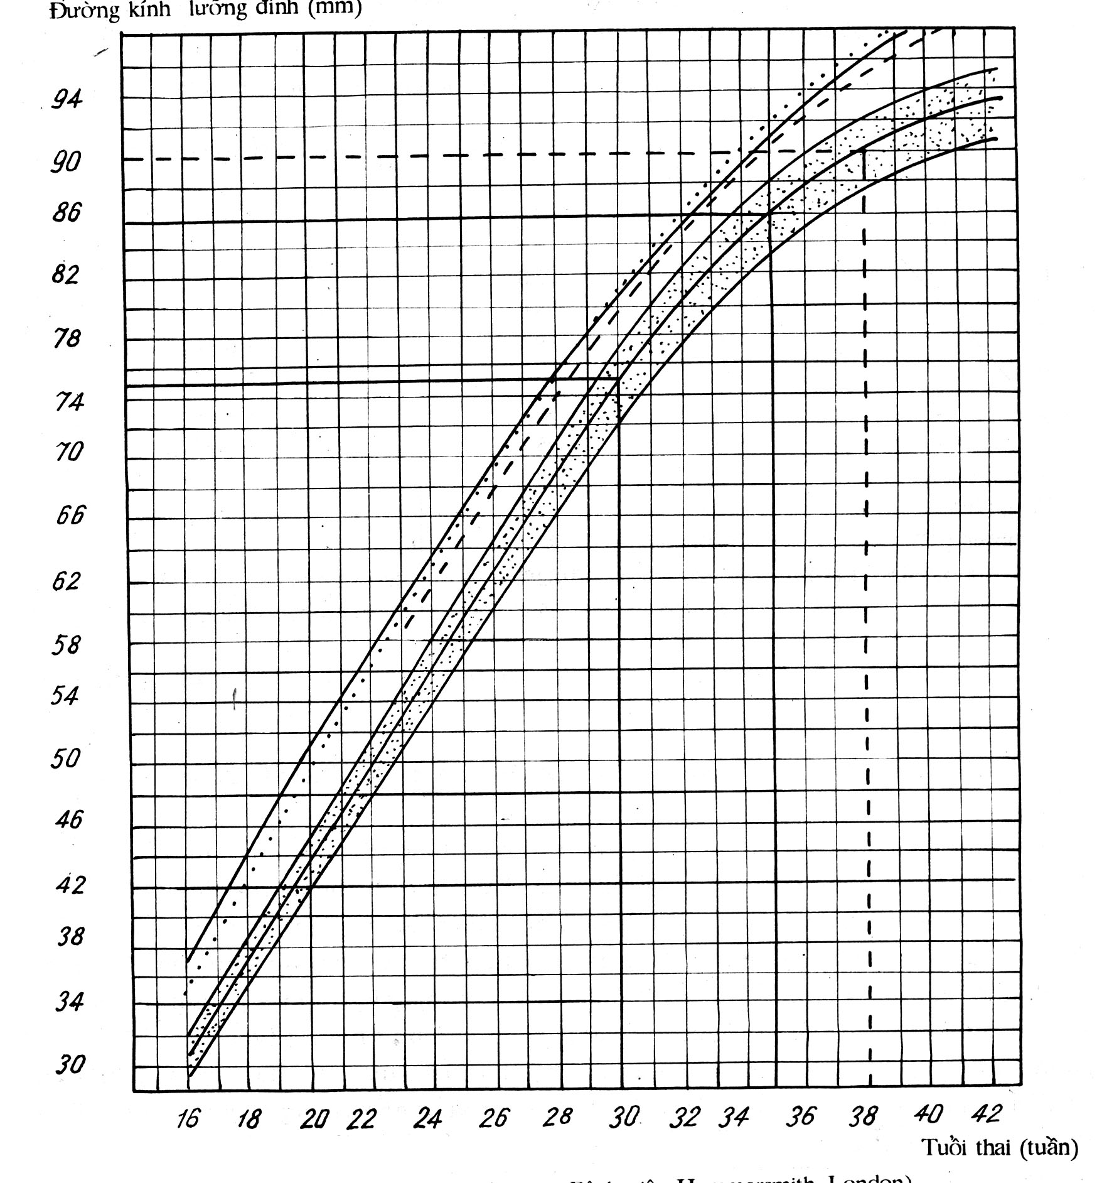
Hình 1.3. So sánh sự phát triển ĐKLĐ thai trong tử cung áp dụng tại bệnh viện Phụ sản Trung ương và các bệnh viện Châu Âu [3]
Biểu đồ phát triển của ĐKLĐ thai ở Anh (sử dụng tại bệnh viện Hammersmith
..... Biểu đồ phát triển của ĐKLĐ thai ở Đức (sử dụng tại trường đại học Charite (Đức).
---- Biểu đồ phát triển của ĐKLĐ thai ở Hà Lan (sử dụng tại trường Đại học Erasmus, Rotterdam (Hà Lan).
Biểu đồ phát triển ĐKLĐ thai (trị số trung bình ± 1SD) hiện nay đang sử dụng tại Hà Nội
Tốc độ phát triển đường kính lưỡng đỉnh thai ở Việt Nam gần giống như tốc độ phát triển của thai ở Châu Âu nhưng kích thước về đường kính lưỡng đỉnh tương ứng tuổi thai sai khác nhiều. Do đó không thể lấy biểu đồ phát triển của đường kính lưỡng đỉnh thai người Châu Âu áp dụng cho người Việt Nam được.
Bảng 1.1. So sánh giá trị đường kính lưỡng đỉnh trong nghiên cứu của tác giả Phan Trường Duyệt và Nguyễn Đức Hinh (sau 11 năm) [4], [3].
Tuổi thai | Giá trị trung bình  1 2 | Chênh lệch | Một độ lệch chuẩn (1SD)  1 2
31 | 79,0 77,7 | - 1,3 | 3,59 2,43
32 | 80,4 80,0 | - 0,4 | 3,13 2,17
33 | 83,7 82,1 | - 1,6 | 3,62 3,2
34 | 85,1 84,1 | - 1,0 | 3,88 3,3
35 | 86,9 85,9 | - 1,0 | 3,35 2,30
36 | 88,6 88,2 | - 0,4 | 3,60 1,94
37 | 89,9 89,2 | - 0,7 | 3,21 2,03
38 | 91,3 90,2 | - 1,1 | 3,31 3,1
39 | 92,3 91,1 | - 1,2 | 3,23 2,29
40 | 93,2 91,9 | - 1,3 | 3,66 3
41 | 94,0 92,7 | - 1,3 | 2,85 1,84
(Chú thích: 1 = Số liệu của tác giả Nguyễn Đức Hinh.
2 = Số liệu của tác giả Phan Trường Duyệt).
Cho thấy sự chênh lệch đường kính lưỡng đỉnh: ít nhất 0,4mm lúc thai 32 và 36 tuần nhiều nhất là 1,6mm lúc thai 33 tuần. Như vậy sau 11 năm đường kính lưỡng đỉnh của thai tăng lên phù hợp với sự thay đổi trọng lượng trẻ sơ sinh Việt Nam [7].
* Nguyễn Đức Hinh (2000) [7]: Trong nghiên cứu đã tìm được công thức:
TT = 1,59 x ĐKLĐ + 30,54
Với: ĐKLĐ (mm)
Tuổi thai (tuần)
r = 0,8
95% khoảng tin cậy từ 1,48 - 1,69
Đo đường kính lưỡng đỉnh để chẩn đoán tuổi thai có sai số ± 14 ngày khoảng tin cậy 80%, tác giả cũng kết luận rằng phương pháp xác định tuổi thai trên cơ sở chiều dài xương đùi có độ chính xác cao hơn so với đường kính lưỡng đỉnh khi thai > 30 tuần cũng phù hợp và các tác giả O'Brien, Queenan, ... [74].
f. Tỉ lệ | Chiều dài xương đùi (CDXĐ)
f. Tỉ lệ | Đường kính lưỡng đỉnh
* Hohler và Quetel (1981) [7] nghiên cứu trên người Mỹ
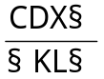: ở thai 23 - 40 tuần có tỉ lệ 79% ± 8% (KTC 90%)
Và phương trình mối tương quan là: tuổi thai = 0,2X + 73 với tuổi thai (tuần)
X: tỉ lệ (%)
r = 0,91
* Nguyễn Đức Hinh (2000) [7]
ở thai > 30 tuần có tỉ lệ 75,4% ± 3,52% (KTC 95)
Và phương trình của mối tương quan tuổi thai = 0,51X + 56,84
X: tỉ lệ (%)
r = 0,93
Cho thấy mối tương quan giữa tỉ lệ với tuổi thai là mối tương quan tuyến tính.
Điểm giống nhau của 2 nghiên cứu này là tỉ lệ tăng dần theo tuổi thai và chiều dài xương đùi tăng nhanh hơn đường kính lưỡng đỉnh.
1.3.4. Kiểm định kết quả
Kiểm định sự phù hợp giữa các nhà lâm sàng hoặc giữa các lần thực hiện phép đo khác nhau của một người đo dựa vào hệ số Kappa [80], [10].
Hệ số Kappa là một số đo lượng hoá khả năng phù hợp (cũng như khả năng không phù hợp về phía ngược lại) trong thống nhất chẩn đoán giữa 2 nhà lâm sàng khác nhau hoặc giữa 2 lần chẩn đoán khác nhau của cùng một nhà lâm sàng. Hệ số Kappa càng cao, sự phù hợp càng lớn và ngược lại (cách tính hệ số Kappa xin xem phụ lục 2).
Chương 2
ĐỐI TƯỢNG VÀ PHƯƠNG PHÁP NGHIÊN CỨU

2.1. ĐỊA ĐIỂM VÀ THỜI GIAN NGHIÊN CỨU
Nghiên cứu được tiến hành tại khoa chẩn đoán hình ảnh khoa sinh Bệnh viện Đa khoa Vĩnh Long.
2.2. ĐỐI TƯỢNG NGHIÊN CỨU
2.2.1. Tiêu chuẩn chọn lọc
- Thai phụ là người Việt Nam có chồng là người Việt Nam.
- Đến khám và sinh tại Bệnh viện Đa khoa Vĩnh Long, đồng ý tham gia nghiên cứu.
- Biết rõ ngày kinh cuối, chu kỳ kinh nguyệt đều, có siêu âm ở 3 tháng đầu thai kỳ phù hợp với ngày kinh cuối.
- Có một thai và thai sống.
- Tuổi thai từ 28 tuần đến 42 tuần.
- Sinh trong thời gian không quá 48 giờ sau siêu âm.
- Trẻ được cân và đánh giá độ trưởng thành ngay sau sinh.
2.2.2. Tiêu chuẩn loại trừ.
- Thai bệnh lý có liên quan đến sự phát triển của con.
+ Tiểu đường, bệnh nội tiết khác.
+ Bệnh tim, thận, cao huyết áp.
+ Thai dị dạng.
- Thai > 42 tuần.
2.3. PHƯƠNG PHÁP NGHIÊN CỨU
2.3.1. Thiết kế nghiên cứu
Mô tả cắt ngang tiến cứu để tìm hằng số sinh học và nhân trắc.
2.3.2. Số lượng đối tượng
Đề tài thuộc loại tiến cứu tìm giá trị về số đo trung bình của chỉ số nhân trắc nên sử dụng công thức [18]:
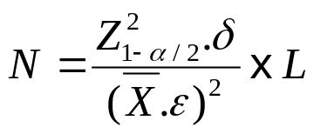
Với số tuổi thai từ 28 tuần đến 42 tuần. có 15 lớp → L = 15.
Chúng tôi chọn giá trị tuổi thai ở khoảng giữa là 35 tuần khi đó trọng lượng trung bình thai là 2569g với độ lệch chuẩn tương ứng với giá trị trung bình là 200g [3]
Độ tin cậy Z_{1 - α/2} khi α = 5% → Z_{1 - α/2} = 1,96.
Thay số vào công thức:
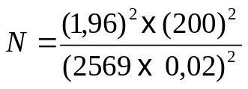 x 15 = 870
Dự phòng thất thoát mẫu và không đo được các chỉ số trên siêu âm, mức tính tăng 10% = 87.
Như vậy chúng tôi chọn 960 bệnh nhân đủ tiêu chuẩn đưa vào nghiên cứu.
Ngẫu nhiên đưa vào nghiên cứu dựa vào tiêu chuẩn chọn và tiêu chuẩn loại trừ lần lượt cho đến khi đủ số lượng nghiên cứu và ít nhất mỗi lớp tuổi thai phải ≥ 60 đối tượng.
2.3.3. Quá trình thu thập số liệu
Quá trình thu thập số liệu là quá trình thăm khám phải dược đảm bảo đúng theo nguyên tắc sau:
- Các phương pháp được thực hiện trên cùng một máy có tốc độ và tần số siêu âm như nhau.
- Kỹ thuật đo các chỉ số của thai được thống nhất về phương pháp, và đo bởi một người.
- Các phương pháp đều được thực hiện trên một mẫu chung (cùng một số lượng bệnh nhân chọn lọc theo một tiêu chuẩn đã quy định).
- Các phương pháp đo đều thực hiện trên một thai, cùng một thời điểm trước khi sinh không quá 48 giờ, để so sánh với cân nặng của thai đó ngay sau khi sinh.
- Xử lý số liệu của các phương pháp đều theo một chương trình tính toán giống nhau.
2.3.3.1. Trước sinh
* Số bệnh nhân chọn lọc đúng theo tiêu chuẩn được tiến hành theo các bước sau và ghi trong phiếu nghiên cứu (xin xem phụ lục).
* Khám lâm sàng:
- Hỏi: Tuổi
Tiền sử bệnh nội, ngoại khoa.
Tiền sử sản khoa.
Ngày kinh cuối.
Siêu âm 3 tháng đầu.
Thai máy.
- Khám toàn thân: Đo huyết áp, đếm mạch, cân nặng
Phù ?
Khám tim phổi
- Khám thai: Đo bề cao tử cung, vòng bụng
Nghe tim thai
Độ xóa mở cổ tử cung
Ngôi thai
Ối còn hay vỡ
* Khám cận lâm sàng:
Xét nghiệm máu, nước tiểu
* Khám siêu âm:
Đo các phần thai, nếu > 48 giờ thai phụ chưa sinh phải làm siêu âm lại.
Phương pháp khám siêu âm: thai phụ nằm ngửa trên bàn, hai chân duỗi thẳng bộc lộ toàn bộ vùng bụng, thầy thuốc ngồi bên phải thai phụ. Quá trình đo có chú ý thai phụ có mệt hay khó thở… ngừng siêu âm cho sản phụ nghỉ.
Quy tắc khám, đo các phần thai thực hiện đúng theo tiêu chuẩn (xin xem phần phụ lục 1).
Các phần thai được đo gồm:
- Đường kính lưỡng đỉnh (mm).
- Chu vi vòng đầu (mm).
- Chu vi vòng bụng (mm)
- Chiều dài xương đùi (mm)
- Thể tích đùi
- Thể tích cánh tay
2.3.3.2. Sau sinh
- Đánh giá độ trưởng thành của thai (xin xem phần phụ lục 4).
- Cân nặng trẻ ngay sau làm rốn tính số lẻ đến 10g.
2.3.4. Kiểm định độ chính xác của phương pháp được chọn lọc
2.3.4.1. Kiểm định độ chính xác
* Ước lượng cân nặng trước và sau sinh.
Siêu âm trước sinh để ước lượng cân nặng thai.
Trọng lượng trẻ sinh ra
Tìm tỉ lệ phù hợp với chẩn đoán và tìm mối tương quan trọng lượng qua siêu âm chẩn đoán và trọng lượng thực của trẻ sinh ra.

Ước lượng trọng lượng trẻ theo phương pháp siêu âm được chọn lọc qua nghiên cứu
R

Trọng lượng
trẻ sau sinh

2.3.4.2. Kiểm định độ thực thi của phương pháp
Tìm giá trị phổ cập cho các tuyến điều trị, cho các bác sĩ khác qua hệ số Kappa.
- So sánh 1 người đo 2 lần trên cùng 1 sản phụ cách nhau dưới 10 phút
- So sánh 2 người đo trên 1 sản phụ cách nhau dưới 10 phút
Nếu:
- 1 người đo 2 lần có hệ số Kappa ≤ 0,6: phương pháp không thể ứng dụng lâm sàng.
- Cả 2 cách đo giữa 1 người và 2 người, hệ số Kappa > 0,6: có thể ứng dụng lâm sàng. Nếu cả 2 cách đo có hệ số kappa đều ≥ 0,9: rất có giá trị thực thi.
2.3.4.3. Phương tiện nghiên cứu
* Máy siêu âm
Máy siêu âm 3 - 4 chiều của hãng GT và đầu dò bụng tần số 3.5MH tại bệnh viện Đa khoa Vĩnh Long.
Máy siêu âm Volusan 730 pro -GE và đầu dò bụng tần số 3,5MH tại bệnh viện Đa khoa Vĩnh Long.
* Cân nặng trẻ sơ sinh:
Bằng cân SECA sản xuất tại Đức độ chính xác đến 10g. Được kiểm nghiệm định kỳ 1 tuần 1 lần theo tiêu chuẩn quả cân của Trung tâm Đo lường chất lượng của nhà nước.
2.3.4.4. Xử lý số liệu
1. Sử dụng phương pháp thập phân để tính tỉ lệ phần trăm.
2. Phương pháp tính mối tương quan giữa 2 đại lượng để xác định hệ số tương quan (r).
3. Phương pháp tính hệ số lệch (Skewness) và hệ số nhọn (Kurtosis) để xác định sự phân bố chuẩn của các số đo.
4. Phương pháp tính sự phân bố số đo theo các đường bách phân 5, 10, 50, 90, 95.
2.3.5. Chỉ tiêu đánh giá có liên quan đến nghiên cứu.
2.3.5.1. Tuổi thai.
- Được tính từ ngày đầu của kỳ kinh cuối trên bệnh nhân có chu kỳ kinh đều, vòng kinh 28 - 30 ngày.
- Có siêu âm lần đầu có phù hợp tuổi thai tính bằng kinh cuối.
- Đánh giá tuổi thai trẻ ngay sau sinh (theo tiêu chuẩn phần phụ lục số 4)
2.3.5.2. Đánh giá về mối tương quan.
Mối tương quan R giữa số đo và tuổi thai hoặc cân nặng thai:
± 0,01 → ± 0,1 : Mối tương quan quá thấp, không đáng kể
± 0,2 → ± 0,3 : Mối tương quan thấp
± 0,4 → ± 0,5 : Mối tương quan trung bình
± 0,6 → ± 0,7 : Mối tương quan cao.
≥ ± 0,8 : Mối tương quan rất cao
- Phương pháp có giá trị được áp dụng lâm sàng khi R ≥ ± 0,6.
2.3.5.3. Đánh giá sự phân bố chuẩn của các số đo
Dựa vào hệ số lệch (Skewness) và hệ số nhọn (Kurtosis):
- Nếu 2 hệ số trên đều < 2: chứng tỏ có sự phân bố chuẩn.
- Khi xác định được phân bố chuẩn thì có thể tính được đường bách phân vị:
10, 90 = số trung bình ± 1,28 SD
5,95 = số trung bình ± 1,645 SD
- Hệ số Skewness, Kurtosis = 0 là cân đối tuyệt đối
2.3.5.4. Đánh giá độ tin cậy của phương pháp được chọn lọc sau nghiên cứu.
Có độ tin cậy được áp dụng lâm sàng khi mối tương quan giữa ước lượng cân nặng qua siêu âm và cân nặng sau sinh R ≥ 0,8.
2.3.5.5. Đánh giá độ thực thi của phương pháp (có khả năng phổ cập ứng dụng) bằng hệ số Kappa (phụ lục 2). Khi hệ số Kappa > 0,8.
Trong nghiên cứu này chúng tôi chọn mức độ phù hợp khi hệ số Kappa từ ≥ 0,61 (phù hợp khá trở lên).
* Tiêu chuẩn chọn lọc số đo siêu âm có giá trị ứng dụng lâm sàng
Các số đo có hệ số tương quan R ≥ ± 0,6
* Tiêu chuẩn chọn lọc số đo siêu âm có giá trị cao nhất để ứng dụng lâm sàng khi hệ số tương quan R cao nhất so với hệ số tương quan của các số đo khác.
2.3.6. Đạo đức trong nghiên cứu
- Cho đến nay, qua nhiều nghiên cứu vẫn kết luận sử dụng siêu âm trong chẩn đoán không có hại cho sức khoẻ con người, kể cả tế bào non trong cơ thể. Vì vậy sử dụng siêu âm trong khảo sát thai không có hại cho mẹ và con.
- Siêu âm là phương pháp không can thiệp, không xâm nhập.
- Đề tài được thông qua hội đồng khoa học và y đức của nhà trường cũng như thông qua hội đồng khoa học và y đức của bệnh viện.
- Tất cả dữ kiện được khai thác đều được giữ bí mật.
- Tất cả thai phụ tham gia nghiên cứu đều được giải thích kỹ và đồng ý, tự nguyện tham gia nghiên cứu. Quá trình nghiên cứu bất kỳ phụ nữ nào từ chối không tham gia đề tài đều được chấp nhận và vẫn được theo dõi thai bình thường.
2.3.6. Sơ đồ nghiên cứu
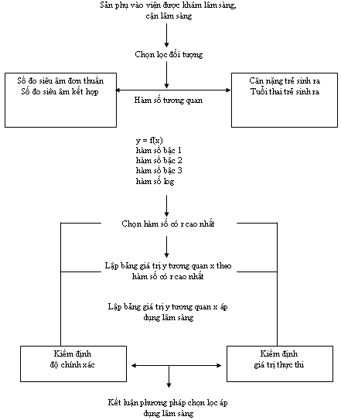

Chương 3
KẾT QUẢ NGHIÊN CỨU

3.1. ĐẶC ĐIỂM CỦA ĐỐI TƯỢNG NGHIÊN CỨU
3.1.1. Đặc điểm thai phụ
Bảng 3.1. Đặc điểm tuổi, tiền sử sản khoa của thai phụ
Biến số | n = 1027
Biến số | Số lượng | Tỷ lệ (%) hoặc Trung bình | Min/ Max
Tuổi mẹ |  | 27,21 ± 4,99 | 19 - 48
Phân nhóm tuổi mẹ  + ≤ 20 tuổi  + 21 – 25 tuổi  + 26 – 30 tuổi  + 31 – 35 tuổi  + ≥ 35 tuổi  + Tổng | 38  389  393  142  65  1027 | 3,7%  37,9%  38,3%  13,8%  6,3%  100%
Tiền sử sản khoa  + Có thai lần đầu  + Có thai lần thứ 2  + Có thai lần thứ 3  + Có thai lần thứ 4  + Tổng số | 520  402  78  27  1027 | 50,60%  39,2%  7,6%  2,6%  100%

Nhận xét: Tuổi thai phụ trung bình khoảng 28, độ tuổi từ 21 đến 35 chiếm đến 90% đối tượng nghiên cứu.

3.1.2. Phương pháp siêu âm được áp dụng cho thai phụ:
Bảng 3.2. Phương pháp siêu âm trên thai phụ
Biến số | Số lượng | Số lượng  thực hiện được | Tỷ lệ
Siêu âm  + Hai chiều  + Ba chiều | 1027  1027 | 1027  506 | 100%  49,27%
Nhận xét: Số lượng thực hiện được trên siêu âm ba chiều chiếm 49,27% so với hai chiều, điều này có liên quan đến khả năng khảo sát thai nhi của siêu âm ba chiều ngày càng giảm khi tuổi thai ngày càng lớn và nước ối ngày càng ít đi.
3.1.3. Đặc điểm của trẻ sơ sinh
Bảng 3.3. Đặc điểm trẻ sơ sinh
Biến số | n = 1027
Biến số | Số lượng | Tỷ lệ %/ (Trung bình) | Min/ Max
Tuổi thai Trung bình |  | 35 ± 3,95 | 28 – 42
Tuổi thai  + 28 tuần  + 29 tuần  + 30 tuần  + 31 tuần  + 32 tuần  + 33 tuần  + 34 tuần  + 35 tuần  + 36 tuần  + 37 tuần  + 38 tuần  + 39 tuần  + 40 tuần  + 41 tuần  + 42 tuần  + Tổng số | 56  62  56  61  75  68  66  72  103  100  56  97  75  52  28  1027 | 5,5%  6,0%  5,5%  5,9%  7,3%  6,6%  6,4%  7,0%  10%  9,7%  5,5%  9,4%  7,3%  5,1%  2,7%  100%
Giới tính thai  + Trẻ trai  + Trẻ gái  + Tổng cộng | 542  485  1027 | 52,80%  47,20%  100%
Cân nặng trẻ trung bình  + Trẻ trai  + Trẻ gái  + Tổng cộng | 542  485  1027 | 2556 ± 800  2579 ± 834  2532 ± 762 | 900 - 4800

Nhận xét: Với tuổi thai trung bình là 35 tuần, cân nặng trung bình khoảng 2560 gram, trẻ trai cho thấy trọng lượng nặng hơn trẻ gái khoảng 50 gram, kiểm định thống kê về cân nặng theo giới chúng tôi thấy khác biệt không có ý nghĩa thống kê, p = 0,35. Do vậy, khi phân tích về tiên đoán tuổi thai, cân nặng theo các số đo của thai chúng tôi sẽ phân tích chung cả trẻ trai và gái.
3.1.4. Đánh giá hệ số Kappa trước khi thu thu thập số liệu
Nghiên cứu về hệ số Kappa nghĩa là đánh giá sự thống nhất giữa các bác sỹ khi thực hiện đo đạc các kích thước thai như: đường kính lưỡng đỉnh, chu vi đầu, chu vi bụng, chiều dài xương đùi, thể tích đùi, thể tích cánh tay. Khi hệ số Kappa có giá trị phù hợp cao chứng tỏ các phương pháp đo các chỉ số trên qua siêu âm là khá dễ dàng và chính xác giữa những người làm siêu âm nên có giá trị thực thi áp dụng trong thăm dò siêu âm trên lâm sàng tại các tuyến điều trị.
Các chỉ số siêu âm được đo bởi hai người siêu âm, người thứ ba siêu âm sẽ xác định thống nhất với hai bác sỹ siêu âm trước về kết quả siêu âm.
Số liệu phân tích sự phù hợp của hai bác sỹ về các số đo siêu âm trên 40 thai phụ được trình bày qua bảng sau:
Bảng 3.4. So sánh hệ số Kappa về các số đo giữa hai người siêu âm
Các số đo siêu âm
Biến số | Lớn hơn | Bằng | Nhỏ hơn | Kappa (p)
ĐKLĐ  - Lớn hơn  - Bằng  - Nhỏ hơn | 6  0  0 | 0  24  1 | 2  1  6 | 0,8
CDXĐ  - Lớn hơn  - Bằng  - Nhỏ hơn | 4  3  0 | 3  25  1 | 0  1  3 | 0,8
CVĐ  - Lớn hơn  - Bằng  - Nhỏ hơn | 1  3  0 | 6  21  6 | 0  2  1 | 0,75
CVB  - Lớn hơn  - Bằng  - Nhỏ hơn | 4  3  1 | 0  24  1 | 1  2  4 | 0,7
TTCT  - Lớn hơn  - Bằng  - Nhỏ hơn | 6  2  2 | 1  20  2 | 1  0  6 | 0,7
TTĐ  - Lớn hơn  - Bằng  - Nhỏ hơn | 5  3  0 | 2  21  1 | 2  2  4 | 0,7

3.1.5. Khảo sát tính phân phối chuẩn các số đo của thai.
3.1.5.1. Trên siêu âm hai chiều
Bảng 3.5. Khảo sát tính phân phối chuẩn các số đo của thai trên siêu âm hai chiều
Tuổi thai | ĐKLĐ |  | CDXĐ |  | CVĐ |  | CVB
Tuổi thai | Skewness | Kurtosis | Skewness | Kurtosis | Skewness | Kurtosis | Skewness | Kurtosis
28 | 1,44 | 1,73 | 1,8 | 1,9 | 0,12 | 0,41 | 0,13 | 0,60
29 | 0,38 | 0,34 | 1,3 | 1,8 | - 0,22 | - 0,71 | 0,22 | - 0,06
30 | 0,21 | 0,61 | - 0,42 | 0,03 | - 0,12 | 0,18 | 1,12 | 1,98
31 | 0,30 | 0,17 | 0,59 | 0,32 | - 0,14 | 0,06 | 0,40 | - 0,22
32 | - 0,14 | - 0,62 | 0,27 | - 0,64 | - 0,33 | 0,28 | 0,34 | 0,96
33 | - 0,20 | 0,63 | - 0,48 | - 0,06 | 0,92 | 1,33 | - 0,60 | 0,89
34 | - 0,26 | - 0,40 | - 0,32 | - 0,56 | - 0,61 | 0,88 | - 0,04 | - 0,50
35 | 0,19 | 0,53 | 0,04 | - 0,81 | 0,25 | 1,77 | 0,22 | 0,38
36 | - 0,48 | 1,22 | 0,03 | - 0,36 | 0,27 | - 0,52 | 0,62 | 0,41
37 | - 0,64 | 0,48 | 0,28 | 0,48 | 0,82 | - 0,01 | - 0,16 | - 0,09
38 | 0,30 | 0,58 | 1,70 | 1,60 | 0,15 | - 1,10 | 0,44 | 0,25
39 | - 0,48 | 0,47 | - 0,51 | 1,44 | 0,40 | - 0,72 | 0,10 | 0,16
40 | - 0,70 | 0,64 | - 0,20 | - 0,38 | - 0,02 | - 0,97 | 0,96 | 1,77
41 | - 0,41 | - 0,44 | - 0,54 | 1,90 | - 0,09 | - 0,72 | - 0,12 | - 0,65
42 | - 0,12 | - 0,90 | - 1,18 | 1,55 | - 0,32 | - 0,64 | 0,31 | - 0,48
Nhận xét: Khảo sát tính phân phối chuẩn các số đo của thai như đường kính lưỡng đỉnh, chiều dài xương đùi, chu vi đầu, chu vi bụng cho thấy chỉ số lệch (Skewness) và chỉ số nhọn (Kurtosis) nằm trong khoảng từ - 2 đến + 2, điều này cho thấy rằng các số đo của thai tuân theo quy luật phân phối chuẩn. Phân phối chuẩn khi biểu đồ xác suất này có quan hệ tuyến tính. Nhìn vào biểu đồ ta thấy các số liệu phân bố tập trung gần sát với đường phân phối chuẩn.

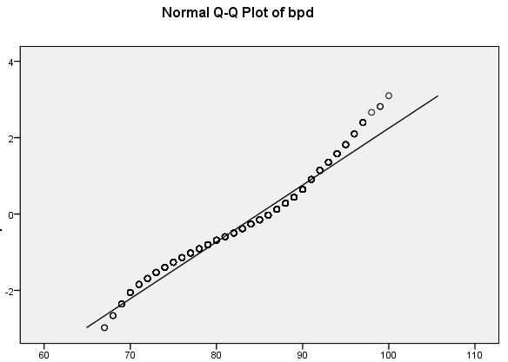 | 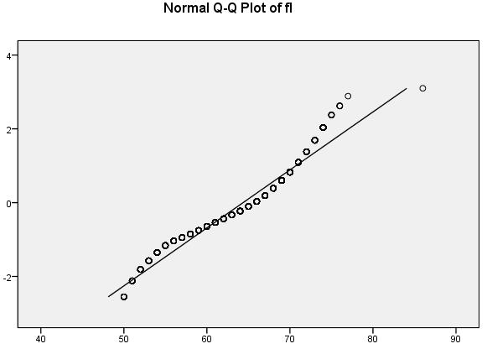
Biểu đồ xác suất chuẩn đường kính lưỡng đỉnh | Biểu đồ xác suất chuẩn chiều dài xương đùi
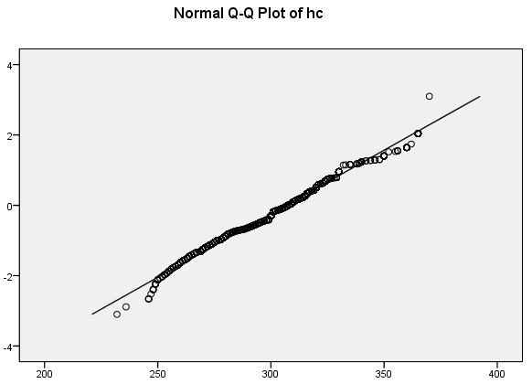 | 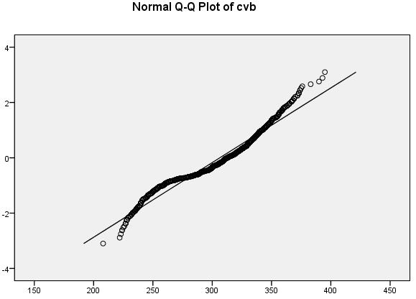
Biểu đồ xác suất chuẩn chu vi đầu | Biểu đồ xác suất chuẩn chu vi bụng
Biểu đồ 3.1. Biểu đồ xác suất chuẩn các số đo thai nhi trên siêu âm hai chiều
Nhận xét: Trong biểu đồ phân phối chuẩn của các số đo của thai trên siêu âm theo tuổi thai cho thấy những giá trị kỳ vọng phần dư chuẩn hóa tạo thành 01 đường chéo, các điểm quan sát thực tế cho thấy tập trung sát với đường chéo, do vậy dữ liệu này có tính phân phối chuẩn.
3.1.5.2. Trên siêu âm ba chiều
Bảng 3.6. Khảo sát tính phân phối chuẩn các số đo của thai trên siêu âm ba chiều
Tuổi thai | TTCT |  | TTĐ
Tuổi thai | Chỉ số lệch  (Skewness) | Chỉ số nhọn  (Kurtosis) | Chỉ số lệch  (Skewness) | Chỉ số nhọn  (Kurtosis)
28 | 0,15 | 0,16 | - 1,21 | 1,40
29 | 0,56 | 1,15 | - 1,01 | 1,58
30 | - 0,29 | - 0,38 | 0,65 | 0,53
31 | - 0,09 | 0,34 | 0,96 | 1,48
32 | 0,04 | 0,75 | 0,10 | - 0,06
33 | 0,06 | 0,72 | 0,24 | 0,31
34 | 0,45 | - 0,35 | 0,29 | 0,10
35 | 0,03 | - 0,37 | 0,99 | 1,44
36 | 0,19 | - 0,53 | 0,01 | 0,02
37 | - 0,33 | 0,02 | 0,41 | 0,58
38 | 0,60 | 0,41 | 1,10 | 0,48
39 | - 0,26 | 1,26 | 0,06 | - 0,86
40 | - 0,39 | - 0,97 | - 0,10 | - 0,12

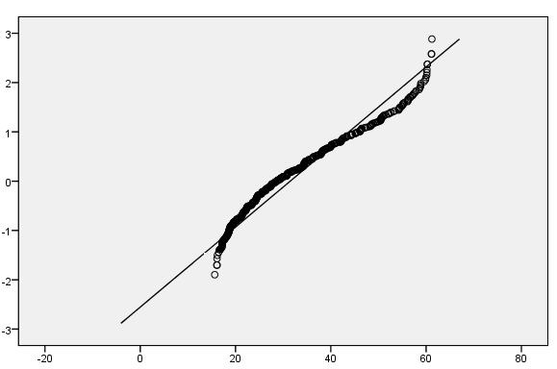 | 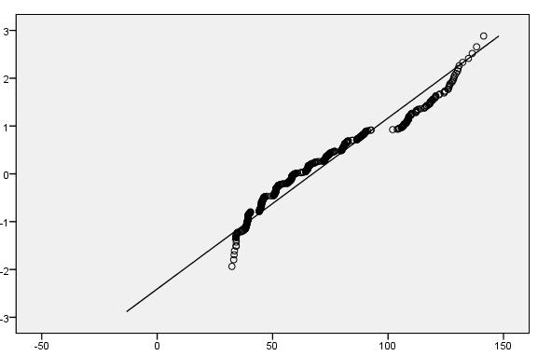
Xác suất chuẩn thể tích cánh tay | Xác suất chuẩn thể tích đùi
Biểu đồ 3.2. Biểu đồ xác xuất chuẩn các số đo thai nhi trên siêu âm ba chiều
Nhận xét: khảo sát tính phân phối chuẩn các số đo của thai trên siêu âm ba chiều như số đo thể tích cánh tay, thể tích đùi cho thấy chỉ số lệch và nhọn nằm trong khoảng từ - 2 đến + 2, điều này cho thấy rằng các số đo của thai tuân theo quy luật phân phối chuẩn. Nhìn vào biểu đồ ta thấy các số liệu phân bố tập trung gần sát với đường phân phối chuẩn.
Các giá trị về cân nặng thai (gam), tuổi thai (tuần) tương ứng với từng số đo thai nhi từ tuần 28 đến 42 như: đường kính lưỡng đỉnh, chu vi đầu, chu vi bụng, chiều dài xương đùi được đo bằng siêu âm hai chiều và các số đo thai nhi như: thể tích đùi, thể tích cánh tay được đo bằng siêu âm ba chiều theo phân phối chuẩn. Từ đó có cơ sở để tính các giá trị cân nặng, tuổi thai theo đường bách phân vị tương ứng với các số đo theo công thức:
Giá trị bách phân vị = ± a. SD
(Như đã mô tả ở phần phương pháp xử lý số liệu).
3.2. ƯỚC LƯỢNG CÂN NẶNG THAI DỰA VÀO SIÊU ÂM HAI CHIỀU
3.2.1. Ước lượng cân nặng thai dựa vào một số đo
3.2.1.1. Ước lượng cân nặng thai dựa vào đường kính lưỡng đỉnh
Ước lượng cân nặng thai dựa vào đường kính lưỡng đỉnh có nghĩa là tìm mối tương quan cao nhất giữa cân nặng thai và đường kính lưỡng đỉnh. Khi chọn cân nặng thai là biến số phụ thuộc (y) và đường kính lưỡng đỉnh là biến độc lập (x), các hàm số tương quan được tính như sau:
Bảng 3.7. Hàm số tương quan giữa đường kính lưỡng đỉnh với cân nặng thai
Hàm số  tương quan | R² | p | Phương trình
Bậc một | 0,811 | < 0,01 | y = - 6556 + 107,32 x ĐKLD
Lg | 0,807 | < 0,01 | y = – 36750 + 8856 x ĐKLĐ
Bậc hai | 0,812 | < 0,01 | y = - 3695 + 38,091 x ĐKLĐ + 0.416 x ĐKLĐ²
Bậc ba | 0,812 | < 0,01 | y = - 2719 + 0,906 x ĐKLĐ² - 0,002 x ĐKLĐ³

Nhận xét: Quan sát các hàm số tương quan trong bảng trên chúng tôi thấy Hàm số bậc 2 có hệ số tương quan R² cao nhất, độ lệch 200 đến 450 gam nên được chọn để tính giá trị trung bình và lập biểu đồ với giá trị các bách phân vị thứ 5, 10, 50, 90, 95.

Cân nặng thai (gram) = - 3695 + 38,091 x ĐKLĐ + 0.416 x ĐKLĐ²
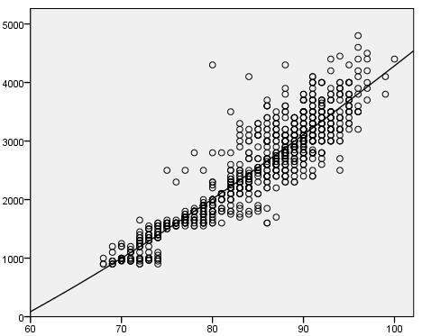
Biểu đồ 3.3. Tương quan giữa đường kính lưỡng đỉnh và cân nặng.
Từ hàm số chọn lọc trên lập được bảng giá trị về bách phân vị cân nặng tương ứng tính theo số đo đường kính lưỡng đỉnh.
Bảng 3.8. Giá trị về bách phân vị cân nặng tương ứng tính theo đường kính lưỡng đỉnh
Các giá trị về bách phân vị cân nặng
ĐKLĐ | BPV 5 | BPV 10 | BPV 50 | BPV 90 | BPV 95
68 | 231 | 361 | 819 | 1276 | 1407
70 | 421 | 552 | 1010 | 1468 | 1598
72 | 615 | 746 | 1204 | 1662 | 1793
74 | 813 | 943 | 1402 | 1860 | 1991
76 | 1013 | 1144 | 1603 | 2061 | 2192
78 | 1217 | 1348 | 1807 | 2266 | 2397
80 | 1424 | 1555 | 2015 | 2474 | 2605
82 | 1635 | 1766 | 2226 | 2685 | 2816
84 | 1849 | 1980 | 2440 | 2900 | 3031
86 | 2066 | 2197 | 2658 | 3118 | 3249
88 | 2287 | 2418 | 2879 | 3339 | 3470
90 | 2511 | 2642 | 3103 | 3564 | 3695
92 | 2738 | 2869 | 3330 | 3791 | 3923
94 | 2968 | 3100 | 3561 | 4023 | 4154
96 | 3202 | 3334 | 3796 | 4257 | 4389
98 | 3440 | 3571 | 4033 | 4495 | 4627
100 | 3680 | 3812 | 4274 | 4736 | 4868
Từ bảng giá trị về bách phân vị cân nặng theo đường kính lưỡng đỉnh ở trên ta vẽ được biểu đồ sau:
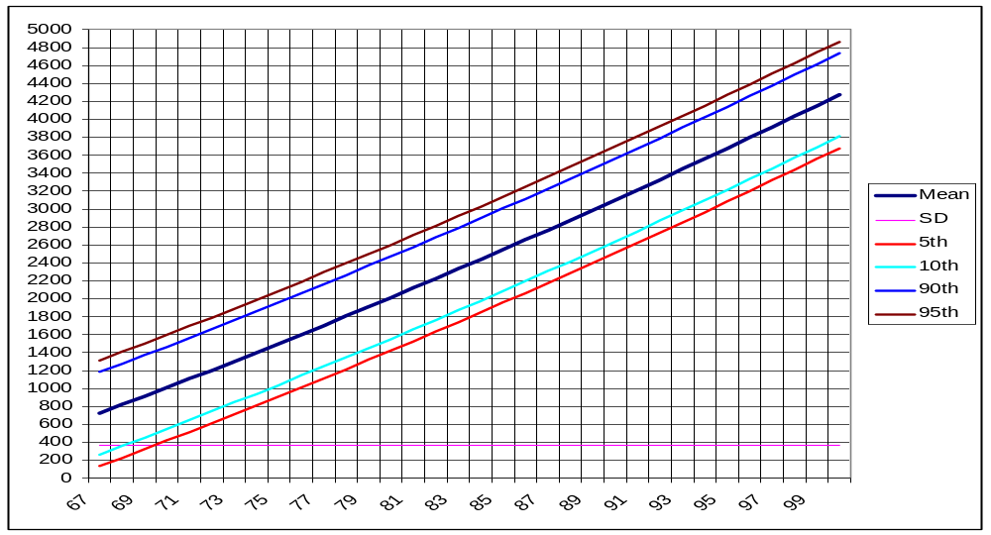
Biểu đồ 3.4. Biểu đồ phát triển cân nặng thai theo đường kính lưỡng đỉnh
Nhận xét: Dựa vào biểu đồ cho thấy, khi biết giá trị số đo đường kính lưỡng đỉnh chúng tôi có thể tiên đoán được giá trị cân nặng với sai số trung bình từ 200 gram đến 450 gram.
3.2.1.2. Ước lượng cân nặng thai dựa vào chiều dài xương đùi (CDXĐ)
Bảng 3.9. Hàm số tương quan giữa chiều dài xương đùi và cân nặng thai
Hàm số  tương quan | R² | p | Phương trình
Bậc một | 0,795 | < 0,01 | y = - 4663 + 112,192 x CDXĐ
Lg | 0,974 | < 0,01 | y = - 26510 + 6988 x CDXĐ
Bậc hai | 0,795 | < 0,01 | y = - 5805 + 148,899 x CDXĐ - 0,292 x CDXĐ²
Bậc ba | 0,795 | < 0,01 | y = - 5552 + 133,649 x CDXĐ - 0,002 x CDXĐ³

- Hàm số tương quan bậc 1 có R² cao nhất được chọn:
Cân nặng thai (gram) = - 4663 + 112,192 x CDXĐ
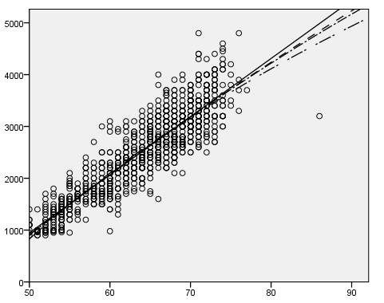
Biểu đồ 3.5. Tương quan giữa chiều dài xương đùi và cân nặng
Nhận xét: Chiều dài xương đùi có tương quan chặt chẽ với cân nặng thai. Dựa vào hệ số tương quan cao nhất chúng tôi chọn phương trình bậc một có R² = 0,795 độ lệch 200 đến 600 gam (r = 0,89, p < 0,01) để ước lượng cân nặng thai và để tính giá trị trung bình (tương ứng với bách phân vị 50%) làm cơ sở để lập bảng bách phân vị 5, 10, 90, 95.
Bảng 3.10. Giá trị các bách phân vị cân nặng tương ứng với chiều dài xương đùi
Các bách phân vị (BVP) cân nặng
CDXĐ | BPV 5 | BPV 10 | BPV 50 | BPV 90 | BPV 95
50 | 659 | 723 | 947 | 1170 | 1234
52 | 841 | 914 | 1171 | 1428 | 1501
54 | 1023 | 1105 | 1395 | 1685 | 1768
56 | 1205 | 1297 | 1620 | 1943 | 2035
58 | 1386 | 1488 | 1844 | 2200 | 2302
60 | 1568 | 1679 | 2069 | 2458 | 2569
62 | 1750 | 1870 | 2293 | 2715 | 2836
64 | 1932 | 2062 | 2517 | 2973 | 3103
66 | 2114 | 2253 | 2742 | 3230 | 3370
68 | 2295 | 2444 | 2966 | 3488 | 3637
70 | 2477 | 2635 | 3190 | 3745 | 3904
72 | 2659 | 2827 | 3415 | 4003 | 4171
74 | 2841 | 3018 | 3639 | 4261 | 4438
76 | 3023 | 3209 | 3864 | 4518 | 4705
78 | 3204 | 3400 | 4088 | 4776 | 4972
Từ bảng giá trị bách phân vị cân nặng tương ứng chiều dài xương đùi trên vẽ được biểu đồ sau:
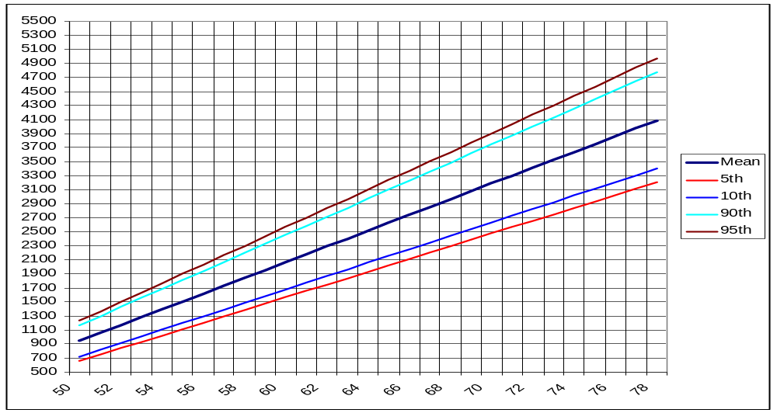\
Biểu đồ 3.6. Biểu đồ phát triển cân nặng thai theo chiều dài xương đùi
Nhận xét: Qua biểu đồ, dựa vào số đo chiều dài xương đùi chúng tôi có thể tiên đoán chính xác cân nặng thai nhi với sai số trung bình từ 200 gram khi thai có chiều dài xương đùi: 50 - 55 mm (thai 25 - 29 tuần), 600 gram khi thai có chiều dài xương đùi 76 - 78mm (thai 38 - 39 tuần).
3.2.1.3. Ước lượng cân nặng thai dựa vào chu vi đầu (CVĐ)
Ước lượng cân nặng thai dựa vào chu vi đầu có nghĩa là tìm mối tương quan cao nhất giữa cân nặng thai và chu vi đầu thai. Khi chọn cân nặng thai là biến phụ thuộc (y) và chu vi đầu là biến độc lập (x) các hàm số tương quan được tính như sau:
Bảng 3.11. Hàm số tương quan giữa chu vi đầu và cân nặng thai
Hàm số  tương quan | R² | P | Phương trình
Bậc một | 0,676 | < 0,01 | y = - 4639 + 23,472 x CVĐ
Lg | 0,680 | < 0,01 | y = - 37920 + 7070 x CVĐ
Bậc hai | 0,689 | < 0,01 | y = - 1132 + 67,682 x CVĐ – 0,72 x CVĐ²
Bậc ba | 0,693 | < 0,01 | y = - 10120 + 50,617 x CVĐ – 0,00009631 x CVĐ³
- Hàm số tương quan bậc 3 có R² cao nhất được chọn:
Cân nặng thai (gram) = - 10120 + 50,617 x CVĐ – 0,00009631 x CVĐ³
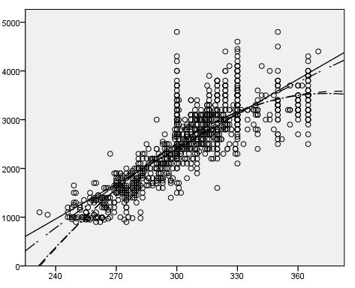
Biểu đồ 3.7. Tương quan chu vi đầu và cân nặng
Nhận xét: Tương tự như trên, với r cao nhất tương ứng với phương trình bậc ba R² = 0,693 độ lệch 200 - 400g sẽ được chúng tôi chọn để phân tích. Qua phương trình này chúng tôi cũng sẽ lập bảng giá trị về bách phân vị cân nặng theo chu vi đầu và biểu đồ phát triển cân nặng thai theo chu vi đầu thai.
Bảng 3.12. Giá trị các bách phân vị cân nặng tương ứng chu vi đầu
Các bách phân vị (BVP) cân nặng
CVĐ | BPV 5 | BPV 10 | BPV 50 | BPV 90 | BPV 95
230 | 82 | 142 | 350 | 558 | 618
240 | 407 | 471 | 697 | 922 | 986
250 | 718 | 787 | 1029 | 1272 | 1341
260 | 1015 | 1088 | 1348 | 1607 | 1681
270 | 1296 | 1375 | 1651 | 1927 | 2006
280 | 1562 | 1645 | 1939 | 2232 | 2315
290 | 1812 | 1900 | 2210 | 2520 | 2608
300 | 2044 | 2138 | 2465 | 2792 | 2885
310 | 2260 | 2358 | 2702 | 3046 | 3144
320 | 2458 | 2561 | 2922 | 3282 | 3385
330 | 2637 | 2745 | 3123 | 3500 | 3608
340 | 2797 | 2910 | 3304 | 3699 | 3812
350 | 2938 | 3055 | 3467 | 3878 | 3996
360 | 3058 | 3180 | 3609 | 4037 | 4160
370 | 3157 | 3284 | 3730 | 4176 | 4303
380 | 3235 | 3367 | 3830 | 4292 | 4424
Từ bảng giá trị về bách phân vị cân nặng theo chu vi đầu trên vẽ được biểu đồ sau:
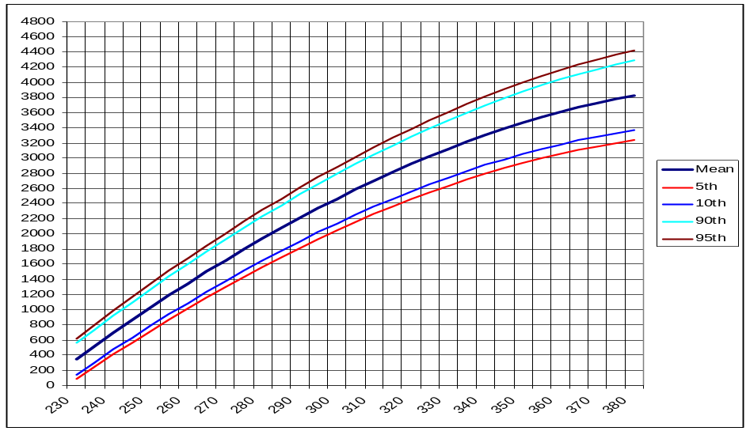
Biểu đồ 3.8. Biểu đồ phát triển cân nặng thai theo chu vi đầu
Nhận xét: Qua biểu đồ cho thấy, khi biết chu vi đầu thai nhi chúng tôi có thể ước lượng cân nặng thai với sai số từ 200 gram ở thời điểm thai có chu vi đầu 230 - 260mm (thai 21 - 30 tuần) đến 400 gram ở tuổi thai có chu vi đầu 360 - 380mm (thai 38 - 42 tuần).
3.2.1.4. Ước lượng cân nặng thai dựa vào chu vi bụng (CVB)
Ước lượng cân nặng thai dựa vào chu vi bụng nghĩa là tìm mối tương quan cao nhất giữa cân nặng và chu vi bụng thai. Khi chọn cân nặng thai là biến phụ thuộc (y) và chu vi bụng là biến độc lập (x) các hàm số tương quan được tính như sau.
Bảng 3.13. Hàm số tương quan giữa chu vi bụng và cân nặng thai
Hàm số  tương quan | R² | P | Phương trình
Bậc một | 0,849 | < 0,01 | y = - 3533 + 19,912 x CVB
Lg | 0,839 | < 0,01 | y = - 30730 + 5823 x CVB
Bậc hai | 0,852 | < 0,01 | y = - 965,016 + 3,320 x CVB + 0,03 x CVB ²
Bậc ba | 0,851 | < 0,01 | y = - 965,016 + 2,320 x CVB + 0,03 x CVB ²

- Hàm số tương quan bậc 2 có R² cao nhất được chọn:
Cân nặng thai (gram) = - 965,016 + 3,320 x CVB + 0,03 x CVB²
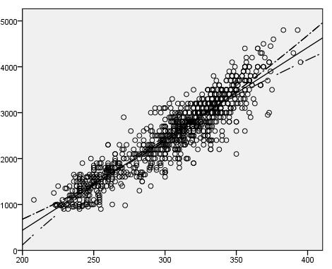
Biểu đồ 3.9. Tương quan chu vi bụng và cân nặng
Nhận xét: Chu vi vòng bụng có liên quan rất cao với cân nặng thai (r = 0,9, p < 0,01). Tượng tự như các số đo trên, qua phương trình bậc hai được chọn có R² = 0,852, độ lệch 200 - 400 gam, chúng tôi sẽ lập bảng giá trị các bách phân vị cân nặng theo chu vi bụng và biểu đồ phát triển cân nặng thai theo chu vi bụng thai.
Bảng 3.14. Giá trị về bách phân vị cân nặng tương ứng chu vi bụng
Các bách phân vị (BVP) cân nặng
CVB | BPV 5 | BPV 10 | BPV 50 | BPV 90 | BPV 95
200 | 659 | 712 | 899 | 1086 | 1139
210 | 797 | 855 | 1055 | 1256 | 1313
220 | 942 | 1003 | 1217 | 1432 | 1493
230 | 1093 | 1158 | 1386 | 1613 | 1678
240 | 1249 | 1318 | 1560 | 1801 | 1870
250 | 1412 | 1485 | 1740 | 1995 | 2068
260 | 1581 | 1657 | 1926 | 2195 | 2272
270 | 1756 | 1836 | 2118 | 2401 | 2481
280 | 1936 | 2021 | 2317 | 2612 | 2697
290 | 2123 | 2211 | 2521 | 2830 | 2919
300 | 2316 | 2408 | 2731 | 3054 | 3146
310 | 2514 | 2610 | 2947 | 3284 | 3380
320 | 2719 | 2819 | 3169 | 3520 | 3620
330 | 2930 | 3034 | 3398 | 3762 | 3865
340 | 3147 | 3254 | 3632 | 4009 | 4117
350 | 3369 | 3481 | 3872 | 4263 | 4375
360 | 3598 | 3713 | 4118 | 4523 | 4638
370 | 3833 | 3952 | 4370 | 4789 | 4908
380 | 4073 | 4197 | 4629 | 5061 | 5184
Từ bảng giá trị về bách phân vị cân nặng theo chu vi bụng trên chúng tôi vẽ được biểu đồ sau:
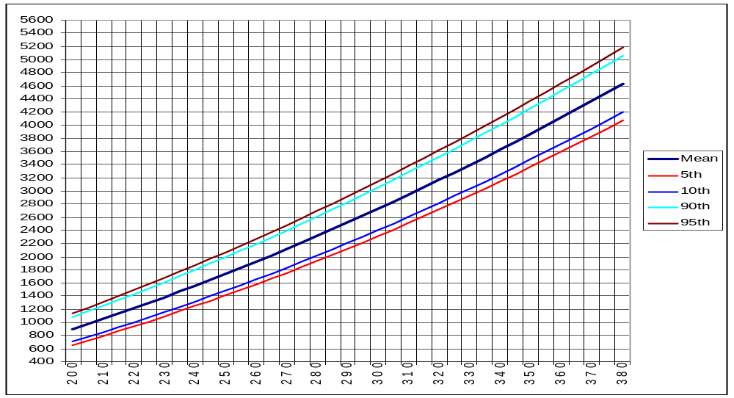
Biểu đồ 3.10. Bách phân vị Cân nặng theo Chu vi bụng
Nhận xét: qua biểu đồ cho thấy, khi biết giá trị chu vi bụng chúng tôi có thể ước lượng cân nặng thai nhi sai số từ 200 gram đến 400 gram.
3.2.2. Xác định cân nặng thai qua các số đo kết hợp trên siêu âm hai chiều.
Để biết phương trình nào tiên lượng tốt nhất chúng tôi sẽ tổ hợp nhiều biến số để tìm các phương trình ước lượng cân nặng. Tiêu chí chọn lọc là phương trình có giá trị R² cao nhất và sai số nhỏ nhất. Các phương trình tối ưu được tô màu vàng
Bảng 3.15. Các phương trình hồi quy ước lượng cân nặng thai theo các số đo.
STT | Phương trình Hồi quy | R² | Sai số
Kết hợp 04 số đo
1 | Lg(CN) = 1.718739303 + 0.010305793*ĐKLĐ + 0.0003480983*CVĐ + 0.0040837936*CDXĐ + 0.0013711351*CVB | 0.965 | 47075415.526
2 | CN = -5721.4024909071 + 46.2591583264*ĐKLĐ + 1.9996426891*CVĐ + 16.6046715915*CDXĐ + 8.7283884228*CVB | 0.959 | 51633075.600
3 | CN = -5714.2028241727 + 51.4488993786*ĐKLĐ + 2.4538946426*CVĐ + 10.3050918534*CVB | 0.958 | 53305662.342
4 | CN = -170.7131342763 + 0.0000060175*(ĐKLĐ + CVĐ + CDXĐ + CVB)³ | 0.941 | 74132693.035
Kết hợp 03 số đo
5 | Lg(CN) = 1.7372349378 + 0.0108188333*ĐKLĐ + 0.0044016091*CDXĐ + 0.0014496151*CVB | 0.965 | 47621404.845
6 | Lg(CN) = 1.7205100067 + 0.0115821707*ĐKLĐ + 0.0004598182*CVĐ + 0.0017589134*CVB | 0.963 | 50413641.897
7 | CN = -5615.1547566495 + 49.206306077*ĐKLĐ + 18.4303548088*CDXĐ + 9.1792154205*CVB | 0.959 | 52442617.588
8 | Lg(CN) = 1.6189099895 + 0.0114829275*ĐKLĐ + 0.0006944362*CVĐ + 0.008951997*CDXĐ | 0.956 | 72496162.654
Kết hợp 02 số đo
22 | Lg(CN) = 1.7457542454 + 0.0124118018*ĐKLĐ + 0.0019061217*CVB | 0.962 | 51425199.152
23 | CN = -5579.4828330255 + 55.8763609066*ĐKLĐ + 11.0906933622*CVB | 0.957 | 54556012.131
24 | Lg(CN) = 1.6459484774 + 0.0127107464*ĐKLĐ + 0.0102137513*CDXĐ | 0.954 | 76042362.757
25 | CN = -540.1102604191 + 0.0009109914*(ĐKLĐ + CDXĐ)³ | 0.945 | 69759233.123
26 | CN = -1941.9302514517 + 0.2004011603*(ĐKLĐ + CDXĐ)² | 0.944 | 70228780.607
Phương trình 01 số đo
45 | CN = - 965,016 + 3,320 x CVB + 0,03 x CVB² | 0.923 | 94540696.156
46 | Lg(CN) = 1.5655968127 + 0.0214050614*ĐKLĐ | 0.923 | 95917001.631
47 | CN = -3424.0440962237 + 19.5556569962*CVB | 0.923 | 95833278.429
48 | CN = 408.1960066056 + 0.0000718973*(CVB)³ | 0.922 | 97337431.648
49 | Lg(CN) = 2.2245413017 + 0.003786442*CVB | 0.918 | 103603424.623
50 | CN = -2160.4659540753 + 0.6505967679*(ĐKLĐ)² | 0.915 | 104880121.789
* Như vậy, mô hình tối ưu là:
- Mô hình bốn số đo tốt nhất là:
Lg (CN) = 1.718739303 + 0.010305793*ĐKLĐ + 0.0003480983*CVĐ
+ 0.0040837936*CDXĐ + 0.0013711351*CVB; hệ số R = 0.965
- Mô hình kết hợp ba số đo tốt nhất là:
Lg(CN) = 1.7372349378 + 0.0108188333*ĐKLĐ + 0.0044016091*CDXĐ
+ 0.0014496151*CVB; Hệ số R = 0.965
- Mô hình kết hợp hai số đo tốt nhất là:
Lg(CN) = 1.7457542454 + 0.0124118018*ĐKLĐ + 0.0019061217*CVB; Hệ số R = 0,962
- Mô hình chỉ có một số đo chúng tôi chọn là:
CN = - 965,016 + 3,320 x CVB + 0,03 x CVB ² ; Hệ số R = 0.923
3.2.3. Tương quan giữa các phương trình tiên đoán tối ưu với cân nặng thai thực tế sau sinh
Hệ số tương quan gia tăng khá cao từ phương trình một số đo lên hai số đo, từ 0,924 lên 0,960. Tuy nhiên, khi kết hợp 03 hoặc 04 số đo cho thấy hệ số tương quan tăng lên rất ít và không đáng kể. Như vậy, việc chọn mô hình ước lượng cân nặng thai hai số đo là hợp lý nhất.
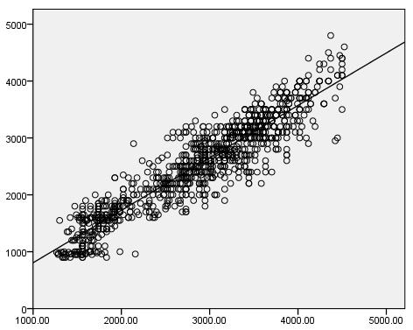 | 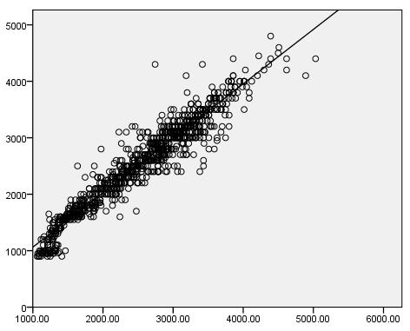
Tương quan CNTT – CN 1 số đo | Tương quan CNTT – CN 2 số đo
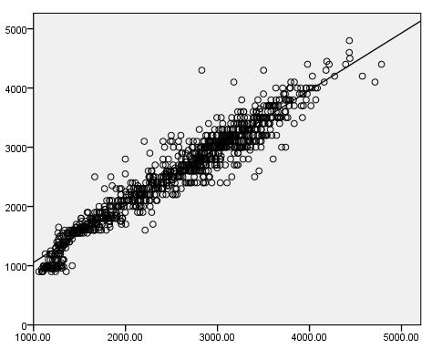 | 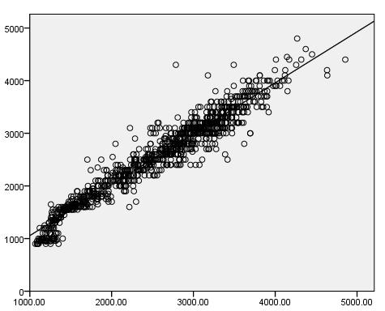
Tương quan CNTT – CN 3 số đo | Tương quan CNTT – CN 4 số đo
Biểu đồ 3.11. Tương quan giữa cân nặng thực tế với các phương trình
Nhận xét : biểu đồ cho thấy phương trình từ hai số đo trở lên có độ tập trung và tính tương quan cao hơn phương trình tương quan một số đo.
3.3. ƯỚC LƯỢNG CÂN NẶNG THAI DỰA VÀO SIÊU ÂM BA CHIỀU
3.3.1. Ước lượng cân nặng thai dựa vào một số đo
3.3.1.1. Ước lượng cân nặng thai dựa vào số đo thể tích cánh tay
Ước lượng cân nặng thai dựa vào số đo thể tích cánh tay có nghĩa là tìm mối tương quan cao nhất giữa cân nặng thai và thể tích cánh tay. Khi chọn cân nặng thai là biến số phụ thuộc (y) và thể tích cánh tay là biến độc lập (x), các hàm số tương quan được tính như sau:
Bảng 3.17. Hàm số tương quan giữa thể tích cánh tay (TTCT) và cân nặng thai (CNT)
Hàm số  tương quan | R² | P | Phương trình
Bậc một | 0,846 | < 0,01 | y = 56,276 x TTCT + 365,791
Lg | 0,865 | < 0,01 | y = 1815 x TTCT – 0,003988
Bậc hai | 0,865 | < 0,01 | y = - 0,678 x TTCT² + 104,499 x TTCT – 378,042
Bậc ba | 0,866 | < 0,01 | y = 0,015 x TTCT ³ – 2,270 x TTCT ² + 157,969 x TTCT – 920,769
- Hàm số tương quan bậc 3 có R² cao nhất được chọn:
Cân nặng thai (gram) = 0,015 x TTCT³ – 2,270 x TTCT² + 157,969 x TTCT – 920,769
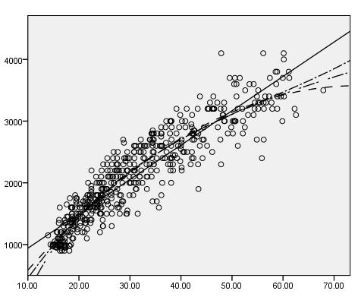
Biểu đồ 3.12. Tương quan thể tích cánh tay và cân nặng thai
Nhận xét: Do hệ số tương quan R² cao nhất tương ứng phương trình bậc ba ở trên nên chúng tôi chọn để tính cân nặng thai. Qua phương trình này chúng tôi sẽ lập bảng giá trị các bách phân vị cân nặng thai theo thể tích cánh tay.
Bảng 3.18. Bách phân vị cân nặng theo thể tích cánh tay
Các bách phân vị (BVP) cân nặng
TTCT | BPV 5 | BPV 10 | BPV 50 | BPV 90 | BPV 95
14 | 845 | 854 | 888 | 922 | 931
16 | 1042 | 1052 | 1086 | 1121 | 1130
18 | 1227 | 1237 | 1272 | 1308 | 1318
20 | 1401 | 1411 | 1447 | 1483 | 1494
22 | 1565 | 1575 | 1612 | 1649 | 1659
24 | 1718 | 1729 | 1766 | 1804 | 1814
26 | 1862 | 1873 | 1911 | 1949 | 1960
28 | 1997 | 2008 | 2047 | 2086 | 2097
30 | 2123 | 2135 | 2175 | 2214 | 2226
32 | 2242 | 2254 | 2294 | 2335 | 2347
34 | 2354 | 2366 | 2407 | 2448 | 2460
36 | 2459 | 2471 | 2513 | 2555 | 2567
38 | 2558 | 2570 | 2613 | 2656 | 2668
40 | 2652 | 2664 | 2708 | 2751 | 2764
42 | 2741 | 2753 | 2798 | 2842 | 2855
44 | 2825 | 2838 | 2883 | 2928 | 2941
46 | 2906 | 2919 | 2965 | 3011 | 3024
48 | 2983 | 2997 | 3043 | 3090 | 3103
50 | 3058 | 3072 | 3119 | 3167 | 3180
52 | 3131 | 3145 | 3193 | 3242 | 3255
54 | 3203 | 3217 | 3266 | 3315 | 3329
56 | 3274 | 3288 | 3338 | 3388 | 3402
58 | 3344 | 3359 | 3409 | 3460 | 3474
60 | 3415 | 3430 | 3481 | 3532 | 3547
62 | 3487 | 3502 | 3554 | 3606 | 3621
64 | 3560 | 3575 | 3628 | 3681 | 3696
66 | 3635 | 3651 | 3704 | 3758 | 3773
68 | 3713 | 3729 | 3783 | 3837 | 3853
Từ bảng giá trị về bách phân vị cân nặng theo thể tích cánh tay trên chúng tôi vẽ được biểu đồ sau:
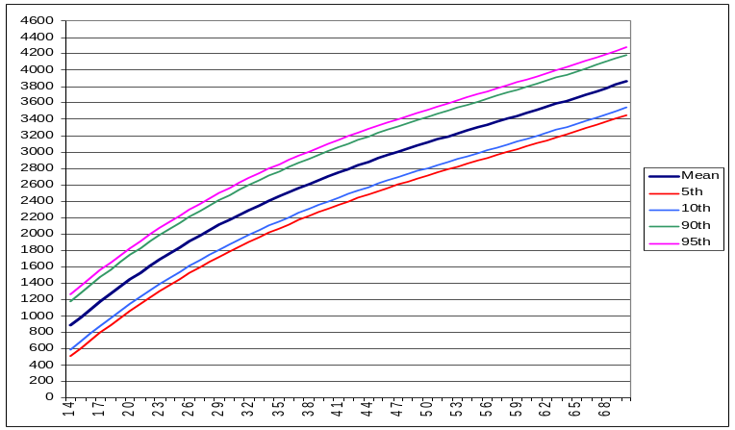
Biểu đồ 3.13. Cân nặng theo bách phân vị cân nặng theo TTCT.
Nhận xét: Qua biểu đồ cho thấy, chỉ số thể tích cánh tay có giá trị ước tính cân nặng khá cao, sai số ước lượng từ 250 gram đến 300 gram.
3.3.1.2. Ước lượng cân nặng thai dựa vào số đo thể tích đùi
Ước lượng cân nặng thai dựa vào số đo thể tích đùi có nghĩa là tìm mối tương quan cao nhất giữa cân nặng thai và thể tích đùi. Khi chọn cân nặng thai là biến số phụ thuộc (y) và thể tích đùi là biến độc lập (x), các hàm số tương quan được tính như sau:
Bảng 3.19. Hàm số tương quan giữa thể tích đùi và cân nặng thai
Hàm số  tương quan | R² | P | Phương trình
Bậc một | 0,852 | < 0,01 | y = 24,883 x TTĐ + 460,281
Lg | 0,880 | < 0,01 | y = 0,001734 x TTĐ - 5020
Bậc hai | 0,879 | < 0,01 | y = - 0,162 x TTĐ² + 49,928 x TTĐ – 364,443
Bậc ba | 0,881 | < 0,01 | y = 0,001 x TTĐ³ – 0,497 x TTĐ² + 73,996 x TTĐ – 882,705

- Hàm số tương quan bậc 3 có R² cao nhất được chọn:
Cân nặng thai (gram) = 0,001 x TTĐ ³ – 0,497 x TTĐ ² + 73,996 x TTĐ – 882,705
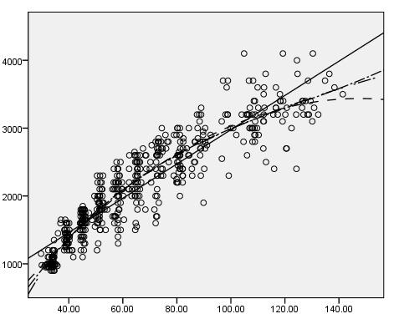
Biểu đồ 3.14. Tương quan thể tích cánh tay và cân nặng
Nhận xét: trên siêu âm ba chiều cho thấy số thể tích đùi thai nhi có liên quan rất cao với cân nặng thai qua phương trình bậc ba (R² = 0,881, p < 0,01). Tương tự như trên siêu âm hai chiều, chúng tôi sẽ căn cứ vào hàm số tương quan này để xây dựng các đường bách phân vị.
Bảng 3.20. Bách phân vị cân nặng thai theo thể tích đùi
Các bách phân vị (BPV) cân nặng
TTĐ | BPV 5 | BPV 10 | BPV 50 | BPV 90 | BPV 95
30 | 862 | 872 | 906 | 939 | 949
40 | 1303 | 1313 | 1350 | 1386 | 1397
50 | 1670 | 1681 | 1721 | 1761 | 1772
60 | 1970 | 1982 | 2025 | 2067 | 2080
70 | 2209 | 2222 | 2268 | 2313 | 2326
80 | 2393 | 2407 | 2455 | 2504 | 2517
90 | 2527 | 2542 | 2593 | 2645 | 2660
100 | 2619 | 2634 | 2689 | 2743 | 2759
110 | 2673 | 2689 | 2746 | 2804 | 2820
120 | 2696 | 2713 | 2773 | 2834 | 2851
130 | 2693 | 2711 | 2775 | 2838 | 2856
140 | 2672 | 2691 | 2757 | 2823 | 2842
150 | 2637 | 2657 | 2726 | 2796 | 2815

Từ bảng giá trị về bách phân vị cân nặng thai theo thể tích đùi trên chúng tôi vẽ được biểu đồ sau:
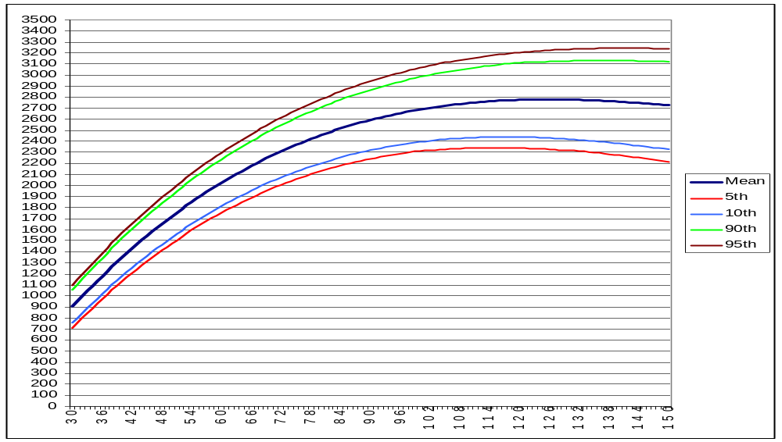
Biểu đồ 3.15. Cân nặng theo bách phân vị thể tích đùi.
Nhận xét: Qua biểu đồ chúng tôi thấy rằng, có thể ước lượng cân nặng thai qua số đo thể tích xương đùi, tuy nhiên sai số từ 150 gram đến 400 gram cho thấy lớn hơn so với các số đo khác
3.3.2. Ước lượng cân nặng thai trên siêu âm ba chiều kết hợp siêu âm hai chiều.
Bảng 3.21. Các phương trình ước lượng cân nặng thai qua các số đo kết hợp.
STT | Phương trình | Hệ số R | Sai số
 | 6 số đo
1 | Cân nặng thai = -3617.9361748727 + 0.5131712649*CVĐ + 1.9601755535*CVB + 39.8046453987*ĐKLĐ + 17.0169362125*CDXĐ + 8.3664042603*TTĐ + 5.8288080723*TTCT | 0,9707754 | 16540729
2 | Lg(Cân nặng thai ) = 1.8984102561 + 0.0002087563*CVĐ + 0.0003353594*CVB + 0.0097283968*ĐKLĐ + 0.0056370714*CDXĐ + 0.0012799481*TTĐ + 0.0005974971*TTCT | 0,9565416 | 22999457
3 | Cân nặng thai = -101.8187271122 + 0.007795281*(CVB + ĐKLĐ + CDXĐ + TTĐ + TTCT)² | 0,9546372 | 25464464
 | 5 số đo
1 | Cân nặng thai = -3559.3831863263 + 2.0418589012*CVB + 40.348231364*ĐKLĐ + 17.163890132*CDXĐ + 8.312376892*TTĐ + 6.4424171281*TTCT | 0,9707117 | 16576198
2 | Cân nặng thai = -3638.4060525877 + 0.6054128204*CVĐ + 1.9563781239*CVB + 39.8981915599*ĐKLĐ + 17.1334612107*CDXĐ + 10.786601849*TTĐ | 0,9706667 | 16601292
3 | Cân nặng thai = -3697.5321652463 + 0.7573378932*CVĐ + 42.2161287556*ĐKLĐ + 22.8520987519*CDXĐ + 8.6620894468*TTĐ + 5.7532975181*TTCT | 0,9700488 | 16945718
4 | Cân nặng thai = -3730.3448863704 + 0.4528865443*CVĐ + 2.0705504296*CVB + 40.1510754815*ĐKLĐ + 18.1379459244*CDXĐ + 23.7930711111*TTCT | 0,9696175 | 17185979
5 | Cân nặng thai = -3416.4122131072 + 0.6083166594*CVĐ + 3.2240582764*CVB + 44.5418956716*ĐKLĐ + 9.016867163*TTĐ + 6.3306776201*TTCT | 0,9694087 | 17302253
 | 3 số đo
1 | Cân nặng thai = -3626.3144193067 + 43.4267443947*ĐKLĐ + 23.6453377735*CDXĐ + 11.4142728424*TTĐ | 0,9697621 | 17105444
2 | Cân nặng thai = -3458.4433386422 + 3.5320398743*CVB + 45.8787400309*ĐKLĐ + 26.3782201124*TTCT | 0,9679814 | 18096398
3 | Cân nặng thai = -3354.9129691378 + 3.3607649603*CVB + 45.5226817992*ĐKLĐ + 11.9465461649*TTĐ | 0,969156 | 17442933
4 | Cân nặng thai = -3740.0709570862 + 43.6213443578*ĐKLĐ + 24.8958782491*CDXĐ + 25.11956336*TTCT | 0,9686799 | 17707881
5 | Lg(Cân nặng thai ) = 1.9107128579 + 0.0104938447*ĐKLĐ + 0.0068571111*CDXĐ + 0.0016846613*TTĐ | 0,9556818 | 24143650
6 | Cân nặng thai = -2588.1243865412 + 2.6753099428*CVĐ + 50.1660650624*CDXĐ + 12.945521104*TTĐ | 0,9551512 | 25182558
 | 2 số đo
1 | Cân nặng thai = -3306.0084002994 + 55.4768340016*ĐKLĐ + 13.4834318651*TTĐ | 0,9663099 | 19024889
2 | Cân nặng thai = -3420.2921834724 + 56.4493090261*ĐKLĐ + 29.9738783593*TTCT | 0,9648136 | 19854740
3 | Cân nặng thai = -2182.3490308126 + 54.8902035337*CDXĐ + 14.3314982193*TTĐ | 0,9532107 | 26246066
4 | Cân nặng thai = -2302.1142992668 + 56.2805537588*CDXĐ + 31.7902901715*TTCT | 0,9519954 | 26911001
5 | Cân nặng thai = -40.164746795 + 0.1654735885*(ĐKLĐ + TTCT)² | 0,9523211 | 26732856

* Các phương trình tối ưu (được tô màu vàng) ước lượng cân nặng thai trên siêu âm ba chiều có kết hợp siêu âm hai chiều như sau:
- Phương trình 01 số đo:
Cân nặng thai = - 876,235 + 152,362 * TTCT – 2,049 * TTCT ² + 0,012 * TTCT³.
- Phương trình 02 số đo:
Cân nặng thai = -3306.0084002994 + 55.4768340016*ĐKLĐ + 13.4834318651*TTĐ
- Phương trình 03 số đo:
Cân nặng thai = -3458.4433386422 + 3.5320398743*CVB + 45.8787400309*ĐKLĐ + 26.3782201124*TTCT
- Phương trình 04 số đo:
Cân nặng thai = -3570.5872207493 + 2.0541218244*CVB + 40.5636969157*ĐKLĐ + 17.3249244904*CDXĐ + 11.0280055888*TTĐ
- Phương trình 05 số đo:
Cân nặng thai = -3559.3831863263 + 2.0418589012*CVB + 40.348231364*ĐKLĐ + 17.163890132*CDXĐ + 8.312376892*TTĐ + 6.4424171281*TTCT
- Phương trình 06 số đo:
Cân nặng thai = -3617.9361748727 + 0.5131712649*CVĐ + 1.9601755535*CVB + 39.8046453987*ĐKLĐ + 17.0169362125*CDXĐ + 8.3664042603*TTĐ + 5.8288080723*TTCT.
3.3.3. Tương quan giữa các phương trình tiên đoán dựa trên siêu âm hai chiều và ba chiều với cân nặng thực tế sau sinh
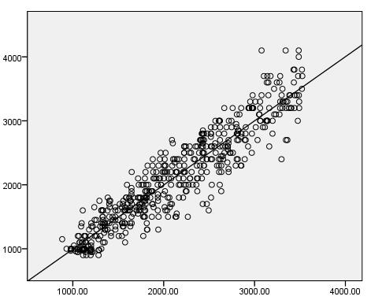 | 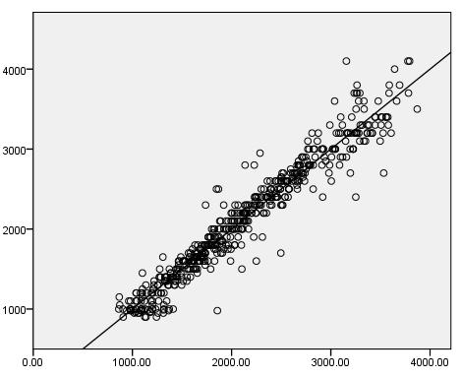
Tương quan CNTT – CN 1 số đo | Tương quan CNTT – CN 2 số đo
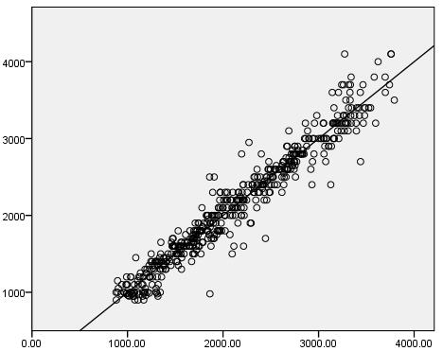 | 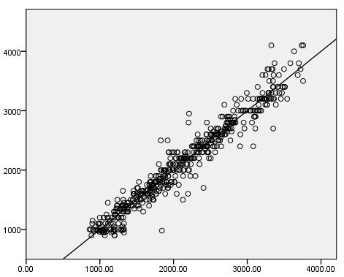
Tương quan CNTT – CN 3 số đo | Tương quan CNTT – CN 4 số đo
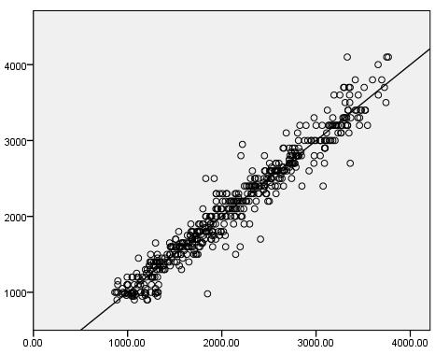 | 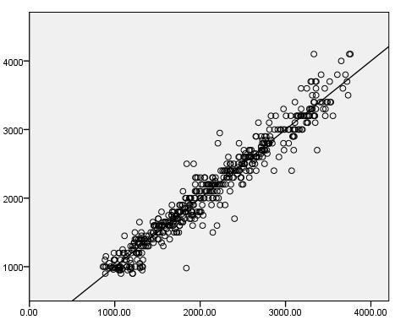
Tương quan CNTT – CN 5 số đo | Tương quan CNTT – CN 6 số đo
Biểu đồ 3.16.Tương quan giữa cân nặng thực tế với các phương trình
Nhận xét : hệ số tương quan gia tăng khá cao từ phương trình một số đo lên hai số đo, từ 0,908 lên 0,963. Tuy nhiên, khi kết hợp 03 hoặc 04 số đo hoặc 05 số đo hay 06 số đo cho thấy hệ số tương quan hầu như không tăng tăng lên. Như vậy, việc chọn mô hình ước lượng cân nặng thai phối hợp siêu âm hai chiều với ba chiều dùng phương trình hai số đo là hợp lý nhất.
3.4. ƯỚC LƯỢNG TUỔI THAI DỰA VÀO CÁC SỐ ĐO CỦA THAI
3.4.1. Ước lượng tuổi thai dựa vào siêu âm hai chiều
3.4.1.1. Ước lượng tuổi thai dựa vào đường kính lưỡng đỉnh (ĐKLĐ)
Ước lượng tuổi thai dựa vào đường kính lưỡng đỉnh có nghĩa là tìm mối tương quan cao nhất giữa tuổi thai và đường kính lưỡng đỉnh. Khi chọn tuổi thai là biến số phụ thuộc (y) và đường kính lưỡng đỉnh là biến độc lập (x), các hàm số tương quan được tính như sau:
Bảng 3.23. Hàm số tương quan giữa ĐKLĐ và tuổi thai
Hàm số  tương quan | R² | P | Phương trình
Bậc một | 0,669 | < 0,01 | y = - 5.867 + 0,482 x ĐKLĐ
Lg | 0,669 | < 0,01 | y = - 141.719 + 39,822 x ĐKLĐ
Bậc hai | 0,670 | < 0,01 | y = -14,889 + 0,7 x ĐKLĐ – 0,001 x ĐKLĐ ²
Bậc ba | 0,670 | < 0,01 | y = - 12,982 + 0,611 x ĐKLĐ – 0,000006186 x ĐKLĐ³
Hàm số bậc hai có giá trị R² cao nhất nên được chọn để tính giá trị trung bình và lập biểu đồ để tính các giá trị bách phân vị thứ 5, 10, 50, 90, 95 tương ứng.

- Hàm số tương quan bậc 2 có R² cao nhất được chọn:
Tuổi thai (tuần) = -14,889 + 0,7 x ĐKLĐ – 0,001 x ĐKLĐ ²
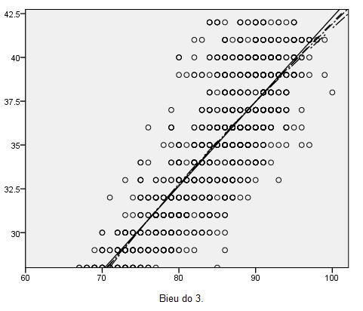
Biểu đồ 3.17. Tương qua đường kính lưỡng đỉnh và tuổi thai.
Bảng 3.24. Bách phân vị tuổi thai theo đường kính lưỡng đỉnh
Bách phân vị (BPV) tuổi thai
ĐKLĐ | BPV 5 | BPV 10 | BPV 50 | BPV 90 | BPV 95
68 | 26 | 27 | 28 | 30 | 30
70 | 27 | 28 | 29 | 31 | 31
72 | 28 | 29 | 30 | 32 | 33
74 | 29 | 30 | 31 | 33 | 34
76 | 30 | 31 | 33 | 34 | 35
78 | 31 | 32 | 34 | 36 | 36
80 | 32 | 33 | 35 | 37 | 37
82 | 33 | 34 | 36 | 38 | 39
84 | 34 | 35 | 37 | 39 | 40
86 | 35 | 35 | 38 | 40 | 41
88 | 36 | 36 | 39 | 42 | 42
90 | 37 | 37 | 40 | 43 | 43
92 | 38 | 38 | 41 | 44 | 45
94 | 38 | 39 | 42 | 45 | 46
96 | 39 | 40 | 43 | 46 | 47
98 | 40 | 41 | 44 | 47 | 48
100 | 41 | 42 | 45 | 48 | 49
Từ bảng giá trị về bách phân vị tuổi thai theo đường kính lưỡng đỉnh trên chúng tôi vẽ được biểu đồ sau:
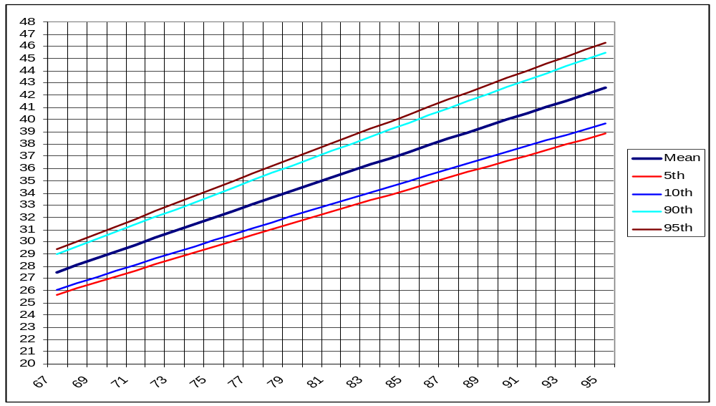
Biểu đồ 3.18. Bách phân vị tuổi thai theo đường kính lưỡng đỉnh
Nhận xét: Dựa vào biểu đồ trên cho thấy, khi biết đường kính lưỡng đỉnh chúng tôi có thể ước tính được tuổi thai với sai số từ 1 đến 3 tuần trong khoảng tin cậy 95%.
3.4.1.2. Ước lượng tuổi thai dựa vào chiều dài xương đùi (CDXĐ)
Ước lượng tuổi thai dựa vào chiều dài xương đùi có nghĩa là tìm mối tương quan cao nhất giữa tuổi thai và chiều dài xương đùi. Khi chọn tuổi thai là biến số phụ thuộc (y) và chiều dài xương đùi là biến độc lập (x), các hàm số tương quan được tính như sau:
Bảng 3.25. Hàm số tương quan giữa CDXĐ và tuổi thai
Hàm số  tương quan | R² | P | Phương trình
Bậc một | 0,737 | < 0,01 | y = 0,697 + 0,533 x CDXĐ
Lg | 0,738 | < 0,01 | y = - 103,416 + 33,285 x CDXĐ
Bậc hai | 0,739 | < 0,01 | y = - 17,017 + 1,103 x CDXĐ – 0,005 x CDXĐ²
Bậc ba | 0,740 | < 0,01 | y = - 12,028 + 0,841 x CDXĐ – 0,00002572 x CDXĐ³
- Hàm số tương quan có R² cao nhất và đơn giản được chọn:
Tuổi thai (tuần) = - 12,028 + 0,841 x CDXĐ – 0,00002572 x CDXĐ ³
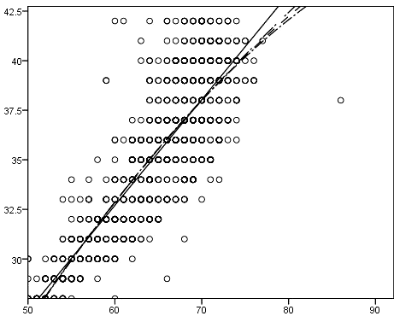
Biểu đồ 3.19. Tương quan chiều dài xương đùi với tuổi thai.
Nhận xét: Xương đùi có liên quan cao với tuổi thai (r = 0,858, p < 0,01). Dựa vào phương trình nêu trên chúng tôi xây dựng các đường bách phân vị ước tính tuổi thai.
Bảng 3.26. Bách phân vị cân nặng dựa vào chiều dài xương đùi
Bách phân vị (BPV) tuổi thai
CDXĐ | BPV 5 | BPV 10 | BPV 50 | BPV 90 | BPV 95
50 | 24 | 25 | 27 | 29 | 29
52 | 26 | 26 | 28 | 30 | 30
54 | 27 | 27 | 29 | 31 | 32
56 | 28 | 29 | 31 | 32 | 33
58 | 29 | 30 | 32 | 34 | 34
60 | 30 | 31 | 33 | 35 | 35
62 | 31 | 32 | 34 | 36 | 36
64 | 33 | 33 | 35 | 37 | 38
66 | 34 | 34 | 36 | 38 | 39
68 | 34 | 35 | 37 | 39 | 40
70 | 35 | 36 | 38 | 40 | 41
72 | 36 | 37 | 39 | 41 | 42
74 | 37 | 38 | 40 | 42 | 42
76 | 38 | 38 | 41 | 43 | 43
78 | 39 | 39 | 41 | 44 | 44
Từ bảng giá trị về bách phân vị tuổi thai theo chiều dài xương đùi trên chúng tôi vẽ được biểu đồ sau:
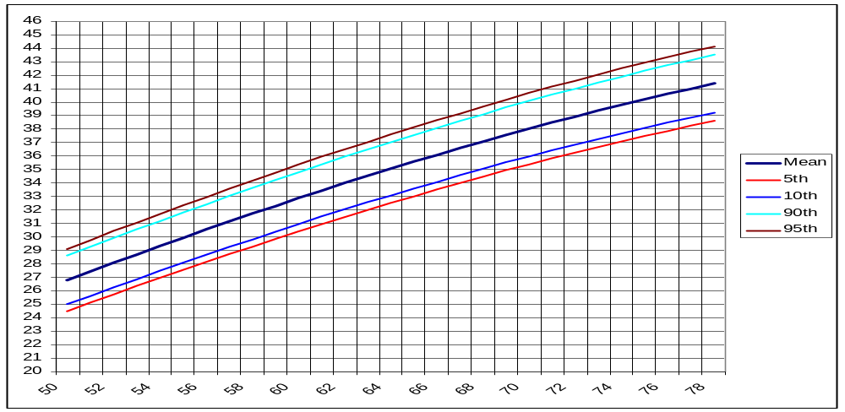
Biểu đồ 3.20. Bách phân vị tuổi thai dựa vào chiều dài xương đùi
Nhận xét: Qua biểu đồ cho thấy, khi biết chiều dài xương đùi chúng tôi có thể ước tính được tuổi thai với sai số từ 1 đến 3 tuần trong khoảng tin cậy 95%.
3.4.1.3. Ước lượng tuổi thai dựa vào chu vi đầu (CVĐ)
Ước lượng tuổi thai dựa vào chu vi đầu có nghĩa là tìm mối tương quan cao nhất giữa tuổi thai và chu vi đầu. Khi chọn tuổi thai là biến số phụ thuộc (y) và chu vi đầu là biến độc lập (x), các hàm số tương quan được tính như sau:
Bảng 3.27. Hàm số tương quan giữa chu vi đầu và tuổi thai
Hàm số  tương quan | R² | P | Phương trình
Bậc một | 0,702 | < 0,01 | y = - 1,694 + 0,12 x CVĐ
Lg | 0,713 | < 0,01 | y = - 175,138 + 36,731 x CVĐ
Bậc hai | 0,722 | < 0,01 | y = - 54,158 + 0,464 x CVĐ
Bậc ba | 0,723 | < 0,01 | y = - 37,875 + 0,298 x CVĐ – 0,0000006244 x CVĐ³
- Hàm số tương quan có R² cao nhất và đơn giản được chọn:
Tuổi thai (tuần) = - 37,875 + 0,298 x CVĐ – 0,0000006244 x CVĐ³
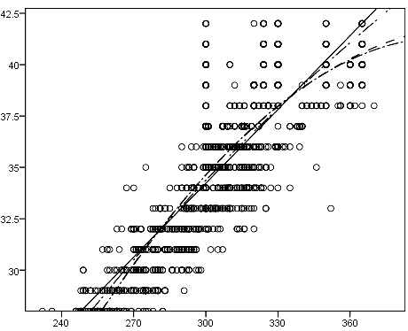
Biểu đồ 3.21. Tương quan chu vi đầu và tuổi thai
Nhận xét: Dựa vào phương trình nêu trên chúng tôi xây dựng các đường bách phân vị ước tính tuổi thai.
Bảng 3.28. Bách phân vị tuổi thai dựa vào chu vi đầu
Bách phân vị (BPV) tuổi thai
CVĐ | BPV 5 | BPV 10 | BPV 50 | BPV 90 | BPV 95
230 | 21 | 22 | 23 | 25 | 25
240 | 23 | 23 | 25 | 27 | 27
250 | 25 | 25 | 27 | 28 | 29
260 | 27 | 27 | 29 | 30 | 31
270 | 28 | 29 | 30 | 32 | 32
280 | 30 | 30 | 32 | 33 | 34
290 | 31 | 32 | 33 | 35 | 35
300 | 33 | 33 | 35 | 36 | 37
310 | 34 | 34 | 36 | 38 | 38
320 | 35 | 35 | 37 | 39 | 39
330 | 36 | 36 | 38 | 40 | 40
340 | 37 | 37 | 39 | 41 | 41
350 | 38 | 38 | 40 | 41 | 42
360 | 38 | 39 | 40 | 42 | 42
370 | 39 | 39 | 41 | 42 | 43
380 | 39 | 39 | 41 | 43 | 43
Từ bảng giá trị về bách phân vị tuổi thai theo chu vi đầu trên chúng tôi vẽ được biểu đồ sau:
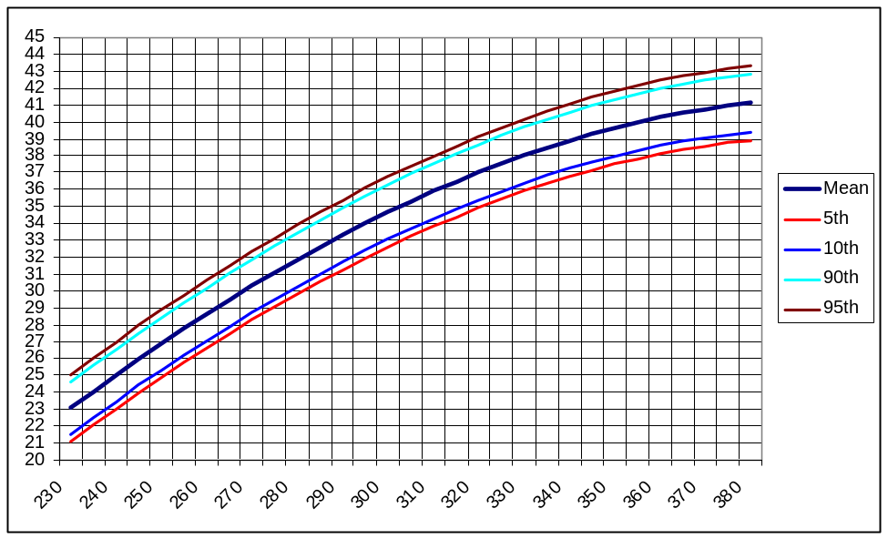
Biểu đồ 3.22. Bách phân vị chu vi đầu dựa vào tuổi thai
Nhận xét: Dựa vào biểu đồ trên, khi biết chu vi đầu chúng tôi có thể ước tính được tuổi thai với sai số từ 1,5 đến 2,5 tuần trong khoảng tin cậy 95%.
3.4.1.4. Ước lượng tuổi thai dựa vào chu vi bụng (CVB)
Ước lượng tuổi thai dựa vào chu vi bụng có nghĩa là tìm mối tương quan cao nhất giữa tuổi thai và chu vi bụng. Khi chọn tuổi thai là biến số phụ thuộc (y) và chu vi bụng là biến độc lập (x), các hàm số tương quan được tính như sau:
Bảng 3.29. Hàm số tương quan giữa chu vi bụng và tuổi thai
Hàm số  tương quan | R² | P | Phương trình
Bậc một | 0,785 | < 0,01 | y = 6,053 + 0,095 x CVB
Lg | 0,783 | < 0,01 | y = - 123,782 + 27,777 x CVB
Bậc hai | 0,785 | < 0,01 | y = 0,86 + 0,130 x CVB – 0,0000594 x CVB²
Bậc ba | 0,786 | < 0,01 | y = 1,792 + 0,116 x CVB + 0,00000008105 x CVB³
- Hàm số tương quan có R² cao nhất được chọn:
Tuổi thai (tuần) = 1,792 + 0,116 x CVB + 0,00000008105 x CVB³
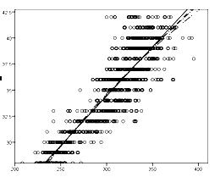
Biểu đồ 3.23. Tương quan chu vi bụng và tuổi thai
Nhận xét: Chu vi bụng có liên quan khá cao với tuổi thai (R² = 0,786, p < 0,01). Dựa vào phương trình nêu trên chúng tôi xây dựng các đường bách phân vị ước tính tuổi thai.
Bảng 3.29. Bách phân vị chu vi bụng dựa vào tuổi thai
Bách phân vị (BPV) tuổi thai
CVB | BPV 5 | BPV 10 | BPV 50 | BPV 90 | BPV 95
200 | 24 | 24 | 26 | 27 | 27
210 | 25 | 26 | 27 | 28 | 29
220 | 26 | 27 | 28 | 30 | 30
230 | 28 | 28 | 29 | 31 | 31
240 | 29 | 29 | 31 | 32 | 33
250 | 30 | 30 | 32 | 34 | 34
260 | 31 | 32 | 33 | 35 | 35
270 | 33 | 33 | 35 | 36 | 37
280 | 34 | 34 | 36 | 38 | 38
290 | 35 | 36 | 37 | 39 | 40
300 | 36 | 37 | 39 | 41 | 41
310 | 38 | 38 | 40 | 42 | 43
320 | 39 | 40 | 42 | 43 | 44
330 | 40 | 41 | 43 | 45 | 46
340 | 42 | 42 | 44 | 46 | 47
350 | 43 | 44 | 46 | 48 | 49
360 | 45 | 45 | 47 | 49 | 50
370 | 46 | 47 | 49 | 51 | 52
380 | 47 | 48 | 50 | 53 | 53
Từ bảng giá trị về bách phân vị tuổi thai theo chu vi bụng trên chúng tôi vẽ được biểu đồ sau:
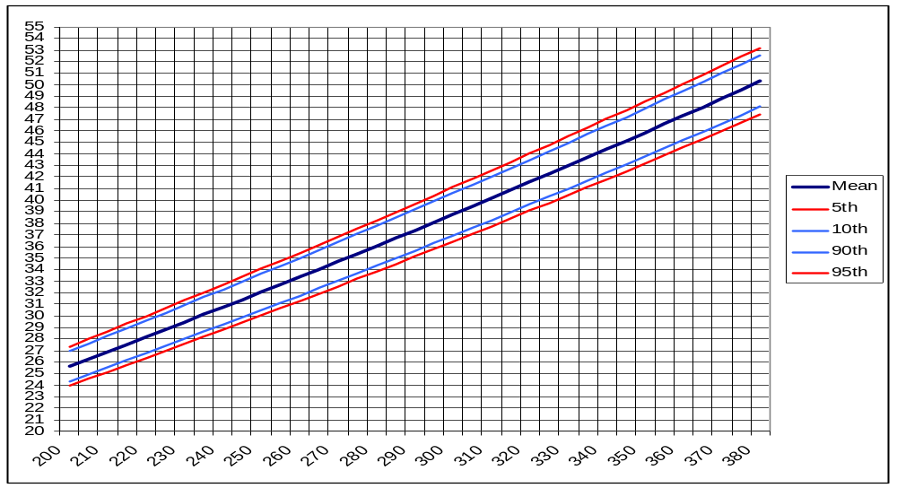
Biểu đồ 3.24. Bách phân vị tuổi thai dựa vào chu vi bụng
Nhận xét: Dựa vào biểu đồ, khi biết chu vi bụng chúng tôi có thể ước tính được tuổi thai với sai số từ 1 đến 3 tuần trong khoảng tin cậy 95%.
3.4.2. Các phương trình hồi quy ước lượng tuổi thai dựa vào các số đo kết hợp trên siêu âm hai chiều.
Chúng tôi kết hợp các số đo để tính phương trình hồi quy, phương trình nào có hệ số R cao nhất và sai số thấp nhất sẽ được chọn làm phương trình tối ưu (được tô màu vàng trong các bảng sau)
Bảng 3.30. Các phương trình hồi quy ước lượng tuổi thai dựa vào các số đo kết hợp
STT | Phương trình hồi quy | Hệ số R | Sai số
 | 4 số đo
1 | Lg(Tuổi thai) = 1.0508354791 + 0.000873603*ĐKLĐ + 0.0004056722*CVĐ + 0.0023754934*CDXD + 0.0004525815*CVB | 0,9379099 | 2158,25289
2 | Tuổi thai = -3.3647585748 + 0.05628544*ĐKLĐ + 0.0346974401*CVĐ + 0.1881558816*CDXĐ + 0.035304126*CVB | 0,9285078 | 2211,803
3 | Tuổi thai = 15.5377211267 + 0.0000331823*(ĐKLĐ + CVĐ + CDXĐ + CVB)² | 0,9236812 | 2355,21864
4 | Tuổi thai = 21.6528162093 + 0.0000000293*(ĐKLĐ + CVĐ + CDXĐ + CVB)³ | 0,9214522 | 2421,19628
 | 3 số đo
1 | Lg(Tuổi thai) = 1.0705034832 + 0.0004648756*CVĐ + 0.0027944982*CDXĐ + 0.0004833623*CVB | 0,9364261 | 2212,00927
2 | Lg(Tuổi thai) = 1.0723902043 + 0.0014714977*ĐKLĐ + 0.002745874*CDXĐ + 0.0005440418*CVB | 0,9309309 | 2400,95544
3 | Lg(Tuổi thai) = 1.051865476 + 0.0016160564*ĐKLĐ + 0.0004706582*CVĐ + 0.0006781474*CVB | 0,9307388 | 2398,16838
4 | Lg(Tuổi thai) = 1.0178840234 + 0.0012621491*ĐKLĐ + 0.0005199907*CVĐ + 0.00398238*CDXĐ | 0,9281636 | 2457,60697
5 | Tuổi thai= -2.097567066 + 0.0385118612*CVĐ + 0.2151519817*CDXĐ + 0.0372873086*CVB | 0,9275173 | 2241,29538
 | 2 số đo
1 | Lg(Tuổi thai) = 1.1150816446 + 0.0036311113*CDXĐ + 0.0006266198*CVB | 0,9262106 | 2558,43238
2 | Lg(Tuổi thai) = 1.0438471477 + 0.000619777*CVĐ + 0.0047694447*CDXĐ | 0,9249332 | 2564,51317
3 | Lg(Tuổi thai) = 1.095060055 + 0.0006244336*CVĐ + 0.0008317085*CVB | 0,9247049 | 2607,8396
4 | Tuổi thai = 1.5954382775 + 0.2844598322*CDXĐ + 0.0491552431*CVB | 0,9162387 | 2574,89348
5 | Lg(Tuổi thai) = 1.0381303192 + 0.0021815342*ĐKLĐ + 0.0049271759*CDXĐ | 0,9158409 | 2864,72702
6 | Tuổi thai = 22.4023857356 + 0.0000000531*(CVĐ + CVB)³ | 0,91 | 2757,66863
7 | Tuổi thai = 18.1982097434 + 0.0001083238*(ĐKLĐ + CVB)² | 0,9046632 | 2913,03113
8 | Tuổi thai = 23.4021315675 + 0.0000001866*(ĐKLĐ + CVB)³ | 0,9011803 | 3013,9314
9 | Tuổi thai = 20.2464649576 + 0.0000043237*(ĐKLĐ + CDXĐ)³ | 0,9009683 | 3020,05967
 | 1 số đo
1 | Lg(Tuổi thai) = 0.9993681867 + 0.0063757248*ĐKLĐ | 0,8865663 | 3291,0265
2 | Tuổi thai = 1.792 +0.116*CVB + 0,00000008105* CVB ³ | 0,8588062 | 4583,03562
3 | Lg(Tuổi thai) = 1.0624422738 + 0.0015630566*CVĐ | 0,852056 | 4843,70517
4 | Tuổi thai= 13.2591780534 + 0.0029911854*(ĐKLĐ)² | 0,8458502 | 4564,63133
5 | Tuổi thai = 20.1562612089 + 0.0000237407*(ĐKLĐ)³ | 0,8433565 | 4632,20906
6 | Tuổi thai = 16.2805753029 + 0.0001979492*(CVĐ)² | 0,8377719 | 4782,82064
7 | Tuổi thai = 22.6930408189 + 0.0000004183*(CVĐ)³ | 0,8253405 | 5114,49256

3.4.3. Tương quan giữa các phương trình ước tính tuổi thai với tuổi thai thực tế
Hệ số tương quan gia tăng khá cao từ phương trình một số đo lên hai số đo, từ 0,897 lên 0,914. Tuy nhiên, khi kết hợp 03 hoặc 04 số đo cho thấy hệ số tương quan tăng lên rất ít và không nhiều. Như vậy, việc chọn mô hình ước lượng cân nặng thai hai số đo là hợp lý nhất về mặt thực hành ước lượng tuổi thai.
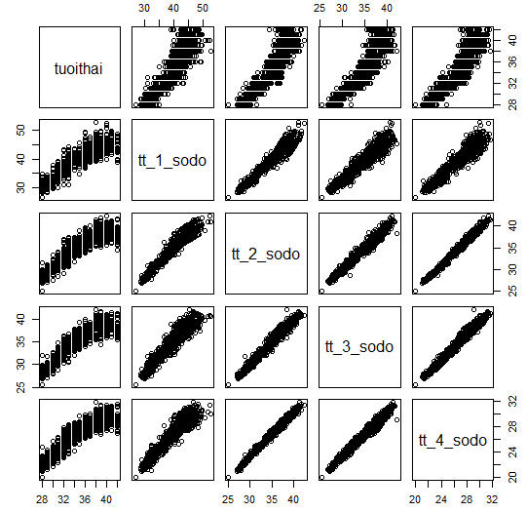
Biểu đồ 3.25. Tương quan giữa tuổi thai thực tế với các phương trình ước lượng .
Nhận xét : nhìn vào biểu đồ chúng tôi thấy, với phương trình ước tính tuổi thai kết hợp từ hai số đo trở lên so với cân nặng thực tế cho thấy độ tập trung và tính tương quan cao hơn phương trình tương quan một số đo.
3.5. ƯỚC LƯỢNG TUỔI THAI DỰA VÀO CÁC SỐ ĐO TRÊN SIÊU ÂM BA CHIỀU
3.5.1. Ước lượng tuổi thai dựa vào siêu âm ba chiều một số đo
3.5.1.1. Ước lượng tuổi thai dựa vào thể tích cánh tay
Ước lượng tuổi thai dựa vào thể tích cánh tay có nghĩa là tìm mối tương quan cao nhất giữa tuổi thai và thể tích cánh tay. Khi chọn tuổi thai là biến số phụ thuộc (y) và thể tích cánh tay là biến độc lập (x), các hàm số tương quan được tính như sau:

Bảng 3.32. Hàm số tương quan giữa thể tích cánh tay và tuổi thai
Hàm số  tương quan | R² | P | Phương trình
Bậc một | 0,977 | < 0,01 | y = 0,280 x TTCT + 24,008
Lg | 0,973 | < 0,01 | y = 8,901 x TTCT + 2,774
Bậc hai | 0,984 | < 0,01 | y = 0,002 x TTCT ² + 0,418 x TTCT + 21,878
Bậc ba | 0,984 | < 0,01 | y = -0,000002019 x TTCT ³ + 0,002 x TTCT ² + 0,410 x TTCT + 21,954

- Hàm số tương quan có R² cao nhất và đơn giản được chọn:
Tuổi thai (tuần) = 0,002 x TTCT ² + 0,418 x TTCT + 21,878
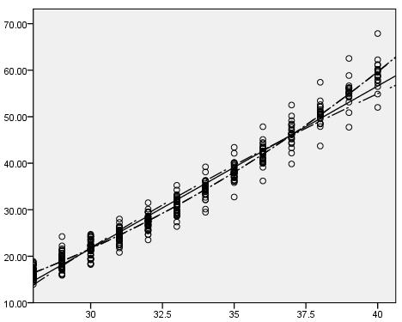
Biểu đồ 3.26. Tương quan thể tích cánh tay và tuổi thai
Nhận xét: trên siêu âm ba chiều cho thấy tuổi thai liên quan rất cao với thể tích cánh tay (r = 0,984, p < 0,01).
Bảng 3.33. Bách phân vị tuổi thai theo thể tích cánh tay
Bách phân vị (BPV) tuổi thai
TTCT | BPV 5 | BPV 10 | BPV 50 | BPV 90 | BPV 95
16 | 20 | 22 | 28 | 34 | 36
18 | 21 | 22 | 29 | 35 | 37
20 | 21 | 23 | 30 | 36 | 38
22 | 21 | 23 | 30 | 37 | 39
24 | 22 | 24 | 31 | 38 | 40
26 | 22 | 24 | 32 | 39 | 41
28 | 23 | 25 | 32 | 40 | 42
30 | 23 | 25 | 33 | 41 | 43
32 | 23 | 25 | 33 | 41 | 44
34 | 24 | 26 | 34 | 42 | 45
36 | 24 | 26 | 35 | 43 | 46
38 | 24 | 27 | 35 | 44 | 46
40 | 24 | 27 | 36 | 45 | 47
42 | 25 | 27 | 36 | 45 | 48
44 | 25 | 27 | 37 | 46 | 49
46 | 25 | 28 | 37 | 47 | 50
48 | 25 | 28 | 38 | 48 | 50
50 | 25 | 28 | 38 | 48 | 51
52 | 26 | 28 | 39 | 49 | 52
54 | 26 | 29 | 39 | 50 | 53
56 | 26 | 29 | 40 | 50 | 53
58 | 26 | 29 | 40 | 51 | 54
60 | 26 | 29 | 40 | 52 | 55
62 | 26 | 29 | 41 | 52 | 56
64 | 26 | 30 | 41 | 53 | 56
66 | 26 | 30 | 42 | 53 | 57
68 | 26 | 30 | 42 | 54 | 57
Từ bảng giá trị về bách phân vị tuổi thai theo thể tích cánh tay trên chúng tôi vẽ được biểu đồ sau:
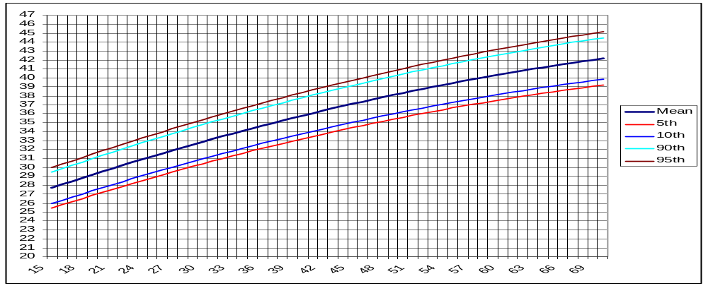
Biểu đồ 3.27. Bách phân vị thể tích cánh tay theo tuổi thai
3.5.1.2. Ước lượng tuổi thai theo thể tích đùi.
Ước lượng tuổi thai dựa vào thể tích đùi có nghĩa là tìm mối tương quan cao nhất giữa tuổi thai và thể tích đùi. Khi chọn tuổi thai là biến số phụ thuộc (y) và thể tích đùi là biến độc lập (x), các hàm số tương quan được tính như sau:
Bảng 3.34. Hàm số tương quan giữa thể tích đùi và tuổi thai
Hàm số  tương quan | R² | P | Phương trình
Bậc một | 0,978 | < 0,01 | y = 0,123 x TTĐ + 24,500
Lg | 0,985 | < 0,01 | y = 8,473 x TTĐ – 2,178
Bậc hai | 0,991 | < 0,01 | y = 0,204 x TTĐ + 21,859
Bậc ba | 0,992 | < 0,01 | y = 0,00000203 x TTĐ³ – 0,001 x TTĐ² + 0,238 x TTĐ + 21,115

- Hàm số tương quan có R² cao nhất và đơn giản được chọn:
Tuổi thai (tuần) = 0,00000203 x TTĐ³ – 0,001 x TTĐ² + 0,238 x TTĐ + 21,115
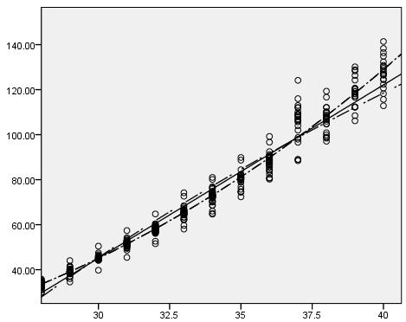
Biểu đồ 3.28. Tương quan giữa thể tích đùi và tuổi thai.
Nhận xét: trên siêu âm ba chiều cho thấy tuổi thai liên quan rất cao với thể tích đùi thai nhi (R = 0,995, p < 0,01).
Bảng 3.35. Bách phân vị tuổi thai theo thể tích đùi
Bách phân vị (BPV) tuổi thai
TTĐ | BPV 5 | BPV 10 | BPV 50 | BPV 90 | BPV 95
30 | 27 | 27 | 28 | 29 | 29
40 | 29 | 29 | 30 | 32 | 32
50 | 30 | 31 | 33 | 34 | 35
60 | 32 | 33 | 35 | 37 | 38
70 | 34 | 34 | 37 | 40 | 41
80 | 35 | 36 | 39 | 43 | 44
90 | 37 | 38 | 42 | 45 | 47

Từ bảng giá trị về bách phân vị tuổi thai theo thể tích đùi trên chúng tôi vẽ được biểu đồ sau:
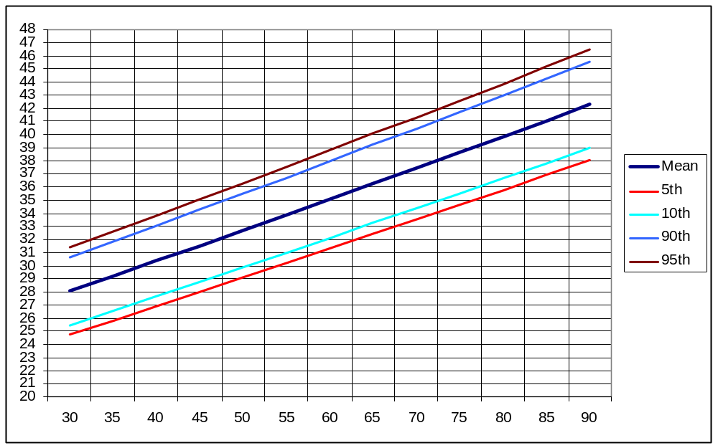
Biểu đồ 3.29. Bách phân vị tuổi thai theo thể tích đùi
3.5.2. Các phương trình hồi quy ước lượng tuổi thai dựa vào các số đo kết hợp trên siêu âm ba chiều và hai chiều.
Bảng 3.36. Các phương trình hồi quy dựa vào các số đo kết hợp trên siêu âm ba chiều và hai chiều.
STT | Phương trình Hồi quy | Hệ số R | Sai số
 | 6 số đo
1 | Tuổi thai = 20.7428754673 + 0.0016990974*CVĐ + 0.0002738535*CVB + 0.0046567799*ĐKLĐ + 0.0566958686*CDXĐ + 0.0589484572*TTĐ + 0.1166746308*TTCT | 0,993545797 | 79,03278226
2 | Lg(tuổi thai) = 1.3370255453 + 0.0000247006*CVĐ + 0.0000029486*CVB + 0.0001264827*ĐKLĐ + 0.0010472722*CDXĐ + 0.0007265878*TTĐ + 0.0014354229*TTCT | 0,989225076 | 134,8506963
 | 5 số đo
1 | Tuổi thai = 20.9367429668 + 0.000544305*CVB + 0.0064565796*ĐKLĐ + 0.0571824294*CDXĐ + 0.0587695739*TTĐ + 0.1187062752*TTCT | 0,993513939 | 79,42162138
2 | Tuổi thai = 21.4142992714 + 0.0020160963*CVĐ + 0.0044847718*CVB + 0.0204400276*ĐKLĐ + 0.0611156252*TTĐl + 0.1183467256*TTCT | 0,99285298 | 87,48603379
3 | Tuổi thai = 19.9508601748 + 0.0012743401*CVĐ + 0.0010515387*CVB + 0.0070976754*ĐKLĐ + 0.0645943385*CDXĐ + 0.2432481931*TTCT | 0,990917868 | 111,0656057
4 | Lg(Tuổi thai) = 1.3369058141 + 0.0000250679*CVĐ + 0.0001301102*ĐKLĐ + 0.0010560497*CDXĐ + 0.0007270326*TTĐ + 0.0014353093*TTCT | 0,989224635 | 134,8547246
5 | Lg(Tuổi thai) = 1.3404658549 + 0.0000289638*CVĐ + 0.0000092756*CVB + 0.0011046562*CDXĐ + 0.0007290227*TTĐ + 0.0014403034*TTCT | 0,989192092 | 135,3061581
 | 4 số đo
1 | Tuổi thai = 19.9059402275 + 0.0014044395*CVĐ + 0.0084004795*ĐKLĐ + 0.0677521566*CDXĐ + 0.2435488725*TTCT | 0,990908275 | 111,1823859
2 | Tuổi thai = 20.1422324601 + 0.0015127801*CVĐ + 0.0014086741*CVB + 0.0678353753*CDXĐ + 0.2438159092*TTCT | 0,990900118 | 111,2816854
3 | Tuổi thai = 20.0981770952 + 0.0012527627*CVB + 0.0084430085*ĐKLĐ + 0.0649415508*CDXĐ + 0.2444848087*TTCT | 0,990899887 | 111,2844996
4 | Tuổi thai = 21.0264733549 + 0.0039032877*CVĐ + 0.0045834478*CVB + 0.0229995041*ĐKLĐ + 0.1103742157*TTĐ | 0,990802693 | 112,4675887
5 | Tuổi thai = 20.6864153809 + 0.0016194776*CVĐ + 0.0059065319*CVB + 0.0252750709*ĐKLĐ + 0.2504919228*TTCT | 0,990011442 | 122,0947014
 | 3 số đo
1 | Tuổi thai = 22.6579654367 + 0.0073153302*CVB + 0.0618313123*TTĐ + 0.1233922879*TTCT | 0,992589687 | 90,69699558
2 | Tuổi thai = 21.7240566165 + 0.0370293187*ĐKLĐ + 0.0625425775*TTĐ + 0.1221916759*TTCT | 0,992538252 | 91,3241697
3 | Tuổi thai = 22.96741807 + 0.0053745672*CVĐ + 0.065858845*TTĐ + 0.1214650465*TTCT | 0,992067769 | 97,05947258
4 | Tuổi thai = 21.1623320015 + 0.0640056658*CDXĐ + 0.0590369745*TTĐ + 0.1194596046*TTCT | 0,993490739 | 79,70477862
5 | Tuổi thai = 20.505944003 + 0.0038625632*CVĐ + 0.0639732955*CDXĐ + 0.1077233659*TTĐ | 0,991538117 | 103,5128128
 | 2 số đo
1 | Tuổi thai = 24.220844426 + 0.0666798985*TTĐ + 0.1301676162*TTCT | 0,991686892 | 101,7004657
2 | Tuổi thai = 21.091794992 + 0.0707939196*CDXĐ + 0.1097244141*TTĐ | 0,991356102 | 105,7297
3 | Tuổi thai = 20.397875008 + 0.0761553004*CDXĐ + 0.2465623076*TTCT | 0,990844718 | 111,9560529
4 | Tuổi thai = 21.556311416 + 0.0433614184*ĐKLĐ + 0.1144228503*TTĐ | 0,99030634 | 118,5075902
5 | Tuổi thai = 22.7036971342 + 0.0083308659*CVB + 0.1144527699*TTĐ | 0,990305612 | 118,5164501
 | 1 số đo
1 | Tuổi thai = 24.5000924845 + 0.1233326352*TTĐ | 0,989122878 | 132,8966602
2 | Tuổi thai = 24.007916488 + 0.2796953092*TTCT | 0,988218634 | 143,8792771

3.5.3. Tương quan giữa các phương trình ước tính tuổi thai với tuổi thai thực tế
Hệ số tương quan gia tăng từ phương trình một số đo lên hai số đo và nhiều hơn thì không đáng kể, từ 0,990 lên 0,993 khi kết hợp nhiều số đo. Như vậy, phương trình ước lượng tuổi thai qua một số đo trên siêu âm ba chiều có khả năng chẩn đoán chính xác tuổi thai tương đương với các phương trình kết hợp nhiều số đo.
3.6. GIÁ TRỊ ƯỚC LƯỢNG CÂN NẶNG VÀ TUỔI THAI CỦA CÁC PHƯƠNG TRÌNH TỐI ƯU.
3.6.1. Giá trị ước lượng cân nặng của các phương trình tối ưu.
3.6.1.1. Trên Siêu âm hai chiều.
Bảng 3.38. Sai lệch cân nặng sau sinh so với dự đoán trước sinh dựa vào giá trị dự đoán trước sinh và các phương trình tương quan tối ưu trong ước lượng cân nặng thai trên siêu âm hai chiều
STT | Phương trình | Độ sai lệch cân nặng sau sinh (gram)
STT | Phương trình | Giai đoạn ≤ 37 tuần |  |  | Giai đoạn ≥ 38 tuần
STT | Phương trình | ≤ 100 | ≤ 200 | ≤ 300 | ≤ 100 | ≤ 200 | ≤ 300
1 | CN = - 965,016 + 3,320 x CVB + 0,03 x CVB². | 13,2% | 26,1% | 41,2% | 16,9% | 32,5% | 52,3%
2 | Log(CN) = 1.746 + 0.0124*ĐKLĐ + 0.001906*CVB | 42,5% | 72,6% | 86,1% | 50,5% | 75,2% | 88,9%
3 | Log(CN) = 1.737 + 0.0108188*ĐKLĐ + 0.004402*CDXĐ + 0.0014496*CVB | 41,4% | 72,1% | 86,5% | 48,5% | 77,2% | 88,9%
4 | Log(CN) = 1.7187 + 0.0103058*ĐKLĐ + 0.0003481*CVĐ + 0.0040838*CDXĐ + 0.00137*CVB | 41,7% | 71,4% | 87,7% | 45,8% | 75,3% | 87,3%

3.6.1.2. Trên Siêu âm hai chiều kết hợp với ba chiều.
Bảng 3.39. Sai lệch cân nặng sau sinh của các phương trình tương quan tối ưu trong ước lượng cân nặng thai.
STT | Phương trình | Chẩn đoán đúng độ sai lệch cân nặng sau sinh (gram)
STT | Phương trình | Giai đoạn ≤ 37 tuần |  |  | Giai đoạn ≥ 38 tuần
STT | Phương trình | ≤ 100 | ≤ 200 | ≤ 300 | ≤ 100 | ≤ 200 | ≤ 300
1 | CN = - 876,235 + 152,362 * TTCT – 2,049 * TTCT² + 0,012 x TTCT³ . | 28,8% | 54,3% | 76% | 23,8% | 54% | 66,7%
2 | CN= -3306 + 55.477*ĐKLĐ + 13.483*TTĐ | 55,4% | 85,3% | 92,9% | 23,4% | 50% | 71,9%
3 | CN= -3626 + 43.43*ĐKLĐ + 23.645*CDXĐ + 11.414*TTĐ | 51,4% | 83,9% | 93,6% | 35,9% | 60,9% | 76,6%
4 | CN= -3570 + 2.054*CVB + 40.564*ĐKLĐ + 17.325*CDXĐ + 11.028*TTĐ | 54,5% | 83% | 93,4% | 34,4% | 64,1% | 76,6%
5 | CN= -3559 + 2.042*CVB + 40.348*ĐKLĐ + 17.164*CDXĐ + 8.312*TTĐ + 6.442*TTCT | 55% | 83,3% | 92,8% | 34,9% | 66,7% | 76,2%
6 | CN= -3618 + 0.513*CVĐ + 1.960*CVB + 39.805*ĐKLĐ + 17.017*CDXĐ + 8.366*TTĐ + 5.828*TTCT | 53% | 83,6% | 92,7% | 37,5% | 68,8% | 76,6%
Siêu âm ba chiều chỉ chính xác khi tuổi thai còn nhỏ dưới 37 tuần, ở các tuổi thai lớn hơn việc tiên đoán cân nặng không còn chính xác bằng siêu âm hai chiều.
3.6.2. Giá trị ước lượng tuổi thai của các phương trình tối ưu.
3.6.2.1. Trên siêu âm hai chiều.
Bảng 3.40. Sai lệch tuổi thai của các phương trình tương quan tối ưu trong ước lượng tuổi thai trên siêu âm hai chiều
TT | Số đo kết hợp | Phương trình | Chẩn đoán đúng độ sai lệch  tuổi thai so thực tế (tuần)
TT | Số đo kết hợp | Phương trình | Giai đoạn ≤ 37 tuần |  |  | Giai đoạn ≥ 38 tuần
TT | Số đo kết hợp | Phương trình | ≤ 01 | ≤ 02 | ≤ 03 | ≤ 01 | ≤ 02 | ≤ 03
1 | 1 số đo | Lg(Tuổi thai) = 0.9993681867 + 0.0063757248*ĐKLĐ | 4% | 12,5% | 28% | 4% | 10,1% | 18,2%
2 | 2 số đo | Log(tuoithai) = 1.1150816446 + 0.0036311113*CDXĐ + 0.0006266198*CVB | 61,8% | 84,7% | 95,5% | 38,3% | 70,1% | 89,3%
3 | 3 số đo | Log(tuoithai) = 1.0705034832 + 0.0004648756*CVĐ + 0.0027944982*CDXĐ + 0.0004833623*CVB | 64,8% | 88,7% | 97,1% | 39,9% | 76,3% | 90,9%
4 | 4 số đo | Log(tuoithai) = 1.0508354791 + 0.000873603*ĐKLĐ + 0.0004056722*CVĐ + 0.0023754934*CDXĐ + 0.0004525815*CVB | 63,8% | 89,3% | 96,5% | 43,2% | 74,4% | 90,6%
Nhận xét: phương trình ước lượng tuổi thai với phương trình hai số đo có giá trị gần như tương đương với các phương trình kết hợp nhiều số đo hơn.
3.6.2.1. Trên siêu âm hai chiều kết hợp với ba chiều.
Bảng 3.41. Sai lệch tuổi thai của các phương trình tương quan tối ưu trong ước lượng tuổi tthai bằng kết hợp siêu âm hai chiều và ba chiều
TT | Số đo  kết hợp | Phương trình | Chẩn đoán đúng độ sai lệch  tuổi thai so thực tế (tuần)
TT | Số đo  kết hợp | Phương trình | Giai đoạn ≤ 37 tuần |  |  | Giai đoạn ≥ 38 tuần
TT | Số đo  kết hợp | Phương trình | ≤ 01 | ≤ 02 | ≤ 03 | ≤ 01 | ≤ 02 | ≤ 03
1 | 1 số đo | Tuổi thai = 0,00000203*TTĐ ³ – 0,001*TTĐ ² + 0,238*TTĐ + 21,115 | 98,9% | 100% | 100% | 92,2% | 100% | 100%
2 | 2 số đo | Tuổi thai = 24.220844426 + 0.0666798985*TTĐ+ 0.1301676162*TTCT | 99,8% | 110% | 100% | 87,5% | 100% | 100%
3 | 3 số đo | Tuổi thai = 21.1623320015 + 0.0640056658*CDXĐ + 0.0590369745*TTĐ+ 0.1194596046*TTCT | 99,3% | 100% | 100% | 92,2% | 100% | 100%
4 | 4 số đo | Tuổi thai = 20.8656809497 + 0.001945721*CVĐ + 0.0607176264*CDXĐ + 0.0591323588*TTĐ+ 0.1168591498*TTCT | 99,3% | 100% | 100% | 90,6% | 100% | 100%
5 | 5 số đo | Tuổi thai = 20.7317552193 + 0.0017332096*CVĐ + 0.004993685*ĐKLĐ + 0.0575110912*CDXĐ + 0.058989767*TTĐ+ 0.1166640813*TTCT | 99,3% | 100% | 100% | 90,6% | 100% | 100%
6 | 6 số đo | Tuổi thai = 20.7428754673 + 0.0016990974*CVĐ + 0.0002738535*CVB + 0.0046567799*ĐKLĐ + 0.0566958686*CDXĐ + 0.0589484572*TTĐ+ 0.1166746308*TTCT | 99,3% | 100% | 100% | 90,6% | 100% | 100%
Nhận xét: các phương trình kết hợp nhiều số đo hoặc kết hợp siêu âm ba chiều và hai chiều cho thấy hầu như không gia tăng khả năng chẩn đoán tuổi thai chính xác so với phương trình một số đo trên siêu âm ba chiều.
Chương 4
BÀN LUẬN

Qua nghiên cứu và theo dõi trên đối tượng phụ nữ mang thai có tuổi thai từ 28 đến 42 tuần biết được tuổi thai chính xác và sinh trong vòng 48 giờ kể từ lúc được siêu âm chẩn đoán. Từ tháng 01/2010 đến 12/2010 tại khoa Thăm dò chức năng và khoa Sản bệnh viện Đa khoa Vĩnh Long, chúng tôi đã thu thập được dữ liệu 1027 đối tượng, trong đó siêu âm ba chiều được tiến hành trên 506 đối tượng, các đối tượng còn lại chúng tôi không thể khảo sát trên siêu âm ba chiều do có liên quan đến thể tích nước ối, tuổi thai lớn.
4.1. PHƯƠNG PHÁP NGHIÊN CỨU
4.1.1. Đối tượng tham gia nghiên cứu:
Do việc chọn mẫu đại diện cho cả nước Việt Nam cần phải tiến hành nghiên cứu đa trung tâm, đại diện tất cả các vùng miền, và cần có chung phương pháp và thiết kế nghiên cứu. Do tính chất quy mô nghiên cứu mang tầm vóc rất lớn chưa có đủ kinh phí và nguồn lực để thực hiện nên bước chúng tôi chọn địa phương tỉnh Vĩnh Long là nơi tiến hành nghiên cứu chính.
Bệnh viện Đa khoa Vĩnh Long là bệnh viện tuyến tỉnh của đồng bằng sông Cửu Long với số sinh năm 2010 là 6.236 ca, chúng tôi đã chọn lọc được trên 1027 đối tượng chiếm khoảng 16,47% số ca sinh trong toàn bệnh viện. Từ kết quả nghiên cứu này chúng tôi mong muốn bước đầu sẽ đưa ra áp dụng cho dân số nghiên cứu của tỉnh Vĩnh Long nói riêng và đồng bằng sông Cửu Long nói chung, góp phần tích cực trong việc ước lượng chính xác cân nặng nặng thai cũng như tuổi thai, qua đó làm giảm tai biến cho mẹ và thai, nâng cao chất lượng chẩn đoán chính xác cân nặng và tuổi thai, góp phần cải thiện chất lượng sức khỏe bà mẹ và trẻ em.
4.1.2. Tính chính xác khi chọn đối tượng nghiên cứu
Trong thiết kế nghiên cứu này chúng tôi đã thiết kế quy trình nghiên cứu chặt chẽ:
Đối tượng nghiên cứu là những thai phụ hoàn toàn khỏe mạnh, là người Việt Nam có chồng là người Việt Nam, do vậy đảm bảo được tính dân tộc trong kết quả nghiên cứu.
Chúng tôi cũng loại trừ những trường hợp song thai vì theo các tác giả, song thai cần có biểu đồ phát triển cân nặng và các phương pháp tính toán trọng lượng riêng. Các trường hợp bất thường bẩm sinh cũng được loại ra khỏi nghiên cứu.
Giống như các thăm dò trên quần thể dân số bình thường khác, những trường hợp bệnh lý (bệnh tim, bệnh thận, đái tháo đường, tiền sản giật...) đều bị loại ra khỏi nghiên cứu bằng khám lâm sàng và xét nghiệm.
- Thử nghiệm quy trình khảo sát siêu âm chuẩn thông qua đánh giá hệ số Kappa, khi hệ số đánh giá tính đồng thuận cao chúng tôi mới tiến hành thu thập dữ liệu nghiên cứu chính thức;
- Tuổi thai được tính chính xác dựa trên:
+ Ngày đầu kỳ kinh cuối với các thai phụ nhớ rõ ngày kinh và kinh nguyệt đều. Tuy vậy theo các tác giả vì sai số nhớ lại cũng như tránh nhầm lẫn với ra máu trong thời kỳ có thai, chúng tôi chọn thêm tiêu chuẩn siêu âm.
+ Siêu âm trong 3 tháng đầu với số đo chiều dài đầu-mông được coi là rất có giá trị trong chẩn đoán tuổi thai, vì vậy tất cả các thai phụ đều có bằng chứng khám thai và siêu âm tại bệnh viện Vĩnh Long trong 3 tháng đầu của thai kỳ mới được nhận vào nghiên cứu [14], [40].
+ Đánh giá tuổi thai dựa vào đặc điểm của trẻ lúc sinh là phương pháp hồi cứu tương đối chính xác. Các em bé ngay sau sinh đều được chấm điểm theo chỉ số Frintom (phụ lục 4) Nếu tuổi thai giữa ngày đầu kỳ kinh cuối, siêu âm 3 tháng đầu và đặc điểm trẻ sơ sinh chênh lệch nhau quá 2 tuần tuổi thai, chúng tôi sẽ loại ra khỏi nghiên cứu.
- Theo dõi thai phụ trong vòng 48 giờ ngay sau khi siêu âm: tại bệnh viện Đa khoa tỉnh Vĩnh Long, các thai phụ trước khi nhập viện chờ sinh hoặc các thai phụ nhập viện vì dọa sinh non, hở eo tử cung đều được siêu âm thường quy. Điều đó tạo điều kiện thuận lợi cho chúng tôi theo dõi được các thai phụ sinh trong 48 giờ ngay sau siêu âm, đảm bảo rằng giá trị siêu âm của đối tượng nghiên cứu là chính xác và không biến đổi theo thời gian.
4.1.3. Thiết kế nghiên cứu:
Việc xây dựng biểu đồ sinh học các số đo của thai nhi trong tử cung có thể được tiến hành với các loại thiết kế nghiên cứu như cắt ngang và nghiên cứu theo dõi dọc tiền cứu [51], [53], [57], [59], [72], [74].
Tuy nhiên, thiết kế nghiên cứu cắt ngang cho đến hiện nay vẫn là thiết kế được các tác giả trên thế giới lựa chọn nhiều nhất trong nghiên cứu xây dựng mô hình hồi quy phát triển thai nhi trong tử cung qua các thông số trên siêu âm.
Chúng tôi dùng phương pháp nghiên cứu mô tả cắt ngang. Nghiên cứu cắt ngang cho chúng tôi có thể dễ thu thập cỡ mẫu, tính đại diện theo từng tuổi thai cho dân số mẫu cao, việc theo dõi số liệu cũng chính xác do ít bị mất mẫu. Do việc xác định tuổi thai được xác định trong thời gian ngắn (trong 48 giờ từ lúc siêu âm đến khi sinh) nên giá trị siêu âm với cân nặng thai sẽ không biến động. Spellacy WN [99] cho rằng ưu điểm của phương pháp cắt ngang là: kết quả nghiên cứu đáng tin cậy, nghiên cứu thực hiện được trong thời gian ngắn hơn, số liệu dễ thu thập và dễ phân tích.
So sánh với nghiên cứu mô tả dọc cho thấy tuy phương pháp này chính xác trong theo dõi sự phát triển của từng cá thể, nhưng nếu để xây dựng biểu đồ cần cỡ mẫu lớn thì sẽ khó thực hiện, khó theo dõi, dễ mất mẫu và do đó tính đại diện sẽ không cao. Theo Chitty và Altman, nghiên cứu dọc (đo nhiều lần trên một cá thể) cho phép đánh giá sự phát triển của thai nhưng không thích hợp để xây dựng biểu đồ phát triển thai đại diện cho quần thể.
Bảng 4.1. Mô tả các thiết kế nghiên cứu có liên quan đến số đo thai nhi
Tác giả | Năm | Số đo dùng trong nghiên cứu | Cỡ mẫu | Tuổi thai | Phương pháp nghiên cứu
Campbell [32] | 1971 | Lưỡng đỉnh | 547 | 13-14 | Cắt dọc phối hợp cắt ngang
Varma [103] | 1973 | Lưỡng đỉnh | 100 | 20-41 | Chiều dọc
Sablagha [88] | 1974 | Lưỡng đỉnh | 744 | 20-40 | Cắt ngang
Queenan [84] | 1980 | Xương đùi | 41 | 11-22 | Chiều dọc
O’Brien [74] | 1981 | XĐ | 411 | 14-40 | Chiều dọc
Yeh [108] | 1982 | XĐ | 145 | 16-42 | Cắt ngang
Parker [77] | 1982 | LĐ | 254 | 11-19 | Chiều dọc
Warda [105] | 1985 | XĐ | 254 | 13-39 | Cắt ngang
Phan Trường Duyệt [3] | 1985 | LĐ | 252 | 16-40 | Chiều dọc
Chitty [36] | 1994 | LĐ + XĐ | 594 | 14-40 | Cắt ngang
Piantelli [82] | 1994 | LĐ + XĐ | 152 | 12-40 | Chiều dọc
Lai [65] | 1995 | LĐ + XĐ | 6374 | 14-40 | Cắt ngang
Nguyễn Đức Hinh [7] | 1996 | LĐ + XĐ | 114 | 31-40 | Chiều dọc
Kurmanavicius [64] | 1999 | LĐ + XĐ | 6217 | 12-42 | Cắt ngang
Honarvar [58] | 2000 | XĐ | 900 | 14-42 | Cắt ngang
Nguyễn T. Bích Thủy [19] | 2002 | XĐ | 520 | 12-30 | Cắt dọc phối hợp cắt ngang
Phan Trường Duyệt [6] | 2003 | XĐ | 875 | 14-30 | Cắt ngang
Pham T. Minh Nguyệt [16] | 2000 | XĐ | 3234 | 31-42 | Cắt ngang
Nguyễn Minh Trang [20] | 2009 |  | 347 | 37-42 | Cắt ngang
Nguyễn Xuân Trang [21] | 2010 | LĐ | 1161 | 31-42 | Cắt ngang
Nghiên cứu của chúng tôi | 2011 | XĐ | 1026 | 28-42 | Cắt ngang
Cỡ mẫu trong nghiên cứu của chúng tôi được tính theo công thức với độ tin cậy 95%, với cỡ mẫu 1027 cho thấy đủ lớn so với nhiều nghiên cứu của các tác giả trong và ngoài nước nên dảm bảo được độ chính xác.
Vì vậy, thiết kế nghiên cứu về ước lượng cân nặng thai và tuổi thai với nghiên cứu cắt ngang mô tả là hợp lý và khả thi. Do đó, nghiên cứu ngang sẽ khắc phục được các nhược điểm của nghiên cứu dọc tiến cứu. Thứ nhất, khảo sát thai nhi trong nghiên cứu chỉ cần khảo sát 01 lần, điều này cũng thuận lợi cho thai phụ khi họ không phải theo dõi và siêu âm nhiều lần cũng như chỉ định siêu âm cũng dễ dàng được chấp nhận hơn. Thứ hai, nghiên cứu cắt ngang sẽ đại diện cho dân số nghiên cứu do cỡ mẫu lớn, thu thập với nhiều đối tượng khác nhau nhiều hơn.
4.1.4. Xử lý thống kê:
4.1.4.1. Chọn phương trình hồi quy tốt nhất
Trong nghiên cứu này chúng tôi dùng phương pháp hồi quy, qua phương pháp này chúng tôi sẽ chọn được mô hình hồi quy có giá trị nhất thông qua hệ số R cao nhất.
Đặc biệt trong chọn lựa mô hình hồi quy tuyến tính, chúng tôi dùng phương pháp tổ hợp các số đo lại với nhau và tìm phương trình hồi quy có giá trị tốt nhất thông qua các phương trình tuyến tính, phi tuyến tính mà các tác giả trên thế giới thường áp dụng. Mô hình nào có giá trị R cao nhất là mô hình tối ưu.
4.1.4.2. Xây dựng các Biểu đồ phát triển thai nhi
Trong xây dựng biểu đồ theo các bách phân vị cân nặng thai và tuổi thai chúng tôi xây dựng trên phương trình hồi quy có giá trị tương quan cao nhất và có kiểm tra giá trị các phương trình này so với việc ước lượng cân nặng thai trên thực tế. Vì vậy, phương trình hồi quy mà chúng tôi tìm được có giá trị áp dụng trên thực tế lâm sàng là rất cao.
Các số đo trên siêu âm đều được kiểm định và chứng tỏ có tuân theo quy luật phân phối chuẩn. Khi xác định được các số đo tuân theo phân phối chuẩn thì có thể tính được đường bách phân vị:
10, 90 = số trung bình ± 1,28 SD
5,95 = số trung bình ± 1,645 SD
Trong đó, bách phân vị thứ 50: biểu thị giá trị trung bình của thông số; bách phân vị thứ 5 hoặc 10: biểu thị giới hạn dưới của thông số; bách phân vị 90 hoặc 95: biểu thị giới hạn trên của thông số. Phân chia các thông số siêu âm theo bách phân vị là kết quả ước lượng của mô hình hồi quy. Các nghiên cứu của Chitty [36], Leung [68], Salomon LJ [89] cũng trình bày các bách phân vị theo tuổi thai. Tương tự, chúng tôi xây dựng cho mô hình của cân nặng.
Hầu hết các nghiên cứu xây dựng mô hình hồi quy các số đo siêu âm trên thai nhi đều dừng lại ở bước áp dụng mô hình hồi quy theo các bách phân vị tìm được vào thực tế lâm sàng, qua đó tiến hành nghiên cứu xem các bảng giá trị bách phân vị nào là đúng với thực tế trên lâm sàng khi áp dụng vào các dân số khác nhau. Hiện nay, tại Việt Nam chưa có tác giả nào tiến hành nghiên cứu giá trị các bảng bách phân vị thông số thai nhi trên siêu âm của tác giả nào là tốt nhất để đi đến khuyến cáo chung do các nghiên cứu hiện nay về lĩnh vực này còn rất ít ở các địa phương khác nhau, đặc biệt là dân số nghiên cứu tại tuyến tỉnh như nghiên cứu của chúng tôi.
4.1.4.3. Kiểm tra giá trị thực thi của phương pháp
Các thai phụ trong nghiên cứu của chúng tôi đều được siêu âm bởi nghiên cứu sinh và hai bác sĩ của khoa chẩn đoán hình ảnh bệnh viện Vĩnh Long. Những người tham gia siêu âm đều đã được đào tạo và cấp chứng chỉ hành nghề siêu âm sản phụ khoa. Các thai phụ đều được đo các số đo theo một phương pháp và quy trình thống nhất và được chúng tôi kiểm định sự sai lệch của các số đo siêu âm bằng hệ số Kappa. Nghiên cứu về hệ số Kappa nghĩa là đánh giá sự thống nhất giữa các bác sỹ khi thực hiện đo đạc các kích thước thai như: đường kính lưỡng đỉnh, chu vi đầu, chu vi bụng, chiều dài xương đùi, thể tích đùi, thể tích cánh tay. Khi hệ số Kappa có giá trị phù hợp cao chứng tỏ các phương pháp đo các chỉ số trên qua siêu âm là khá dễ dàng và chính xác giữa người làm siêu âm nên có giá trị thực thi áp dụng trong thăm dò siêu âm trên lâm sàng tại các tuyến điều trị.
Các chỉ số siêu âm được đo bởi hai người siêu âm, người thứ ba siêu âm sẽ xác định thống nhất với hai bác sỹ siêu âm trước về kết quả siêu âm.
Các số đo trên siêu âm hai chiều như đường kính lưỡng đỉnh, chiều dài xương đùi, chu vi đầu, chu vi bụng...đã được nhiều tác giả nghiên cứu và cho thấy có hệ số Kappa tương đối cao, kể cả số đo hay có nhiều sai số như đường kính lưỡng đỉnh (do mặt cắt có thể hơi lệch về phía đỉnh đầu hoặc về phía cằm thai nhi) hoặc mặt cắt chu vi bụng có thể sai lệch do động tác thở của thai. Tuy nhiên việc xác định mốc rõ ràng và thống nhất giữa những người đo trong nghiên cứu này đã cho kết quả hệ số Kappa cao, kể cả đối với những số đo trên siêu âm ba chiều như thể tích đùi hoặc thể tích cánh tay.
Tóm lại phương pháp siêu âm hai và ba chiều trong đo các số đo phần thai là một phương pháp dễ thực hiện, có giá trị thực thi cao, có thể phổ cập để ứng dụng chẩn đoán rộng rãi.
4.1.4.4. Kiểm tra và so sánh giá trị các mô hình hồi quy
Việc chứng minh tính giá trị các mô hình hồi quy tìm được thông qua các phương trình hồi quy dựa trên các số đo của thai tốt nhất được tìm thấy bằng phương pháp so sánh sai số giá trị tiên đoán cân nặng thai nhi theo phương trình với cân nặng thai nhi trên thực tế, đặc biệt chúng tôi chia giai đoạn tuổi thai làm hai thời kỳ là trước và sau 38 tuần tuổi thai để xem sự thay đổi về giá trị tiên đoán cân nặng thai cũng như tuổi thai sẽ thay đổi ra sao khi thai nhi trưởng thành. Mô hình nào cho tỷ lệ tiên đoán sai số ít và tỷ lệ chính xác cao, mô hình không phức tạp và ít sử dụng nhiều số đo là mô hình mà chúng tôi sẽ chọn lựa để ứng dụng thực tế lâm sàng sau này.

4.2. ĐẶC ĐIỂM VỀ ĐỐI TƯỢNG NGHIÊN CỨU
4.2.1. Đặc điểm cơ bản
4.2.1.1. Về tuổi phụ nữ mang thai
Trong nghiên cứu chúng tôi các bà mẹ mang thai có độ tuổi trung bình 27,21, độ tuổi chiếm tỷ lệ cao nhất là 21 – 30 tuổi, chiếm tỷ lệ trên 70%.
Theo nghiên cứu của Abele H (2010), tuổi trung bình là 31,9 tuổi lớn hơn tuổi trung bình so với nghiên cứu chúng tôi, giải thích điều này chúng tôi cho rằng phụ nữ ở nước ngoài có khuynh hướng lập gia đình và sinh con muộn hơn so với phụ nữ Châu Á [24], tương tự theo nghiên cứu Beyerlein (2009) cho thấy tuổi thai trung bình là 30.4, Sciosscia (2008) là 31,8 tuổi [93], theo Junior (2011) tuổi mẹ trung bình là 28.3 [62].Tuy nhiên, theo nghiên cứu của các tác giả trong nước như Phạm Thị Thanh Nguyệt (2000) nhóm tuổi 23 – 34 tuổi chiếm tỷ lệ cao nhất là 62% [16], tương tự theo tác giả Lê Hoàng (2004) cho thấy nhóm tuổi chiếm tỷ lệ cao nhất là 25 – 29 tuổi, chiếm 45,5% thì tượng tự như nhóm tuổi của chúng tôi [8].
4.2.1.2. Số lần sinh con
Trong nghiên cứu của chúng tôi, tỷ lệ phụ nữ mang thai lần đầu là 50,60%%, kết quả này so với tác giả Beyerlein (2009) là 48% [30]; Melamade (2009) là 47,3% [73] cho thấy kết quả của chúng tôi cũng tương tự nhiều tác giả khác.
Theo nghiên cứu của các tác giả trong nước như: Phạm Thị Thanh Nguyệt (2000) tỷ lệ sinh con lần đầu là 58,75% [16], Tác giả Lê Hoàng (2004) tỷ lệ sinh con lần đầu là 54,5% [8]. Về số lần sinh con trong nghiên cứu của chúng tôi cho thấy tương tự như các tác giả này.

4.2.1.3. Tuổi thai
Tuổi thai trung bình của chúng tôi là 35 ± 3,95 tuần, tuổi thai nhỏ nhất là 28 tuần, tuổi thai lớn nhất là 42 tuần. Về tuổi thai trong nghiên cứu của chúng tôi có khoảng cách tương tự như tác giả trong nước như Lê Hoàng (2004) nghiên cứu tuổi thai từ 28 đến 41 tuần⁸. Tương tự, tác giả Phạm Thị Thanh Nguyệt (2000) nghiên cứu ước lượng cân nặng thai theo các số đo siêu âm cũng nghiên cứu trên tuổi thai 31 đến 42 tuần, đây cũng là cơ sở để chúng tôi tiến hành so sánh và bàn luận kết quả với hai tác giả này [16].
Một số tác giả khác nghiên cứu ở tuổi thai có phạm vi hẹp hơn từ 37 đến 42 tuần như Nguyễn Thị Minh Trang (2009) [20].
4.2.1.4. Giới tính
Theo kết quả nghiên cứu của chúng tôi tỷ lệ trẻ trai cao hơn trẻ gái, lần lượt là 52,80% và 47,20%, kết quả nghiên cứu của chúng tôi tương tự các giả như: Phạm Thị Thanh Nguyệt (2000) tỷ lệ trẻ trai là 57%, trẻ gái là 43% [16]; tương tự tác giả Lê Hoàng (2004), tỷ lệ trẻ trai là 51,2%, trẻ gái 48,8% [8].
Một số nghiên cứu nước ngoài cho thấy kết quả tỷ lệ trẻ trai 50,6%, trẻ gái 49,4% của tác giả Beyerlein (2009) [30], theo Heer IM (2006) tỷ lệ trẻ trai 50%, gái 50% [54], tương tự tác giả Ludwig (2010) tỷ lệ trẻ trai 51%, gái 49% [71]. Nhìn chung kết quả nghiên cứu của chúng tôi tương tự các tác giả nêu trên.
4.2.1.5. Cân nặng thai
Kết quả nghiên cứu của chúng tôi cho thấy cân nặng trung bình các em bé 2556 ± 800 gram, trẻ trai cho thấy cân nặng trung bình lớn hơn trẻ gái 50 gram, tuy nhiên phân tích về thống kê cho thấy chưa có ý nghĩa thông kê, p = 0,35. Theo một số tác giả nước ngoài như Scioscia (2008) cân nặng em bé trung bình là 3.127 gram, Favre (1995) 2.904 gram [45]. Cân nặng trung bình của chúng tôi thấp hơn các tác giả nước ngoài do chúng tôi chọn mẫu ở nhiều lớp theo tuổi thai.
4.2.2. So sánh giá trị trung bình các số đo của thai với các tác giả khác trong ước lượng cân nặng thai trên siêu âm hai chiều
4.2.2.1. So sánh đường kính lưỡng đỉnh
Bảng 4.2. So sánh trung bình đường kính lưỡng đỉnh theo cân nặng với các tác giả khác.
Trọng lượng | Nghiên cứu của chúng tôi | Thanh Nguyệt (2000) [16] | Hadlock  (1985) [52] | Sillence (1985) [95] | Vintzileos (1987) [104]
1800 | 79.70 | 74.77 | 72.22 | 70.32 | 77.33
1900 | 80.66 | 77.40 | 73.37 | 74.41 | 78.16
2000 | 81.59 | 77.26 | 74.56 | 72.63 | 78.52
2100 | 82.50 | 80.06 | 76.32 | 74.90 | 79.38
2200 | 83.37 | 81.22 | 77.27 | 75.53 | 80.37
2300 | 84.21 | 83.98 | 78.62 | 76.16 | 82.11
2400 | 85.02 | 85.13 | 80.73 | 78.25 | 83.53
2500 | 85.81 | 86.59 | 81.53 | 79.32 | 85.19
2600 | 86.56 | 87.74 | 82.19 | 80.34 | 87.62
2700 | 87.29 | 89.08 | 84.83 | 82.72 | 89.73
2800 | 87.99 | 89.61 | 86.58 | 83.56 | 90.31
2900 | 88.66 | 90.45 | 87.47 | 84.68 | 90.74
3000 | 89.29 | 91.44 | 88.18 | 85.53 | 91.18
3100 | 89.90 | 92.19 | 89.74 | 86.95 | 93.32
Bàn luận: giá trị ĐKLĐ của chúng tôi cho thấy cũng gần tương đương với tác giả Hadlock, có khuynh hướng nhỏ hơn tác giả Phạm Thị Thanh Nguyệt [16], Vintzileos [104], tuy nhiên có khuynh hướng lớn hơn tác giả Sillence khi cân nặng thai tăng lên đến 3100 gram .
Về sự đường kính lưỡng đỉnh tương đương với tác giả Haldlock chúng tôi cho rằng phù hợp, do hiện nay tại Việt Nam cũng thường chọn phần mềm Hadlock để tính cân nặng thai, điều đó có thể trả lời câu hỏi vì sao Việt Nam thường cài đặt công thức của tác giả này.
Về phần khác biệt với các tác giả khác về đường kính lưỡng đỉnh trung bình chúng tôi cho rằng có thể do khác biệt về dân số nghiên cứu khác nhau và thời điểm nghiên cứu khác nhau, các yếu tố có thể được cho là ảnh hưởng như dinh dưỡng người mẹ trong thai kỳ, điều kiện kinh tế xã hội tốt hơn,…
4.2.2.2. So sánh chiều dài xương đùi
Bảng 4.3. So sánh trung bình chiều dài xương đùi theo cân nặng với các tác giả khác.
Trọng lượng | Nghiên cứu của chúng tôi | Thanh Nguyệt (2000) [16] | Arthur (1982) [26] | Becker (1985) [29] | Banker (1985) [27]
1800 | 59.02 | 58.86 | 52.09 | 56.34 | 53.61
1900 | 59.90 | 57.00 | 53.61 | 57.17 | 54.73
2000 | 60.75 | 57.98 | 54.27 | 58.61 | 55.28
2100 | 61.57 | 60.97 | 55.64 | 59.73 | 56.19
2200 | 62.37 | 60.96 | 56.19 | 60.94 | 57.62
2300 | 63.14 | 62.43 | 57.24 | 61.16 | 58.43
2400 | 63.88 | 63.68 | 58.38 | 63.22 | 59.51
2500 | 64.59 | 64.54 | 59.72 | 64.43 | 60.82
2600 | 65.27 | 65.09 | 61.16 | 65.47 | 62.93
2700 | 65.92 | 66.62 | 62.29 | 67.68 | 63.45
2800 | 66.55 | 67.83 | 63.53 | 69.19 | 64.32
2900 | 67.15 | 68.39 | 64.64 | 70.29 | 65.47
3000 | 67.72 | 69.75 | 65.24 | 71.74 | 66.26
3100 | 68.26 | 70.67 | 66.45 | 72.26 | 67.34
3200 | 68.78 | 71.76 | 67.71 | 72.48 | 68.47
3300 | 69.26 | 73.10 | 68.92 | 73.36 | 69.84
3400 | 69.72 | 73.38 | 69.38 | 74.52 | 70.19
3500 | 70.15 | 73.53 | 70.62 | 75.19 | 71.53
Chúng tôi nhận thấy, lúc cân nặng thai còn thấp cho thấy số đo chiều dài xương đùi trong nhóm nghiên cứu của chúng tôi lớn hơn, ở lúc cân nặng từ 2500 đến 3000 gram cho thấy các chỉ số trung bình gần tương đương nhau, tuy nhiên ở cân nặng trên 3000 gram chiều dài xương đùi trong nhóm nghiên cứu chúng tôi cho thấy ngắn hơn so với tác giả Phạm Thị Thanh Nguyệt [16] nhưng gần tương đương tác giả Arthur [26]. Bàn luận về vấn đề này chúng tôi cho rằng yếu tố về nhân chủng học và dinh dưỡng khác nhau có thể ảnh hưởng lên sự phát triển của thai khác nhau, xu hướng của các tác giả nước ngoài cho thấy có chiều dài xương đùi phát triển nhanh hơn chúng tôi, có thể điều này có liên quan đến gen, người Châu Âu thường cao hơn người Châu Á chúng ta.
4.2.2..3. So sánh chu vi đầu
Bảng 4.4. So sánh trung bình chu vi đầu theo cân nặng với các tác giả khác.
Trọng lượng | Nghiên cứu của chúng tôi | Thanh Nguyệt (2000) [16] | Spellacy (1998) [99]
1800 | 285.29 | 237.00 | 241.33
1900 | 288.86 | 244.50 | 253.16
2000 | 292.31 | 246.10 | 259.53
2100 | 295.64 | 253.95 | 261.14
2200 | 298.86 | 259.64 | 269.27
2300 | 301.96 | 266.59 | 278.29
2400 | 304.95 | 271.26 | 281.33
2500 | 307.82 | 275.00 | 289.47
2600 | 310.57 | 279.07 | 290.15
2700 | 313.21 | 282.24 | 295.62
2800 | 315.74 | 284.23 | 300.37
2900 | 318.15 | 287.11 | 303.43
3000 | 320.44 | 290.24 | 306.42
3100 | 322.62 | 292.79 | 310.16
3200 | 324.68 | 295.57 | 312.51
3300 | 326.63 | 299.44 | 317.33
3400 | 328.46 | 301.85 | 323.57
3500 | 330.18 | 304.88 | 329.63
3600 | 331.78 | 306.88 | 331.73
3700 | 333.27 | 310.06 | 334.77
3800 | 334.64 | 312.55 | 339.47
3900 | 335.89 | 314.29 | 341.63
4000 | 337.03 | 315.49 | 347.43
4100 | 338.05 | 317.32 | 351.16
4200 | 338.96 | 316.88 | 352.15
4300 | 339.76 | 319.00 | 352.43
So sánh kết quả chúng tôi nhận thấy, so sánh với tác giả Phạm Thị Thanh Nguyệt (2000) [16] cho thấy chu vi đầu của chúng tôi hiện nay thì lớn hơn tác giả đo cách đây khoảng 10 năm. Giải thích sự khác biệt này chúng tôi cho rằng con người ngày càng phát triển, dinh dưỡng trong thai kỳ đầy đủ có thể đã làm thay đổi các số đo này.
Tuy nhiên, so sánh với tác giả Spellacy (1988) [99] số đo đường kính trung bình chu vi đầu lớn hơn ở cân nặng thai còn thấp, nhưng khi cân nặng thai lớn hơn chúng tôi nhận thấy chu vi trung bình của chúng tôi gần bằng tác giả, và khi tuổi thai đã lớn thì chu vi đầu chúng tôi nhỏ hơn. Giải thích điều này cho thấy có thể sự khác biệt về phát triển chu vi vòng đầu của thai giữa người Châu Á và người Châu Âu, đặc biệt kích thước thai của người Châu Á có thể nhỏ hơn người Châu Âu ở cuối thai kỳ, điều này chúng tôi chưa tìm được các nghiên cứu tiến hành về nhóm đối tượng này.
4.2.2.4. So sánh chu vi bụng
Bảng 4.5. So sánh trung bình chu vi bụng theo cân nặng các tác giả khác.
Trọng lượng | Nghiên cứu của chúng tôi | Thanh Nguyệt (2000) [16] | Jeanty (1986) [60] | Vintzileos (1990) [104]
1800 | 275.66 | 253.56 | 263.16 | 259.22
1900 | 280.59 | 259.47 | 269.53 | 267.37
2000 | 285.42 | 265.72 | 272.27 | 275.61
2100 | 290.16 | 271.88 | 279.18 | 283.62
2200 | 294.80 | 282.61 | 288.61 | 285.15
2300 | 299.34 | 285.16 | 295.72 | 291.34
2400 | 303.79 | 297.07 | 295.88 | 300.61
2500 | 308.14 | 300.54 | 305.33 | 307.62
2600 | 312.40 | 303.89 | 309.71 | 313.15
2700 | 316.56 | 308.09 | 315.62 | 319.63
2800 | 320.62 | 310.55 | 327.53 | 327.53
2900 | 324.59 | 313.42 | 339.19 | 333.62
3000 | 328.46 | 315.69 | 342.20 | 339.33
3100 | 332.24 | 319.14 | 348.27 | 340.26
3200 | 335.92 | 322.78 | 350.63 | 347.15
3300 | 339.50 | 326.13 | 355.69 | 350.16
3400 | 342.99 | 329.23 | 364.71 | 359.36
3500 | 346..39 | 322.88 | 368.61 | 360.37
3600 | 349.68 | 335.47 | 371.32 | 363.43
3700 | 352.89 | 339.21 | 375.19 | 369.53
3800 | 355.99 | 341.91 | 382.55 | 372.63
3900 | 359.00 | 345.38 | 386.63 | 383.19
4000 | 361.92 | 348.35 | 393.27 | 389.32
4100 | 364.74 | 354.58 | 398.63 | 393.82
4200 | 367.46 | 362.51 | 399.15 | 399.32
4300 | 370.08 | 368.95 | 399.33 | 400.47
Chúng tôi nhận thấy, tương tự như số đo chu vi đầu cho thấy kích thước chúng tôi có lớn hơn tác giả Phạm Thị Minh Nguyệt (2000), và ở cân nặng còn thấp thì các số đo của chúng tôi lớn hơn tác giả Jeanty (1986) [60] và Vintrileos (1990) [104], các số đo gần bằng nhau khi cân nặng thai ở mức trung bình. Tuy nhiên, ở cân nặng lớn hơn thì các số đo của chúng tôi thấp hơn các tác giả này. Giải thích điều này chúng tôi cho rằng khoảng biến thiến về cân nặng và chỉ số chu vi bụng người nước ngoài có khoảng biến thiên lớn hơn người Châu Á, điều này chúng tôi không thấy khi so với tác giả trong nước.
4.2.3. So sánh giá trị trung bình các số đo của thai với các tác giả khác trong ước lượng tuổi thai trên siêu âm hai chiều
4.2.3.1. So sánh đường kính lưỡng đỉnh
Bảng 4.6. So sánh trung bình đường kính lưỡng đỉnh theo tuổi thai
Tuổi thai | Nghiên cứu của chúng tôi | Phan Trường Duyệt (2003) [5] | Lê Hoàng (2004) [8] | Nguyễn Đức Hinh (2000) [7] | Nguyễn Xuân Trang (2010) [21]
28 | 72.20 | * | 70.37 | * | 72,0
29 | 74.94 | * | 74.00 | * | 74,7
30 | 77.41 | * | 76.29 | * | 77,2
31 | 79.67 | 77.70 | 78.03 | 79.00 | 79,5
32 | 81.74 | 80.00 | 80.89 | 80.40 | 81,7
33 | 83.60 | 82.10 | 81.81 | 73.70 | 83,7
34 | 85.25 | 84.10 | 84.90 | 85.10 | 85,4
35 | 86.71 | 85.90 | 85.75 | 86.90 | 86,9
36 | 87.96 | 88.20 | 87.80 | 88.60 | 88,2
37 | 89.02 | 89.20 | 89.25 | 89.90 | 89,2
38 | 89.87 | 90.20 | 90.61 | 91.30 | 89,9
39 | 90.51 | 91.10 | 91.27 | 92.30 | 90,3
40 | 90.96 | 91.90 | 92.79 | 93.20 | 90,4
Ghi chú: (*): chưa có số liệu so sánh.

Giá trị nghiên cứu của chúng tôi cho thấy gần tương đương với tác giả Phan Trường Duyệt (2003), Nguyễn Đức Hinh (2000) và Lê Hoàng (2004)⁸ và Nguyễn Xuân Trang (2010) ²¹. Mặc dù có khác biệt về số đo ở một số tuổi thai, tuy nhiên các trị số trung bình giữa các tác giả là gần như nhau. Giải thích điều này chúng tôi cho rằng có thể là ở các địa phương và vùng miền khác nhau nhưng có thể đều là người Việt Nam nên sự biến thiên các trị số là không nhiều so với các tác giả nước ngoài.
4.2.3.2. So sánh chiều dài xương đùi
Bảng 4.7. So sánh trung bình chiều dài xương đùi theo tuổi thai với các tác giả khác.
Tuổi thai | Nghiên cứu của chúng tôi | Nguyễn Xuân Trang (2010) [21]
28 | 51.90 | 52,5
29 | 54.56 | 54,8
30 | 57.01 | 57,0
31 | 59.27 | 59,1
32 | 61.32 | 61,1
33 | 63.18 | 62,9
34 | 64.84 | 64,6
35 | 66.29 | 66,1
36 | 67.55 | 67,4
37 | 68.61 | 68,6
38 | 69.46 | 69,5
39 | 70.12 | 70,3
40 | 70.60 | 70,8
Nhận xét: số liệu nghiên cứu của chúng tôi cho thấy gần tương đương tác giả Nguyễn Xuân Trang (2010) được nghiên cứu tiến hành tại Bệnh viện Từ Dũ. Giải thích điều này chúng tôi cho rằng dân số tỉnh Vĩnh Long và các sản phụ đến sanh tại Bệnh viện Từ Dũ – thành phố Hồ Chính Minh có đặc điểm gần giống nhau.
4.2.3.3. So sánh chiều dài chu vi đầu
Bảng 4.8. So sánh trung bình chiều dài chu vi đầu theo tuổi thai với các tác giả khác.
Tuổi thai | Nghiên cứu của chúng tôi | Nguyễn Xuân Trang (2010) [21]
28 | 259.14 | 258,6
29 | 267.71 | 267,6
30 | 275.84 | 276,1
31 | 283.55 | 283,9
32 | 290.83 | 291,1
33 | 297.67 | 297,5
34 | 304.09 | 303,2
35 | 310.07 | 307,9
36 | 315.63 | 311,8
37 | 320.76 | 314,4
38 | 325.45 | 316,4
39 | 329.72 | 317,2
40 | 333.55 | 316,7
Nhận xét: trung bình chu vi đầu trong nghiên cứu của chúng tôi từ tuần 28 đến 35 gần tương đương với tác giả Nguyễn Xuân Trang (2010), tuy nhiên từ tuần 36 trở đi trung bình chu vi đầu của chúng tôi cho thấy có khuynh hướng lớn hơn tác giả. Giải thích điều này có thể do việc chọn phương trình hồi quy có khác nhau nên việc xây dựng các giá trị bách phân vị có thể khác nhau khi giá trị tuổi thai biến thiên ngày càng lớn hơn.
4.2.3.4. So sánh chiều dài chu vi bụng
Bảng 4.9. So sánh trung bình chiều dài chu vi bụng theo tuổi thai với các tác giả khác.
Tuổi thai | Nghiên cứu của chúng tôi | Lê Hoàng (2004) [8] | Nguyễn Xuân Trang (2010) [21]
28 | 232.88 | 233,92 | 244,6
29 | 247.59 | 244.07 | 255,7
30 | 261.28 | 253,71 | 266,5
31 | 273.94 | 262,41 | 276,9
32 | 285.59 | 274,86 | 286,7
33 | 296.21 | 278,73 | 296,1
34 | 305.81 | 294,02 | 304,8
35 | 314.38 | 302,18 | 312,9
36 | 321.94 | 316,91 | 320,2
37 | 328.47 | 325,41 | 326,7
38 | 333.98 | 330,49 | 332,4
39 | 338.47 | 335,81 | 337,0
40 | 341.94 | 342,25 | 340,7
Nhận xét: chúng tôi nhận thấy giá trị trung bình chu vi bụng trong nghiên cứu của chúng tôi khác biệt không nhiều so với tác giả Lê Hoàng (2004) [8], và Nguyễn Xuân Trang (2010) [21].
Như vậy, qua giá trị 04 số đo cho thấy dù các tác giả nghiên cứu ở các nơi khác nhau, chọn phương trình hồi quy có khác biệt, tuy nhiên các giá trị trung bình của thai nhi cho thấy dao động không khác biệt nhiều. Giải thích điều này cho thấy trong 10 năm qua dân số Việt Nam có sự phát triển về góc độ dinh dưỡng nhưng việc thay đổi về tầm vóc cũng như các giá trị về nhân chủng học thì chưa thay đổi nhiều.
4.2.4. So sánh giá trị trung bình các số đo của thai với các tác giả khác trong ước lượng tuổi thai trên siêu âm ba chiều
4.2.4.1. Số đo thể tích cánh tay trong ước lượng tuổi thai
Thông qua phương trình hồi quy chúng tôi quy đổi giá trị thể tích cánh tay trung bình thành giá trị tuổi thai trung bình để so sánh với các tác giả khác.
Bảng 4.10. So sánh các giá trị trung bình thể tích cánh tay với tuổi thai
Tuổi thai | Nghiên cứu của chúng tôi | Chang CH (2002) | Chang CH (2011) [34] | Calvante (2011) [31]
28 | 16.64 | 20.98 | 18.68 | 16.42
29 | 19.13 | 24.03 | 21.50 | 18.87
30 | 21.83 | 27.35 | 24.62 | 21.54
31 | 24.73 | 30.93 | 28.03 | 24.42
32 | 27.83 | 34.78 | 31.73 | 27.51
33 | 31.14 | 38.89 | 35.73 | 30.82
34 | 34.66 | 43.27 | 40.03 | 34.34
35 | 38.37 | 47.92 | 44.62 | 38.08
36 | 42.29 | 52.83 | 49.50 | 42.02
37 | 46.42 | 58.01 | 54.68 | 46.18
38 | 50.75 | 63.46 | 60.16 | 50.56
39 | 55.28 | 69.17 | 65.93 | 55.14
40 | 60.02 | 75.15 | 71.99 | 59.95
Về thể tích đùi chúng tôi nhận thấy rằng kết quả trung bình của chúng tôi nhỏ hơn của Chang CH (2002) [35] và cũng của cùng tác giả Chang CH (2010), trung bình từ 2 đến 10 cm³ thuộc vào sự phát triển của thai, tuổi thai càng lớn sự khác biệt càng cao. Giải thích về thể tích khác nhau này chúng tôi cho rằng dân số nghiên cứu khác nhau, thời điểm tiến hành nghiên cứu khác nhau nên đặc trưng các số đo của thai có thể khác nhau. Trong cùng một tác giả Chang nhưng chúng tôi nhận thấy số đo trung bình của năm 2010 có vẻ như nhỏ hơn năm 2002, sự khác biệt này có thể do năm 2002 việc chuẩn hóa phương pháp đo thể tích đùi chưa thống nhất cách đo. Tuy nhiên, kết quả nghiên cứu của chúng tôi cho thấy các chỉ số trung bình gần tương đương tác giả Calvante (2001) với cùng phương pháp đo, cho thấy sai lệch rất ít [31].
4.2.4.2. Số đo thể tích đùi trong ước lượng tuổi thai
Bảng 4.11. So sánh giá trị thể tích đùi trung bình theo tuổi thai
Tuổi thai | Nghiên cứu của chúng tôi | Junior EA (2011) [62]
28 | 32.51 | 33.91
29 | 37.90 | 39.29
30 | 43.74 | 45.12
31 | 50.03 | 51.41
32 | 56.78 | 58.16
33 | 63.99 | 65.36
34 | 71.65 | 73.01
35 | 79.76 | 81.13
36 | 88.32 | 89.70
37 | 97.34 | 98.73
38 | 106.82 | 108.21
39 | 116.75 | 118.15
40 | 127.13 | 128.55
Qua kết quả nghiên cứu chúng tôi nhận thấy, chỉ số trung bình thể tích đùi của chúng tôi thấp hơn tác giả Junior (2011) [62] trung bình khoảng 2 cm³, chúng tôi chưa phân tích được với các tác giả Châu Á để xem tính khác biệt về chỉ số này.
4.3. BÀN LUẬN GIÁ TRỊ ƯỚC LƯỢNG CÂN NẶNG CỦA CÁC PHƯƠNG TRÌNH TỐI ƯU.
4.3.1. Giá trị ước lượng cân nặng trên Siêu âm hai chiều.
4.3.1.1. Giá trị ước lượng cân nặng dựa vào các phương trình tối ưu đã được chọn lọc
Khi tính mối tương quan giữa từng số đo với cân nặng thai trên siêu âm hai chiều cho thấy hệ số tương quan cao nhất giữa ĐKLĐ với cân nặng thai: R² = 0,812 (bảng 3.7), giữa CDXĐ và cân nặng thai: R² = 0,795 (Bảng 3.9), giữa chu vi đầu và cân nặng thai R² = 0,0,693 (Bảng 3.11), và giữa CVB và cân nặng thai R² = 0,839 (Bảng 3.13). Như vậy CVB và cân nặng thai có hệ số tương quan cao nhất. Kết quả này phù hợp với rất nhiều nghiên cứu trước đó cho rằng chu vi bụng có giá trị cao trong ước lượng cân nặng thai trên siêu âm vì chu vi bụng khắc phục được sai số do động tác hít thở của thai so với ĐKNB [6], [16].
Trong bảng 3.15 cho thấy nếu dựa vào một số đo để ước lượng cân nặng thai trên siêu âm hai chiều thì số đo chu vi bụng có hệ số cao nhất và sai số thấp nhất với phương trình tối ưu là: CN = - 965,016 + 3,320 x CVB + 0,03 x CVB². Tuy nhiên trong bảng 3.38 cho thấy số đo chu vi bụng trong ước lượng cân nặng thai dưới 37 tuần chính xác dưới 100 gram chỉ chiếm tỷ lệ 13,2%, dưới 200 gram là 26,1%, và dưới 300 gram là 41,2%. Tỷ lệ này lần lượt là 16,9%, 32,5% và 52,3% ở tuổi thai ≥ 38 tuần, cho thấy tỷ lệ tiên đoán chính xác cân nặng thai qua một số đo còn thấp.
Dựa vào hai số đo đường kính lưỡng đỉnh kết hợp chu vi bụng cho thấy ước lượng cân nặng thai dưới 37 tuần chính xác dưới 100 gram chiếm tỷ lệ 42,5%%, dưới 200 gram là 72,1%, và dưới 300 gram là 86,5% ; Tỷ lệ này lần lượt là 50,5%, 75,2% và 88,9% ở tuổi thai ≥ 38 tuần, cho thấy tỷ lệ tiên đoán chính xác cân nặng thai được tăng lên rất cao so với phương trình một số đo.
Các phương trình kết hợp cả 3 và 4 số đo cho thấy không cải thiện nhiều về ước lượng chính xác so với phương trình ước lượng cân nặng thai bằng hai số đo ; và cho thấy rằng khi tuổi thai càng lớn khả năng tiên đoán cân nặng của các phương trình sẽ chính xác hơn. Hadlock và cộng sự đã xây dựng công thức tính cân nặng thai dựa trên bốn số đo phần thai là chu vi bụng, chiều dài xương đùi, ĐKLĐ, chu vi đầu [52].
Log₁₀ CN = 1,3596 – 0,00386 CVB x DXĐ + 0,0064CVĐ + 0,00061ĐKLĐ x CVB + 0,0424 CVB + 0,174DXĐ
Tác giả Peregrine và cộng sự (2007) đã so sánh cân nặng của 262 trẻ sơ sinh lúc sinh với cân nặng được ước đoán trên siêu âm theo công thức của Hadlock được thực hiện ngay trước khi sinh. Kết quả cho thấy sai số phần trăm trung bình của phương pháp là – 7,6 ± 10,6%. Số trường hợp có sai số cân nặng trong vòng 10% chiếm 42%. Độ nhạy và độ đặc hiệu để phát hiện thai có cân nặng dưới 3000g là 100% và 76%, độ nhạy và độ đặc hiệu để phát hiện thai > 4000g là 40% và 94% [79].
Do đó, việc chọn phương trình ước lượng cân nặng thai là phương trình hai số đo (đường kính lưỡng đỉnh kết hợp chu vi bụng) bằng siêu âm hai chiều có giá trị gần như tương đương với các phương trình kết hợp nhiều số đo.
Vậy các phương trình được chọn lựa là:
- Phương trình một số đo được chọn là:
CN = - 965,016 + 3,320 x CVB + 0,03 x CVB ².
- Phương trình hai số đo được chọn là:
Log(CN) = 1.74575 + 0.0124*ĐKLĐ + 0.001906*CVB
Chúng tôi không chọn phương trình 03 hoặc 04 số đo kết hợp như chúng tôi phân tích do hệ số tương quan cũng như giá trị tiên đoán chính xác không tăng lên bao nhiêu so với việc lựa chọn phương trình hai số đo.
Kết hợp 3,4 số đo làm tăng thời gian đo đạc và tính toán nhưng độ chính xác tăng không đáng kể, hơn nữa sử dụng công thức có nhiều số đo khiến việc thực hành trở nên phức tạp, hệ số Kappa đối với nhiều lần đo trên một người hay trên nhiều người sẽ cao thì lại không có giá trị thực thi phổ cập. Kết quả nghiên cứu cho thấy hàm kết hợp tối ưu khi từng số đo có ý nghĩa nhất như chu vi bụng là số đo có R² cao nhất nên mọi hàm kết hợp từ 2 số đo trở lên luôn có số đo chu vi bụng, sau đó là đường kính lưỡng đỉnh và nếu các số đo càng độc lập nhau thì hàm kết hợp càng tốt.
4.3.1.2. So sánh giá trị chẩn đoán chính xác cân nặng các phương trình hồi quy với tác giả khác.
* Mô hình một số đo
Để biết phương trình hồi quy của tác giả khác có khả năng chẩn đoán chính xác như thế nào khi áp dụng vào dân số nghiên cứu của chúng tôi, chúng tôi tiến hành phân tích như sau:
Phương trình 01 số đo của các tác giả khác có dân số nghiên cứu gần tương đồng với chúng tôi được tìm thấy:
- Nguyễn Thị Minh Trang (2009) [20]: CN (gram) = 22.55 x CVB – 4142,25
- Phạm Thị Thanh Nguyệt (2000): CN (gram) = 25,38 x CVB – 4995.02, r = 0,8519.
- Nghiên cứu của chúng tôi (2012): CN = - 965,016 + 3,320 x CVB + 0,03 x CVB ²
Bảng 4.12. So sánh giá trị ước lượng cân nặng thai của các phương trình với cân nặng thực thế trên mô hình một số đo
Tác giả | TBSSCN | SD | KTC 95% | P value
NTM Trang [20] | 296 | 261 | 26 - 795 | 0,06
PTT Nguyệt [16] | 323 | 264 | 26 - 871 | 0,67
Nghiên cứu của chúng tôi | 318 | 265 | 35 - 907 | 1

Ghi chú: TBSSCN: Trung bình sai số giữa cân nặng thực tế và cân nặng theo phương trình. Dao động sai lệch 95% : giá trị từ - 2SD đến + 2SD.
Qua Bảng trên chúng tôi nhận thấy rằng với mô hình một số đo sai số cân nặng trung bình của chúng tôi có khuynh hướng cao hơn của tác giả Nguyễn Thị Minh Trang [20] và thấp hơn so với tác giả Phạm Thị Thanh Nguyệt khi so sánh với cân nặng thực tế của thai nhi [16]. Tuy nhiên, sự khác biệt này cho thấy không khác nhau có ý nghĩa về mặt thống kê, với p > 0,05. Điều này cho thấy với một số đo siêu âm Chu vi bụng tiên đoán cân nặng thai của chúng tôi với các tác giả nêu trên là không khác nhau.
* Mô hình hai số đo
Tương tự như trên, chúng tôi tiến hành phân tích mô hình hai số đo trong ước lượng cân nặng thai, tuy nhiên do chỉ có tác giả Phạm Thị Thanh Nguyệt đưa ra phương trình hai số đo này, phân tích chúng tôi có kết quả như sau:
Phương trình: CN (gram) = 17.45 x ĐKLĐ + 20,81 x CVB – 5839,95

Bảng 4.13. So sánh giá trị ước lượng cân nặng thai của các phương trình với cân nặng thực thế trên mô hình hai số đo
Tác giả | TBSSCN | SD | KTC 95% | P value
PTT Nguyệt [16] | 564 | 272 | 113 - 1044 | < 0,001
Chúng tôi | 170 | 154 | 11 - 484 | 1
Ghi chú: TBSSCN: Trung bình sai số giữa cân nặng thực tế và cân nặng theo phương trình. Dao động sai lệch 95% : giá trị từ - 2SD đến + 2SD.
Giá trị sai số cân nặng trung bình của phương trình chúng tôi thấp hơn so với tác giả Nguyễn Thị Thanh Nguyệt (170 gram so với 547 gram), và khoảng dao động sai số cân nặng 95% của tác giả lớn hơn chúng tôi. Sự khác biệt về sai số trung bình cân nặng của chúng tôi thấp hơn có ý nghĩa thống kê, với p < 0,001.
Điều này cho thấy khi áp dụng mô hình hai số đo khả năng chẩn đoán cân nặng của phương trình tăng lên rất cao. Như vậy, theo nghiên cứu của chúng tôi cho thấy để ước lượng cân nặng thai chính xác phải kết hợp hai số đo trở lên thì khả năng chẩn đoán cân nặng thai mới chính xác, việc chỉ dùng một số đo ước lượng cân nặng thai cho thấy giá trị ước lượng cân nặng không cao.
Điều này cũng cho thấy rằng mô hình dân số nghiên cứu khác nhau thì giá trị phương trình ước lượng sẽ có giá trị thay đổi khác nhau và giá trị áp dụng thực tế sẽ khác nhau. Vì vậy, để có phương trình ước lượng chung cho cả nước Việt Nam chúng tôi cho rằng cần có quy mô dân số nghiên cứu đại diện cho cả nước mới hy vọng tìm ra được một phương trình áp dụng chung cho tất cả các nhóm dân số.
4.3.2. Giá trị ước lượng cân nặng của các phương trình tối ưu trên siêu âm ba chiều có kết hợp siêu âm hai chiều
- Với sự áp dụng rộng rãi của máy siêu âm ba chiều, nhiều tác giả đã tìm được các công thức mới và cải tiến phương pháp ước tính cân nặng thai trên siêu âm.
- Có nhiều nghiên cứu đã chứng minh rằng thể tích đùi và cánh tay có giá trị ước lượng cân nặng thai trên siêu âm ba chiều chính xác hơn các phương pháp tính trên máy hai chiều.
- Năm 1997, tác giả Liang RI lần đầu tiên đã đề xuất phương pháp ước tính cân nặng thai dựa vào đo thể tích cánh tay (V_{ct}) thai trên siêu âm ba chiều và đã đưa ra công thức: CN = 1088,60 + 36,024 x V_{ct} . Theo tác giả phương pháp này có độ chính xác cao với sai số phần trăm là 0,53% và sai số tuyệt đối trong khoảng 153,7g [70].
Sau đó các tác giả khác đã đề xuất công thức tính cân nặng thai dựa vào số đo thể tích đùi hoặc kết hợp giữa hai chiều và ba chiều bao gồm thể tích cánh tay, thể tích đùi và bụng (Schild 2002) [91]. Các kết quả đưa ra đều khá chính xác, tuy nhiên thời gian siêu âm kéo dài khoảng 15-20 phút cho mỗi trường hợp, vì thế tính ứng dụng không cao. Sở dĩ thời gian siêu âm kéo dài vì muốn tính thể tích chi các tác giả phải tạo được 1 đường viền xung quanh phần chi đó, ngoài ra hiệu ứng bóng cản âm cũng gây khó khăn cho việc xác định phần mềm ở gần khớp chi [92].
- Năm 2001, tác giả Lee W đã đề xuất phương pháp đo thể tích từng đoạn chi để áp dụng tính cân nặng thai. Những thông số phần mềm của chi được thu thập từ phần giữa của thân xương vì những mặt cắt ở phần này thường cho hình ảnh giới hạn của phần mềm rõ nét nhất. Thời gian đo giảm đáng kể vì chỉ phải thực hiện 5 mặt cắt có khoảng cách bằng nhau trong phạm vi thể tích của chi và vùng cản âm cũng ít xuất hiện hơn [67].
Trong nghiên cứu này, chúng tôi sử dụng 3 mặt cắt trên chi, sau đó phần mềm của máy sẽ tự động tính thể tích của chi, như vậy thời gian thực hiện khá nhanh và có giá trị thực thi cao (xem phụ lục 1).
Trong bảng 3.39, đối với phương trình một số đo thể tích cánh tay cho thấy ước lượng cân nặng thai dưới 37 tuần chính xác dưới 100 gram chỉ chiếm tỷ lệ 28,8%, dưới 200 gram là 54,3%, và dưới 300 gram là 76% ; với tuổi thai trên 38 tuần lần lượt là 23,8%, 54% và 66,7%, cho thấy tỷ lệ tiên đoán chính xác cân nặng thai là khá thấp. Ngoài ra, khi tuổi thai càng lớn (từ 38 tuần trở lên) cho thấy tính chẩn đoán chính xác của phương trình giảm đi kể cả các phương trình có kết hợp số đo trên siêu âm hai chiều. Điều này cho thấy siêu âm ba chiều chỉ chính xác khi tuổi thai còn nhỏ dưới 37 tuần, ở các tuổi thai lớn hơn việc tiên đoán cân nặng không còn chính xác bằng siêu âm hai chiều. Sở dĩ có kết quả như vậy vì khi tuổi thai càng lớn, lượng nước ối càng giảm đi làm cho việc xác định bóng các phần mềm của chi hạn chế nhiều và có thể dẫn đến sai số [66].
Đối với phương trình hai số đo cho thấy ước lượng cân nặng thai dưới 37 tuần chính xác dưới 100 gram chiếm tỷ lệ 55,4%, dưới 200 gram là 85,3%, và dưới 300 gram là 92,9% ; với tuổi thai trên 38 tuần lần lượt là 23,4%, 50% và 71,9%, cho thấy tỷ lệ tiên đoán chính xác cân nặng thai tăng lên là khá cao khi kết hợp với siêu âm hai chiều. Các phương trình kết hợp cả 3 và 4 số đo cho thấy không cải thiện nhiều về độ ước lượng chính xác so với phương trình ước lượng cân nặng thai bằng hai số đo. Điều này có thể hướng đến việc chọn phương trình ước lượng cân nặng thai khi dùng siêu âm ba chiều ở tuổi thai còn nhỏ (≤ 37 tuần) hợp lý là phương trình hai số đo giữa thể tích đùi và đường kính lưỡng đỉnh.
4.4. BÀN LUẬN GIÁ TRỊ CÁC PHƯƠNG TRÌNH TỐI ƯU ĐƯỢC CHỌN LỌC ĐỂ ƯỚC LƯỢNG TUỔI THAI.
4.4.1. Kiểm định mô hình ước lượng tuổi thai của các phương trình tối ưu được chọn lọc dựa trên các số đo siêu âm hai chiều.
4.4.1.1. Giá trị ước lượng tuổi thai của các phương trình tối ưu được chọn lọc trên siêu âm hai chiều
Trong bảng 3.40, phương trình một số đo (Lg (Tuổi thai) = 0.9993681867 + 0.0063757248*ĐKLĐ) có giá trị ước lượng tuổi thai dưới 37 tuần chính xác dưới 1 tuần tuổi chỉ chiếm tỷ lệ 04%, dưới 2 tuần tuổi là 12,5%, và dưới 03 tuần tuổi 28% ; với tuổi thai trên 38 tuần lần lượt là 4%, 10,1%, và 18,2% cho thấy tỷ lệ tiên đoán chính xác tuổi thai là rất thấp.
ĐKLĐ từ lâu đã được các tác giả nghiên cứu và nhận thấy có liên quan chặt chẽ với tuổi thai. Tuy nhiên khi thai càng lớn thì giá trị ước tính tuổi thai của ĐKLĐ càng giảm. Theo Phan Trường Duyệt và cs (2003) [6]:
    - Thai 10 - 15 tuần có sai lệch chẩn đoán ± 5 ngày.
    - Thai 16 - 20 tuần có sai lệch chẩn đoán ± 7 ngày.
    - Thai 21- 25 tuần có sai lệch chẩn đoán ± 8 ngày.
    - Thai 26 - 30 tuần có sai lệch chẩn đoán ± 9 ngày.
    - Thai 31- 40 tuần có sai lệch chẩn đoán ± 12 ngày.
  - Theo Thompson [101]: sai lệch chẩn đoán nói chung là 1,83 tuần.
Đối với phương trình hai số đo kết hợp giữa CDXĐ và CVB cho thấy ước lượng tuồi thai giai đoạn dưới 37 tuần chính xác dưới 01 tuần chiếm tỷ lệ 61,8%, dưới 02 tuần là 84,7%, và dưới 03 tuần là 95,5%; với tuổi thai trên 38 tuần lần lượt là 38,3%, 70,1% và 89,3%, chúng tỏ tỷ lệ tiên đoán chính xác tuổi thai thai là tương đối cao. Các phương trình kết hợp cả 3 và 4 số đo cho thấy không cải thiện nhiều về ước chính xác tuổi thai so với phương trình ước lượng tuổi thai bằng hai số đo; và cho thấy rằng khi tuổi thai càng lớn khả năng chẩn đoán chính xác càng giảm đi.
Qua bảng 3.40, chúng tôi kết luận phương trình ước lượng tuổi thai với hai số đo có giá trị gần như tương đương với các phương trình kết hợp nhiều số đo.
4.4.1.2. Chọn Phương trình hồi quy trong ước lượng tuổi thai trên siêu âm hai chiều:
- Phương trình 01 số đo được chọn là:
Tuổi thai = 1,792 + 0,116 x CVB + 0,00000008105 x CVB³.
- Phương trình hai số đo tốt nhất được chọn là:
Log (Tuổi thai) = 1.1150816446 + 0.0036311113*CDXĐ + 0.0006266198*CVB
4.4.2. Kiểm định mô hình ước lượng tuổi thai của các phương trình tối ưu trên đã được chọn lọc dựa trên siêu âm ba chiều kết hợp siêu âm hai chiều.
Tỷ lệ siêu âm ba chiều chỉ được chiếm tỷ lệ 49,27% (506/1027 trường hợp). Với các trường hợp khảo sát được siêu âm ba chiều, cho thấy việc ước tính tuổi thai khả năng chẩn đoán chính xác cao hơn siêu âm hai chiều, đặc biệt tuổi thai dưới 37 tuần. Và cho thấy rằng ước lượng tuổi thai qua một số đo trên siêu âm ba chiều có giá trị ước tính tuổi thai tốt hơn siêu âm hai chiều trong trường hợp mà điều kiện siêu âm ba chiều có thể khảo sát được. Sở dĩ các số đo thể tích cánh tay và thể tích đùi thai cho kết quả khả quan do sự tương quan tịnh tiến trọng lượng tăng thì đùi và tay to.
Với các phương trình kết hợp nhiều số đo hoặc kết hợp siêu âm ba chiều và hai chiều cho thấy hầu như không gia tăng khả năng chẩn đoán tuổi thai chính xác. Có thể do số đo hai chiều và ba chiều không tương hợp về cách đo, đơn vị đo lường. Như vậy, khi siêu âm ba chiều có khả năng tiến hành khảo sát được chỉ cần dùng một chỉ số ước lượng như trên có thể tiên đoán khá chính xác tuổi thai.
* Phương trình được chọn lựa:
Tuổi thai = 0,00000203*TTĐ³ – 0,001*TTĐ² + 0,238*TTĐ + 21,115
Nhận xét: sai số ước lượng tuổi thai trung bình của phương trình 01 số đo theo thể tích đùi với tuổi thai thực tế là 4,1 tuần, 95% khả năng chẩn đoán đúng tuổi thai thực tế dao động từ + 2,45 tuần đến – 10,65 tuần. Qua biểu đồ chúng ta cũng thấy được khoảng sau 38 tuần trở đi khả năng chẩn đoán đúng của phương trình không còn nằm trong khoảng dao động 95% nữa, nhiều điểm phân tán đồ nằm ngoài khoảng tin cậy 95% của biểu đồ.
KẾT LUẬN

1. Phương trình ước lượng cân nặng tốt nhất trên siêu âm hai chiều là :
Log(Cân nặng) = 1.74575 + 0.0124 x ĐKLĐ + 0.001906 x CVB
2. Phương trình ước lượng cân nặng thai trên siêu âm ba chiều qua 01 số đo đơn thuần có giá trị ước lượng tốt nhất là :
Cân nặng = - 876,235 + 152,362 * TTCT – 2,049 * TTCT ² + 0,012 x TTCT³ .
3. Phương trình ước lượng tuổi thai tốt nhất trên siêu âm hai chiều là :
Log (Tuổi thai) = 1.1150816446 + 0.0036311113 x CDXĐ + 0.0006266198 x CVB
4. Phương trình ước lượng tuổi thai trên siêu âm ba chiều qua 01 số đo đơn thuần có giá trị ước lượng tốt nhất là :
Tuổi thai = 0,00000203*TTĐ³ – 0,001*TTĐ² + 0,238*TTĐ + 21,115
5. Siêu âm ba chiều chỉ có giá trị ước lượng cân nặng thai chính xác ở tuổi thai ≤ 37 tuần (trong nghiên cứu chúng tôi là 28 đến 37 tuần).
Sau tuần lễ 37 siêu âm ba chiều không còn chẩn đoán chính xác nữa vì vậy không thể dùng siêu âm ba chiều để tiên lượng cuộc sanh cũng như chẩn đoán thai có quá ngày hay không.
6. Biểu đồ phát triển thai nhi theo cân nặng và tuổi thai nhi được trình bày ở phần phụ lục:
- Biểu đồ cân nặng: 1, 2, 3, 4, 5, 6;
- Biểu đồ tuổi thai: 7, 8, 9, 10, 11, 12.
TÀI LIỆU THAM KHẢO
Tiếng Việt
- Nguyễn Cảnh Chương (1999), "Nghiên cứu một số chỉ số hình thái ở sơ sinh đủ tháng Việt Nam", Tạp chí thông tin y dược, Tháng 12 - 1999, tr. 125.
- Trần Danh Cường (2005), "Thực hành siêu âm ba chiều trong sản khoa", Nhà xuất bản Y học Hà Nội, tr. 21 - 25.
- Phan Trường Duyệt (1985), "Ứng dụng siêu âm để chẩn đoán tuổi thai và cân nặng thai trong tử cung", Luận án Phó tiến sĩ y học, Trường Đại học Y Hà Nội.
- Phan Trường Duyệt (1995), "Kỹ thuật siêu âm và ứng dụng trong sản phụ khoa", Nhà xuất bản khoa học và kỹ thuật.
- Phan Trường Duyệt (2003), "Nghiên cứu một số phương pháp siêu âm để chẩn đoán cân nặng thai trong tử cung", Y học thực hành 1 - 2003, tr, 12 - 14.
- Phan Trường Duyệt (2003), "Nghiên cứu một số chỉ số đo thai bình thường từ 14 đến 30 tuần bằng siêu âm để ứng dụng chẩn đoán trước sinh", Đề tài cấp bộ.
- Nguyễn Đức Hinh (1996), "Góp phần nghiên cứu biểu đồ phát triển đường kính lưỡng đỉnh và chiều dài xương đùi đo bằng siêu âm của thai trên 30 tuần", Luận văn tốt nghiệp chuyên khoa cấp II, Đại học Y Hà Nội.
- Lê Hoàng (2008), "Nghiên cứu sự phát triển của thai nhi bình thường trong tử cung thông qua một số số đo siêu âm", Luận án tiến sĩ y khoa, trường đại học Y Hà Nội.
- Bùi Thái Hương (1983), "Ước lượng cân nặng thai nhi trong lúc chuyển sinh", Tiểu luận tốt nghiệp sơ bộ chuyên khoa sản, Đại học Y Dược thành phố Hồ Chí Minh.
- Nguyễn Thị Thúy Hương, Phan Quang Hiếu (1988), "Toán đồ ước lượng cân nặng thai nhi trong chuyển dạ ngôi chỏm", Báo cáo khoa học Đại Học Y Dược thành phố Hồ Chí Minh.
- Nguyễn Thị Ngọc Khanh (1999), "Góp phần tìm hiểu một số đặc điểm hình thái của phụ nữ có thai và trẻ sơ sinh", Tạp chí thông tin Y Dược, tháng 12, tr. 76 - 77.
- Đỗ Kính (1988), "Phôi thai học người", Bộ môn mô học, phôi thai học, Trường Đại học Y Hà Nội, Nhà xuất bản y học.
- Mai Ngọc Lan (2002), "Nghiên cứu một số chỉ số nhân trắc học của các bà mẹ có thai đủ tháng bình thường và sơ sinh bình thường", Luận văn bác sỹ chuyên khoa cấp II, Đại học Y Hà Nội.
- Đinh Thị Hiền Lê (2000), "Nghiên cứu phương pháp đo chiều dài đầu mông bằng siêu âm để chẩn đoán tuổi thai trong 3 tháng đầu", Luận văn thạc sỹ y học, Trường Đại học Y Hà Nội.
- Nguyễn Thị Huỳnh Mai (1995), "Sai biệt giữa ước lượng cân nặng thai và trọng lượng sơ sinh trong ngôi mông", Tiểu luận tốt nghiệp chuyên khoa cấp I, Đại học Y Dược thành phố Hồ Chí Minh.
- Phạm Thị Thanh Nguyệt (2000), "Ước lượng cân nặng thai nhi qua các số đo của thai trên siêu âm", Luận án tiến sĩ Y học, Trường Đại học Y Dược thành phố Hồ Chí Minh.
- Phan Văn Quý (1995), "Dự đoán cân nặng thai nhi trong chuyển dạ qua các số đo của bà mẹ", Luận văn tốt nghiệp bác sỹ chuyên khoa cấp II, Trường Đại học Y Hà Nội, tr. 15 - 20.
- Dương Đình Thiện (2004), Dịch tễ học lâm sàng, Trường Đại học Y Hà Nội, tr. 13.
- Nguyễn Thị Bích Thủy (2002), "Nghiên cứu mối tương quan giữa tuổi thai 12-30 tuần với đường kính lưỡng đỉnh và chiều dài xương đùi đo bằng siêu âm", Luận văn thạc sĩ y học, trường đại học Y Hà Nội.
- Nguyễn Thị Minh Trang (2009), "Vai trò siêu âm và lâm sàng trong ước lượng cân nặng thai từ 37 đến 42 tuần", Luận văn Thạc sỹ Y học, Đại học Y Dược thành phố Hồ Chí Minh.
- Nguyễn Xuân Trang (2010), "Xây dựng biểu đồ phát triển thai nhi trong tử cung qua các số đo siêu âm", Luận văn thạc sĩ y học, trường đại học Y Dược thành phố Hồ Chí Minh.
- Dương Đình Trọng (1998), "Phôi thai học người", Bộ môn mô phôi Học viện Quân Y, Nhà xuất bản Quân đội Nhân dân.
- Nguyễn Văn Tuấn (2004), "Chiều cao của người Việt", http.//www ykhoanet.com/congtacvien/nguyenvantuan/nvt-chieucaonguoiviet htm.

Tiếng Anh
- Abele H., et al. (2010), "Accuracy of sonographic fetal weight estimation of fetuses with a birth weight of 1500 g or less", Eur J Obstet Gynecol, doi:10.1016/j. ejogrb.2010.07.007
- Anderson CE. (1987), "Estimation of birth weight by mean of ultrasound", Am J obst Gyme, N⁰ 432, pp. 64 - 83.
- Arthur C, Fleischer K, Alan N (1982), "Ultrasonic measurement of fetal femur denght in the estimation of fetal weight", Brit J obst Gyme, N⁰ 89, 1982, pp. 90 - 97.
- Banker KF et al (1985), "Curve of normal fetal weight values estimated by ultrasound according to gestation age Cad", Saude Publica Oct; 16(4), pp. 1083-90.
- Bassino JP. (2006), "Physical stature income and health", Econo Hum Biol, 4 (1), pp. 62 - 88.
- Becker JK (1985), "Accuracy of ultrasonic fetal weight estimation and detection of small for gestational age fetuses", Am.J.Perinatol, Vol 6 (4), pp. 400-404
- Beyerlein. A., Schiessl. B., Lack. N., & Von. K.R. (2009), "Optimal gestational weight gain ranges for the avoidance of adverse birth weight outcomes: a novel approach", Am. J. Clin. Nutr, 90, pp. 1552-1558.
- Calvante RO (2011), "Nomogram of fetal upper arm volume by three-dimensional ultrasound using extended imaging virtual organ computer-aided analysis (XI VOCAL)", J Perinat Med, 39, pp.717-724.
- Campbell S (1974), "Clinics in perinatology", The pregnancy at risk, A. Plilunsky WB Sauder and Co Ltd Philadelphia, pp. 507.
- Camprogrande M., Todros T., Brizolar M. (1987), "Predition of birth weight by ultrasound, Measurement of the fetus", Brit J obst Gyne, N⁰ 94, pp. 84 - 175.
- Chang CH., Yu CH., Chang FM., Ko HC., Chen HY. (2002), "Assessment of normal fetal upper arm volume by three - dimensional ultrasound", Ultrasount Med Biol, 28, pp. 859 - 863.
- Chang CH., Yu CH., Chang FM., Ko HC., Chen HY. (2003), "Three dimensional ultrasound in the assessment of normal fetal thigh volume", Ultrasound Med Biol, 29, pp. 361 - 366.
- Chitty LS,A.D (1994), "Charts of fetal size. Head measurements", Bri J Obstet Gynecol. January, 101, pp. 35-43.
- Cunningham FG (2005), “Williams Obstetrics, 22nd edition” McGraw-hill medical publishing division.
- Cunningham FG (2010), “Williams Obstetrics, 23nd edition” McGraw-hill medical publishing division.
- Davis RO., Cutter GR., Goldenberg RL., Hoffman HJ., Cliver SP., Brumfield CG. (1993), "Fetal biparietal diameter, head circunference, abdominal circumference and femur length", Acomparison by race, Mar; 38 (3), pp. 201 - 206.
- Daya S., et al. (1993), "Accuracy of gestational age estimation by means of fetal crown-rump length measurement", Am. J. Obstet. Gynecol. Mar & 168 (3 Pt 1), pp. 903-8.
- Donald I. (1974), "The study of an experiment Ultrasound", Med. Biol 1, pp. 109.
- Drum JE (1976), "Mackimize. G. The Utrasonic measnrement of fetal crown rump length as a method of assessing gestational age", Brit. J. Obst, Gynecol, 83, pp. 417.
- Emily Oken., Ken P Kleirman., Janet Rich - Edwards and Matthew W. Gillman (2003), "A nearly continuous measure of birth weight for gestational age using a United States national reference", Pediatrics, 3, pp. 6.
- Facog D. (1988), "Estimation of birthweight by use of ultrasonography", Am J obst Gyne, N⁰ 562, pp. 106 - 200.
- Favre R., Bader AM., Nisand G. (1995), "Prospectine study on fetal weght estimation using limb circumferences obtained by three - dimensional ultrasound", Ultrasound Obstet Gynecol, Aug, 6 (2), pp. 140 - 144.
- Fong - ming chang. MD., Reng - ing Liang. MD., Hwei - Chen. KO., et al (1997), "Three Dimensional Ultrasound - Asseessed Fetal thigh volumetry in predicting birth weight", Obste Gymecol, 90, pp. 331 - 339.
- Garrett W.J., Robinson D.E. (1970), "Ultrasound in clinical obstetric, Charles C", Thomas spingfield, Illinois, pp. 47.
- Gill H. (1985), "Ultrasonic measurement of fetal head area in the estimation of fetal weight", J ultrasound Medicone, N⁰2, pp. 72 - 79.
- Greenhill GP. (1965), "Diagnosis of pregnancy obstetrics", Philadelphia Sauders, pp. 257 - 258.
- Hadlock FP., Deter RL., Harrish RB., et al. (1982), "Fetal biparietal diameter, a critical revaluation relationship to menstrual age by means of the realtime ultrasound", J ultrasound Med, N⁰2, pp. 97 - 104.
- Hadlock FP., Harrist RB., Carpenter RJ., Deter RL., Park SK. (1984), "Sonographic estimation of fetal weight, the valua of femur length in addition to head and abdomen measurements", 150, pp. 535 - 540.
- Hadlock FP., Harrist RB., Sharman RS., et al. (1985), "Estimating fetal weight with the use of head and femur measurements, a prospetive study", Am J Obst Gyne, N⁰ 352, pp. 153 - 333.
- Hebbar shripad., Varalakshmin N. (2007), "Role of Fetal thing circumference in estimation of birth weight by ultrasound", The Journal of Obstetrics and Gynecology of India, Vol 57, N⁰ 4, July/August, pp. 316 - 319.
- Heer IM., et al. (2006), "Placenta praevia--comparison of four sonographic modalities", Ultraschall Med, Vol 27 (4), pp.355-359
- Hellman LM, Kobayashi M, Fillisto L, "Grow and development of the human fetus prior to the twentieth week of gestation", Amer. T. Gyrecol 1^{th-} 70, pp. 106, 1222 - 1228.
- Hellman LM., Duffus GM., Donald. (1970), "Safety of sonar in obstetrics", Lancet, 1, pp. 1158 - 1160.
- Hirata GI. (1990), "Ultrasonographic estimation of fetal weight in the clinically macrosomic fetus", Am J obst Gyne, N⁰764, pp. 238.
- Honarvar. M., Allahyari. M., Dehbashi. S. (2000), "Assessment of gestational age based on ultrasonic femur length after the first trimester: a simple mathematical correlation between gestational age (GA) and femur length (FL)", Int. J. Gynaecol. Obstet. 70, pp. 335-340.
- Horace E., Thompson Facog., Edgar L., Makowshi. (1971), "Estimation of birth weight and gestational age", Obst, Gynecol, pp. 37 - 48.
- Jeanty P. (1986), "Estimation of birth weight by mean of ultrasound", J ultrasound Med, N⁰ 3, pp. 44 - 62.
- Johar R., Rayburn W., Weir D., Eggert L. (1980), "Birth Weight in term infants a 50 years perspective", J. Reprod Med, Oct, 33 (10), pp. 813 - 816.
- Junior EA. (2011), "Fetal thigh volume by three dimensionalultr sonography using XI Vocal: reproducibility and reference range for Brazilian healthy fetuses between 20 and 40 weeks", Prenat diagn, DOI: 10.1002/ pp. 2870.
- Kohorn EI. (1987), "Fetal weight estimation formular with biparietal diameter", A J Obst Gyne, N⁰ 463, pp. 553 - 559.
- Kurmanavicius. J., et al. (1999), "Fetal ultrasound biometry: 1. Head reference values", Br. J. Obstet. Gynaecol, 106, pp. 126-135.
- Lai FM., et al. (1995), "Reference charts of foetal biometry", Asians Singapore Med J, Vol 36, pp. 628-636.
- Lee W., et al. (2009), "New fetal weight estimation models using fractional limb volume", Ultrasound Obstet Gynecol, 34 (5), pp. 556-565.
- Lee W., Deter RL., Ebersole JD., Huang R., Blanc Kaert K., Romero R. (2001), "Birth weight prediction by three dimensional Ultrasonography frac tional limb volume", J ultrasound Med, 20, pp. 1283 - 1292.
- Leung T.N., et al, (2008), "Fetal biometry in ethnic Chinese: biparietal diameter, head circumference, abdominal circumference and femur length", Ultrasound Obstet. Gynecol, 31, pp. 321-327.
- Levi S., Erbsman F. (1975), "Estimation of birth weight mean of ultrasound, Ultrasonic study of head and chest dimensions", Am J Obst Gyne N⁰ 57, pp. 262 - 268.
- Liang RI., Chang FM., Yao BL., et al. (1997), "Predicting birth weight by fetal upper arm volume with the use of three - dimensional ultrasonography", Am J obste Gymecol, 177, pp. 632 - 638.
- Ludwig DS., Currie J. (2010), "The association between pregnancy weigh gain and birthweight", The Lancet, 376, pp. 984–90
- Marvin C., Ziskin K., Linstrom PA. (1991), "Ultrasonic measurement of fetal femur length and humerus bone length in the estimation of fetal weight", Appleton lange, California, 4th edition, pp. 9 - 14.
- Melamaded N., et al. (2009), "Sonographic fetal weight estimation", J Ultrasound Med 2009; 28, pp. 617– 629
- O'Brien GD., Queenan JT., Campbells. (1981), "Amessent of gastational age in the second trimester by real time ultrasound measuerement of the femur length", Ame J Obst gynecol, pp. 139, 540.
- Ong HC., Sen DK. (1972), "Clinical estimation of fetal weight", Am J Obst Gyne, N⁰ 11, pp. 878 - 880.
- P Bundred, Manning D., Brewster B., Buchen I. (2003), "Social trends in singleton births and birthweight in wirral residents", Archives of Disease in Childhood fetal and Neonatal Edition, 88, pp. 421.
- Parker. A.J., Davies. P., Newton J.R. (1982), "Assessment of gestational age of the Asian fetus by the sonar measurement of crown-rump length and biparietal diameter", Br. J. Obstet. Gynaecol, 89, pp. 836-838 .
- Pearce JM. (1988), "Estimation of birth weight mean of ultrasound", J Ultrasound Med, N⁰ 5, pp. 57 - 69.
- Peregrine E., O'Brien P., Omar R., Jauniaux E. (2006), "Clinical and ultrasound parameters to predict the risk of cesarean delivery after induction of labor", Obstet.Gynecol. 2006 Feb, 107 (2 Pt 1), pp. 227-33.
- Peter RL., Harrist RB., Hadlock FP., Carpenter RJ. (1981), "The user of ultrasound in the assessment of normal fetal grouth: a review", J Clin Utrasound 9, pp. 481 - 493.
- Phan Truong Duyet., Wladiminoff JW. (1979), "Estimation of birth weight by mean of ultrasonic implemented at Eramus University Rotterdam the Netherland".
- Piantelli. G., et al. (1994), "Ultrasound dating-curve analysis in the assessment of gestational age", Clin. Exp. Obstet. Gynecol, 21, pp. 108-118
- Potter EL. (1982), "Ultrasonic study of head area in the estimation of fetal weight", J ultrasound Medicine, N⁰ 1, pp. 14 - 71.
- Queenan J T., Obrien GD., Campbell S. (1980), "Ultrasound measurement of fetal limb bones", Am J obste, Gynecol 1938, pp. 297 - 301.
- Reece EA., Copel J. (1992), "Basic principles of ultrasonography, Medicine of the fetus and mother", JB. Lippicott Company Philadelphia, pp. 489 - 522.
- Rober W. (1984), "Utrasonic measurement of fetal abdominal, head area in the estimation of fetal weight", J Ultrasound Medicine, N⁰ 1, pp. 64 - 78.
- Robisson HP. (1975), "Gestational sac volume as determired by sonar in the first trimester of pregnancy", Brit. J. Obs gynecol 1975, 82: pp. 702 - 710.
- Sabbagha R.E., Turner. J.H., Rockette. H., Mazer. J., & Orgill. J (1974), "Sonar BPD and fetal age. Definition of the relationship", Obstet. Gynecol, 43, pp. 7-14
- Salomon. L.J., Bernard J.P., & Ville. Y. (2007), "Estimation of fetal weight: reference range at 20-36 weeks' gestation and comparison with actual birth-weight reference range", Ultrasound Obstet, Gynecol. 29, pp. 550-555.
- Schaub B., Bru - Gueneret M., Sainte - Rose. (1994), "Courches e'chographique de croissance foetal aux Antilles Apropos de 2930 mesures portant sur 889 foetus, J Gyne' col obste't Biol", Preprod, 23, pp. 419 - 424.
- Schild RL., Finmers R., Hansmann M. (2002), "Can 3D volumetric analysis of the fetal upper arm and thigh improve convetional 2D weight estimates ? Pub Med".
- Schild RL., et al, (1983), "Ultrasound measurement of fetal limb bones, Am J obste", Gynecol 1938, pp. 297 - 301.
- Scioscia M., et al. (2008). "Estimation of birth weight by two dimensional ultrasonography", Obstet Gynecol 111: pp. 57-65.
- Sherman DJ. (1998), "A comparison of clinical and ultrasonic estimation of fetalweight", Obstet Gynecol, 91(2) pp. 212-217
- Sillence DO
- Smyth MG. (1973), "Toxicology studies of low intensity in race and mice, Institute of ultrasonics in medicine, In levi S, diagno, ultr in gynecol", pp. 44.
- Solonger R. (1990), "Ultrasonic study of head area and abdominal circumference dimention", J Ultrasound Medicne, N⁰ 7, pp. 100 - 109.
- Song TB., Moore TR., Lee JI., Kim YH., Kim EK., "Fetal weight prediction by thigh volume measurement with three - dimensional ultrasonography PMID",: pp. 10908755.
- Spellacy WN., Romero R., Cullen M., Jeanty P. (1988), "Ultrasonic meas urement of fetal head circumference in the estimation of fetal weight", J Ultrasound Medicine, N⁰ 5, 1988, pp. 97 - 104.
- Suden B. (1996), "The diagnostic value ultrasound", In mice, pp. 4.
- Thompson HE., et al. (1965), "Fetal development as determined by ultrasonic pulse echo techniques", Am J Obstet Gynecol, 92, pp. 41-52
- Vallace D., Beg neaud JR. (1969), "Amniotic fluid creatice for prediction of fetal maturity", Obste Gyne, 34, pp. 7 - 13.
- Varma. T.R. (1973), "Prediction of delivery date by ultrasound cephalometry", J. Obstet. Gynaecol. Br. Commonw, 80, pp. 316-319
- Vintzileos .A.M., et al. (1987), "Fetal weight estimation formulas with head, abdominal, femur, and thigh circumference measurements", Am. J. Obstet. Gynecol, 157, pp. 410-414
- Warda .A.H., et al (1985), Deter, R.L., Rossavik, I.K., Carpenter, R.J., & Hadlock, F.P. "Fetal femur length: a critical reevaluation of the relationship to menstrual age", Obstet. Gynecol, 66, pp. 69-75.
- Weslye Le. MD., Russell L., Deter MD., John D. (2001), "Birth weigth prediction by three dimensional ultrasonography", J ultrasound Med 20, pp. 1283 - 1292.
- Willocks (1964), "Fetal cephalometry by ultrasound", J Obste - Gyne, Brit, 71, pp. 11 - 26.
- Yeh. M.N., et al. (1982), "Ultrasonic measurement of the femur length as an index of fetal gestational age", Am. J. Obstet. Gynecol. 144, pp. 519-522
- Zillanti N. (1985), "Fetal weight estimation formulas with head, abdominal area measurement", Am J obst, Gyne, N⁰ 351, pp. 192 - 320.

